TRƯỜNG ĐẠI HỌC SÀI GÒN
KHOA CÔNG NGHỆ THÔNG TIN

BÁO CÁO ĐỒ ÁN MÔN HỌC
CÔNG NGHỆ PHẦN MỀM
ĐỀ TÀI
HỆ THỐNG BẢN ĐỒ VÀ THUYẾT MINH
DU LỊCH SỐ QUẢNG TRỊ – QUẢNG BÌNH
Nhóm sinh viên thực hiện
MSSV | Họ và tên
3124411259 | Nguyễn Tam Sáu
3124411126 | Tạ Văn Đức Khanh
3124411292 | Nguyễn Vĩnh Thịnh
MỤC LỤC
CHƯƠNG 1. TỔNG QUAN ĐỀ TÀI 5
1.1. Đặt vấn đề và bài toán thực tế 5
1.1.1. Rào cản địa lý và diện tích trải rộng 5
1.1.2. Mất sóng mạng di động và tín hiệu GPS ở vùng sâu, hang động 5
1.1.3. Thiếu hụt thuyết minh viên tại chỗ 5
1.1.4. Rào cản đa ngôn ngữ đối với du khách quốc tế 5
1.1.5. Khó khăn trong việc tạo và quản lý hành trình cá nhân 5
1.2. Mục tiêu của đề tài 6
1.3. Phạm vi và đối tượng 6
1.4. Phương pháp thực hiện 6
CHƯƠNG 2. GIẢI PHÁP VÀ KIẾN TRÚC HỆ THỐNG 8
2.1. Giải pháp tổng quan 8
2.2. Sơ đồ ngữ cảnh hệ thống 8
2.3. Kiến trúc phân tầng 9
2.4. Sơ đồ thành phần 10
2.5. Sơ đồ triển khai 11
2.6. Công nghệ sử dụng 12
CHƯƠNG 3. PHÂN TÍCH YÊU CẦU 13
3.1. Các tác nhân tham gia hệ thống 13
3.2. Sơ đồ phân rã chức năng 13
3.3. Danh mục yêu cầu chức năng 15
3.4. Yêu cầu phi chức năng 17
3.5. Quy tắc nghiệp vụ và giới hạn 18
3.6. Kịch bản trải nghiệm người dùng 19
CHƯƠNG 4. LƯỢC ĐỒ LUỒNG DỮ LIỆU (DFD) 21
4.1. Quy ước ký hiệu 21
4.2. Tác nhân ngoài và kho dữ liệu 21
4.3. DFD mức 0 – Sơ đồ ngữ cảnh 23
4.4. DFD mức 1 23
4.5. DFD mức 2 24
4.5.1. Phân rã ô xử lý 1 – Khám phá điểm đến 25
4.5.2. Phân rã ô xử lý 2 – Thuyết minh đa ngữ 26
4.5.3. Phân rã ô xử lý 3 – Hướng dẫn tự động bằng GPS 27
4.5.4. Phân rã ô xử lý 4 – Lập và quản lý tuyến 28
4.5.5. Phân rã ô xử lý 5 – Quản lý bản đồ ngoại tuyến 29
4.5.6. Phân rã ô xử lý 6 – Cá nhân hoá và cài đặt 30
4.6. DFD mức 3 31
4.6.1. Phân rã ô xử lý 1.3 – Tìm kiếm theo tên 31
4.6.2. Phân rã ô xử lý 3.4 – Chọn điểm kích hoạt 32
4.6.3. Phân rã ô xử lý 5.2 – Kiểm tra tính hợp lệ của tệp bản đồ 33
4.7. Cây phân rã và xác nhận ô xử lý sơ cấp 34
4.8. Sưu liệu mô tả các ô xử lý sơ cấp 37
CHƯƠNG 5. MÔ HÌNH VÀ ĐẶC TẢ USE CASE 54
5.1. Sơ đồ use case tổng quát 54
5.2. Danh sách use case 55
5.3. Đặc tả chi tiết các use case 55
5.3.1. UC01 – Xem bản đồ và danh sách điểm đến 56
5.3.2. UC02 – Tìm kiếm và lọc điểm đến 59
5.3.3. UC03 – Xem thông tin địa điểm 62
5.3.4. UC04 – Chọn ngôn ngữ 65
5.3.5. UC05 – Nghe thuyết minh 68
5.3.6. UC06 – Sử dụng hướng dẫn tự động bằng GPS 71
5.3.7. UC07 – Tạo và chỉnh sửa tuyến tham quan 74
5.3.8. UC08 – Quản lý tuyến đã lưu 77
5.3.9. UC09 – Cài đặt và quản lý bản đồ ngoại tuyến 80
CHƯƠNG 6. THIẾT KẾ HỆ THỐNG 83
6.1. Sơ đồ lớp 83
6.2. Sơ đồ thực thể – liên kết (ERD) 83
6.2.1. Từ điển dữ liệu 84
6.3. Sơ đồ tuần tự 86
6.3.1. Luồng hướng dẫn tự động bằng GPS 86
6.3.2. Luồng lập và lưu tuyến tham quan 87
6.3.3. Luồng cài đặt và sử dụng bản đồ ngoại tuyến 88
6.4. Sơ đồ trạng thái bộ phát thuyết minh 89
6.5. Thiết kế các thuật toán trọng yếu 90
6.5.1. Cơ chế offline-first và PMTiles 90
6.5.2. Thuật toán Haversine và kiểm tra bán kính 85 mét 90
6.5.3. Logic dự phòng ngôn ngữ 91
CHƯƠNG 7. KIỂM THỬ HỆ THỐNG 92
7.1. Chiến lược kiểm thử 92
7.2. Danh mục ca kiểm thử 92
CHƯƠNG 8. KẾT LUẬN VÀ HƯỚNG PHÁT TRIỂN 94
8.1. Kết quả đạt được 94
8.2. Hạn chế 94
8.3. Hướng phát triển 94
TÀI LIỆU THAM KHẢO 96

CHƯƠNG 1. TỔNG QUAN ĐỀ TÀI

1.1. Đặt vấn đề và bài toán thực tế
Quảng Trị và Quảng Bình là hai tỉnh thuộc khu vực Bắc Trung Bộ Việt Nam, sở hữu hệ thống di sản lịch sử, văn hoá và thiên nhiên đặc biệt phong phú: Quần thể di tích Thành cổ Quảng Trị, Nghĩa trang Liệt sĩ Trường Sơn, Đôi bờ Hiền Lương – Bến Hải, Địa đạo Vịnh Mốc, Vườn quốc gia Phong Nha – Kẻ Bàng, Hang Sơn Đoòng, Động Thiên Đường và nhiều điểm đến khác. Đây là nguồn tài nguyên du lịch có giá trị lớn, song việc khai thác và truyền tải thông tin tới du khách vẫn còn nhiều hạn chế.
Qua khảo sát thực tế và đánh giá các ứng dụng du lịch hiện có, nhóm nhận thấy việc tiếp cận thông tin và trải nghiệm du lịch tại khu vực Quảng Trị – Quảng Bình đang gặp phải năm rào cản chính được trình bày dưới đây.

1.1.1. Rào cản địa lý và diện tích trải rộng
Các điểm đến di sản, danh thắng nằm rải rác trên phạm vi rộng lớn giữa hai tỉnh, khiến du khách khó định vị không gian, khó lập tuyến tham quan tối ưu và dễ bỏ sót các điểm dừng quan trọng.

1.1.2. Mất sóng mạng di động và tín hiệu GPS ở vùng sâu, hang động
Tại khu vực hang động như Phong Nha, Thiên Đường hoặc các vùng sâu, vùng xa, sóng 4G/5G và tín hiệu định vị bị suy giảm hoặc mất hẳn, khiến các ứng dụng du lịch hoạt động hoàn toàn trực tuyến trở nên vô hiệu đúng vào lúc du khách cần nhất.

1.1.3. Thiếu hụt thuyết minh viên tại chỗ
Nhiều di tích và địa điểm thiên nhiên không thể bố trí đội ngũ hướng dẫn viên túc trực liên tục cho các đoàn khách lẻ. Hệ quả là trải nghiệm tham quan mang tính tự phát, thụ động và du khách không hiểu hết chiều sâu lịch sử – văn hoá của điểm đến.

1.1.4. Rào cản đa ngôn ngữ đối với du khách quốc tế
Lượng du khách quốc tế đến Quảng Trị – Quảng Bình ngày càng tăng, nhưng nội dung bảng biển tại thực địa chủ yếu bằng tiếng Việt và tiếng Anh cơ bản, chưa hỗ trợ sâu các ngôn ngữ khác như tiếng Pháp, tiếng Nhật, tiếng Trung, tiếng Hàn và tiếng Tây Ban Nha.

1.1.5. Khó khăn trong việc tạo và quản lý hành trình cá nhân
Du khách gặp khó khăn khi tự lên lịch trình, tính toán khoảng cách di chuyển và ước lượng thời gian nghe thuyết minh giữa các điểm tham quan, đặc biệt khi muốn lưu lại hành trình để dùng trong nhiều ngày.
Từ năm rào cản trên, việc phát triển một ứng dụng Web/PWA bản đồ và thuyết minh du lịch số hỗ trợ chế độ ngoại tuyến, định vị GPS tự động phát thuyết minh, hỗ trợ bảy ngôn ngữ và lưu trữ hành trình cá nhân hoá ngay trên thiết bị là giải pháp cấp thiết nhằm nâng cao trải nghiệm du lịch di sản.

1.2. Mục tiêu của đề tài
Đề tài hướng tới năm mục tiêu cụ thể, đo lường được:
- Số hoá di sản: xây dựng nền tảng thuyết minh ảo (Virtual Audio Guide) chuyên biệt cho các điểm di sản, thắng cảnh trọng điểm tại Quảng Trị – Quảng Bình.
- Độ chính xác định vị: nhận diện vị trí du khách trong bán kính 85 mét để kích hoạt bài thuyết minh tự động mà không cần thao tác tay.
- Đa ngôn ngữ: hỗ trợ bảy ngôn ngữ theo chuẩn BCP 47 gồm vi-VN, en-US, fr-FR, ja-JP, zh-CN, ko-KR và es-ES.
- Khả năng hoạt động ngoại tuyến: bảo đảm chức năng xem bản đồ vector, truy xuất dữ liệu điểm đến và tuyến đường đã lưu hoạt động đầy đủ khi không có kết nối mạng.
- Hiệu năng phía máy khách: tốc độ tìm kiếm, lọc danh mục và tính khoảng cách Haversine đạt mức tức thì, dưới 50 mili-giây.

1.3. Phạm vi và đối tượng
Đối tượng sử dụng: khách tham quan trong nước và quốc tế đến khu vực Quảng Trị – Quảng Bình, sử dụng điện thoại thông minh có trình duyệt hiện đại.
Phạm vi chức năng: đề tài tập trung vào phân hệ khách tham quan chạy hoàn toàn phía máy khách (client-side). Các chức năng tài khoản người dùng, máy chủ phụ trợ (backend) và hệ quản trị nội dung (CMS) được xác định là hướng phát triển tương lai, không nằm trong phạm vi triển khai của đồ án này.
Phạm vi dữ liệu: bộ dữ liệu điểm đến được biên soạn và đóng gói trực tiếp cùng mã nguồn frontend, phân thành bốn nhóm danh mục: di sản (heritage), ẩm thực (food), đời sống bản địa (local_life) và nghỉ chân (stay).

1.4. Phương pháp thực hiện
- Khảo sát thực trạng du lịch và các ứng dụng hướng dẫn du lịch hiện có tại hai tỉnh, xác định các rào cản chính.
- Phân tích yêu cầu theo cả hai hướng: hướng chức năng với lược đồ luồng dữ liệu DFD phân rã tới mức sơ cấp, và hướng đối tượng với mô hình use case cùng đặc tả chi tiết từng ca sử dụng.
- Thiết kế hệ thống: kiến trúc phân tầng, sơ đồ lớp, mô hình dữ liệu, sơ đồ tuần tự và sơ đồ trạng thái.
- Hiện thực ứng dụng Web/PWA theo mô hình offline-first và kiểm thử theo kịch bản.
- Đánh giá kết quả đạt được, chỉ ra hạn chế và đề xuất hướng phát triển.

CHƯƠNG 2. GIẢI PHÁP VÀ KIẾN TRÚC HỆ THỐNG

2.1. Giải pháp tổng quan
Dự án được thiết kế dưới dạng ứng dụng Web App / Progressive Web App (PWA) hiện đại trên thiết bị di động, hoạt động theo mô hình client-side và offline-first, dựa trên sáu trụ cột công nghệ sau:
- Trải nghiệm không rào cản (Zero-Install): người dùng không cần cài đặt ứng dụng từ App Store hay Google Play mà truy cập trực tiếp qua trình duyệt di động, hoặc lưu về màn hình chính dưới dạng PWA.
- Bản đồ vector ngoại tuyến (PMTiles): tích hợp bản đồ vector nhẹ định dạng .pmtiles lưu trực tiếp trong IndexedDB của thiết bị, cho phép bật/tắt bản đồ ngoại tuyến và xem vị trí cùng marker ngay cả khi mất kết nối hoàn toàn.
- Hướng dẫn tự động bằng GPS: tự động theo dõi vị trí khi du khách di chuyển ngoài trời; khi khoảng cách tới một điểm chưa xem trong phiên nhỏ hơn 85 mét, hệ thống tự chọn điểm và kích hoạt thuyết minh.
- Thuyết minh giọng đọc đa ngữ (Web Speech API): phát âm thanh thuyết minh bằng bộ tổng hợp giọng nói sẵn có của trình duyệt với bảy ngôn ngữ, kèm cơ chế dự phòng tiếng Việt khi bản dịch hoặc giọng đọc chưa sẵn sàng.
- Tạo và quản lý tuyến tham quan cá nhân: cho phép thêm hoặc bỏ điểm khỏi tuyến, xem khoảng cách ước tính và thời lượng nghe thuyết minh dự kiến, gọi dịch vụ định tuyến OSRM để vẽ đường đi; tuyến đã tạo được lưu bền vững trong IndexedDB.
- Tìm kiếm và lọc dữ liệu ngay trên máy khách: hỗ trợ tìm theo tên (có dấu và không dấu) cùng bộ lọc bốn nhóm danh mục mà không cần gửi yêu cầu xử lý về máy chủ.

2.2. Sơ đồ ngữ cảnh hệ thống
Sơ đồ ngữ cảnh xác định ranh giới hệ thống và ba nhóm tác nhân trao đổi dữ liệu với hệ thống. Toàn bộ xử lý nghiệp vụ nằm bên trong ứng dụng phía máy khách; các dịch vụ trình duyệt và dịch vụ bản đồ, định tuyến được xem là tác nhân bên ngoài.
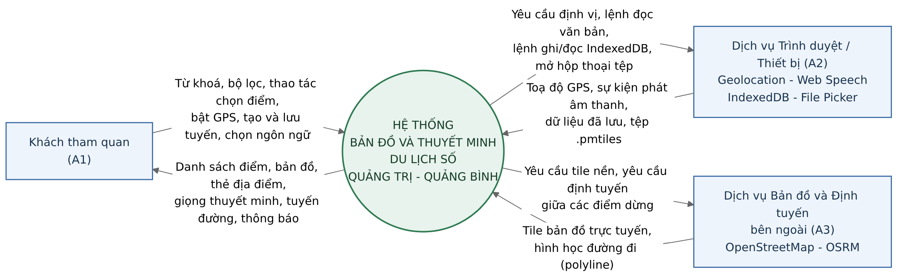
Hình 1. Sơ đồ ngữ cảnh của hệ thống

2.3. Kiến trúc phân tầng
Hệ thống được tổ chức theo bốn tầng tách biệt trách nhiệm. Tầng giao diện chỉ đảm nhận trình bày; tầng xử lý nghiệp vụ chứa các dịch vụ thuần logic, dễ kiểm thử độc lập; tầng dữ liệu cục bộ quản lý toàn bộ lưu trữ trên thiết bị; tầng dịch vụ ngoài gom các phụ thuộc có thể thất bại khi mất mạng, nhờ đó ứng dụng vẫn vận hành được ở chế độ ngoại tuyến.
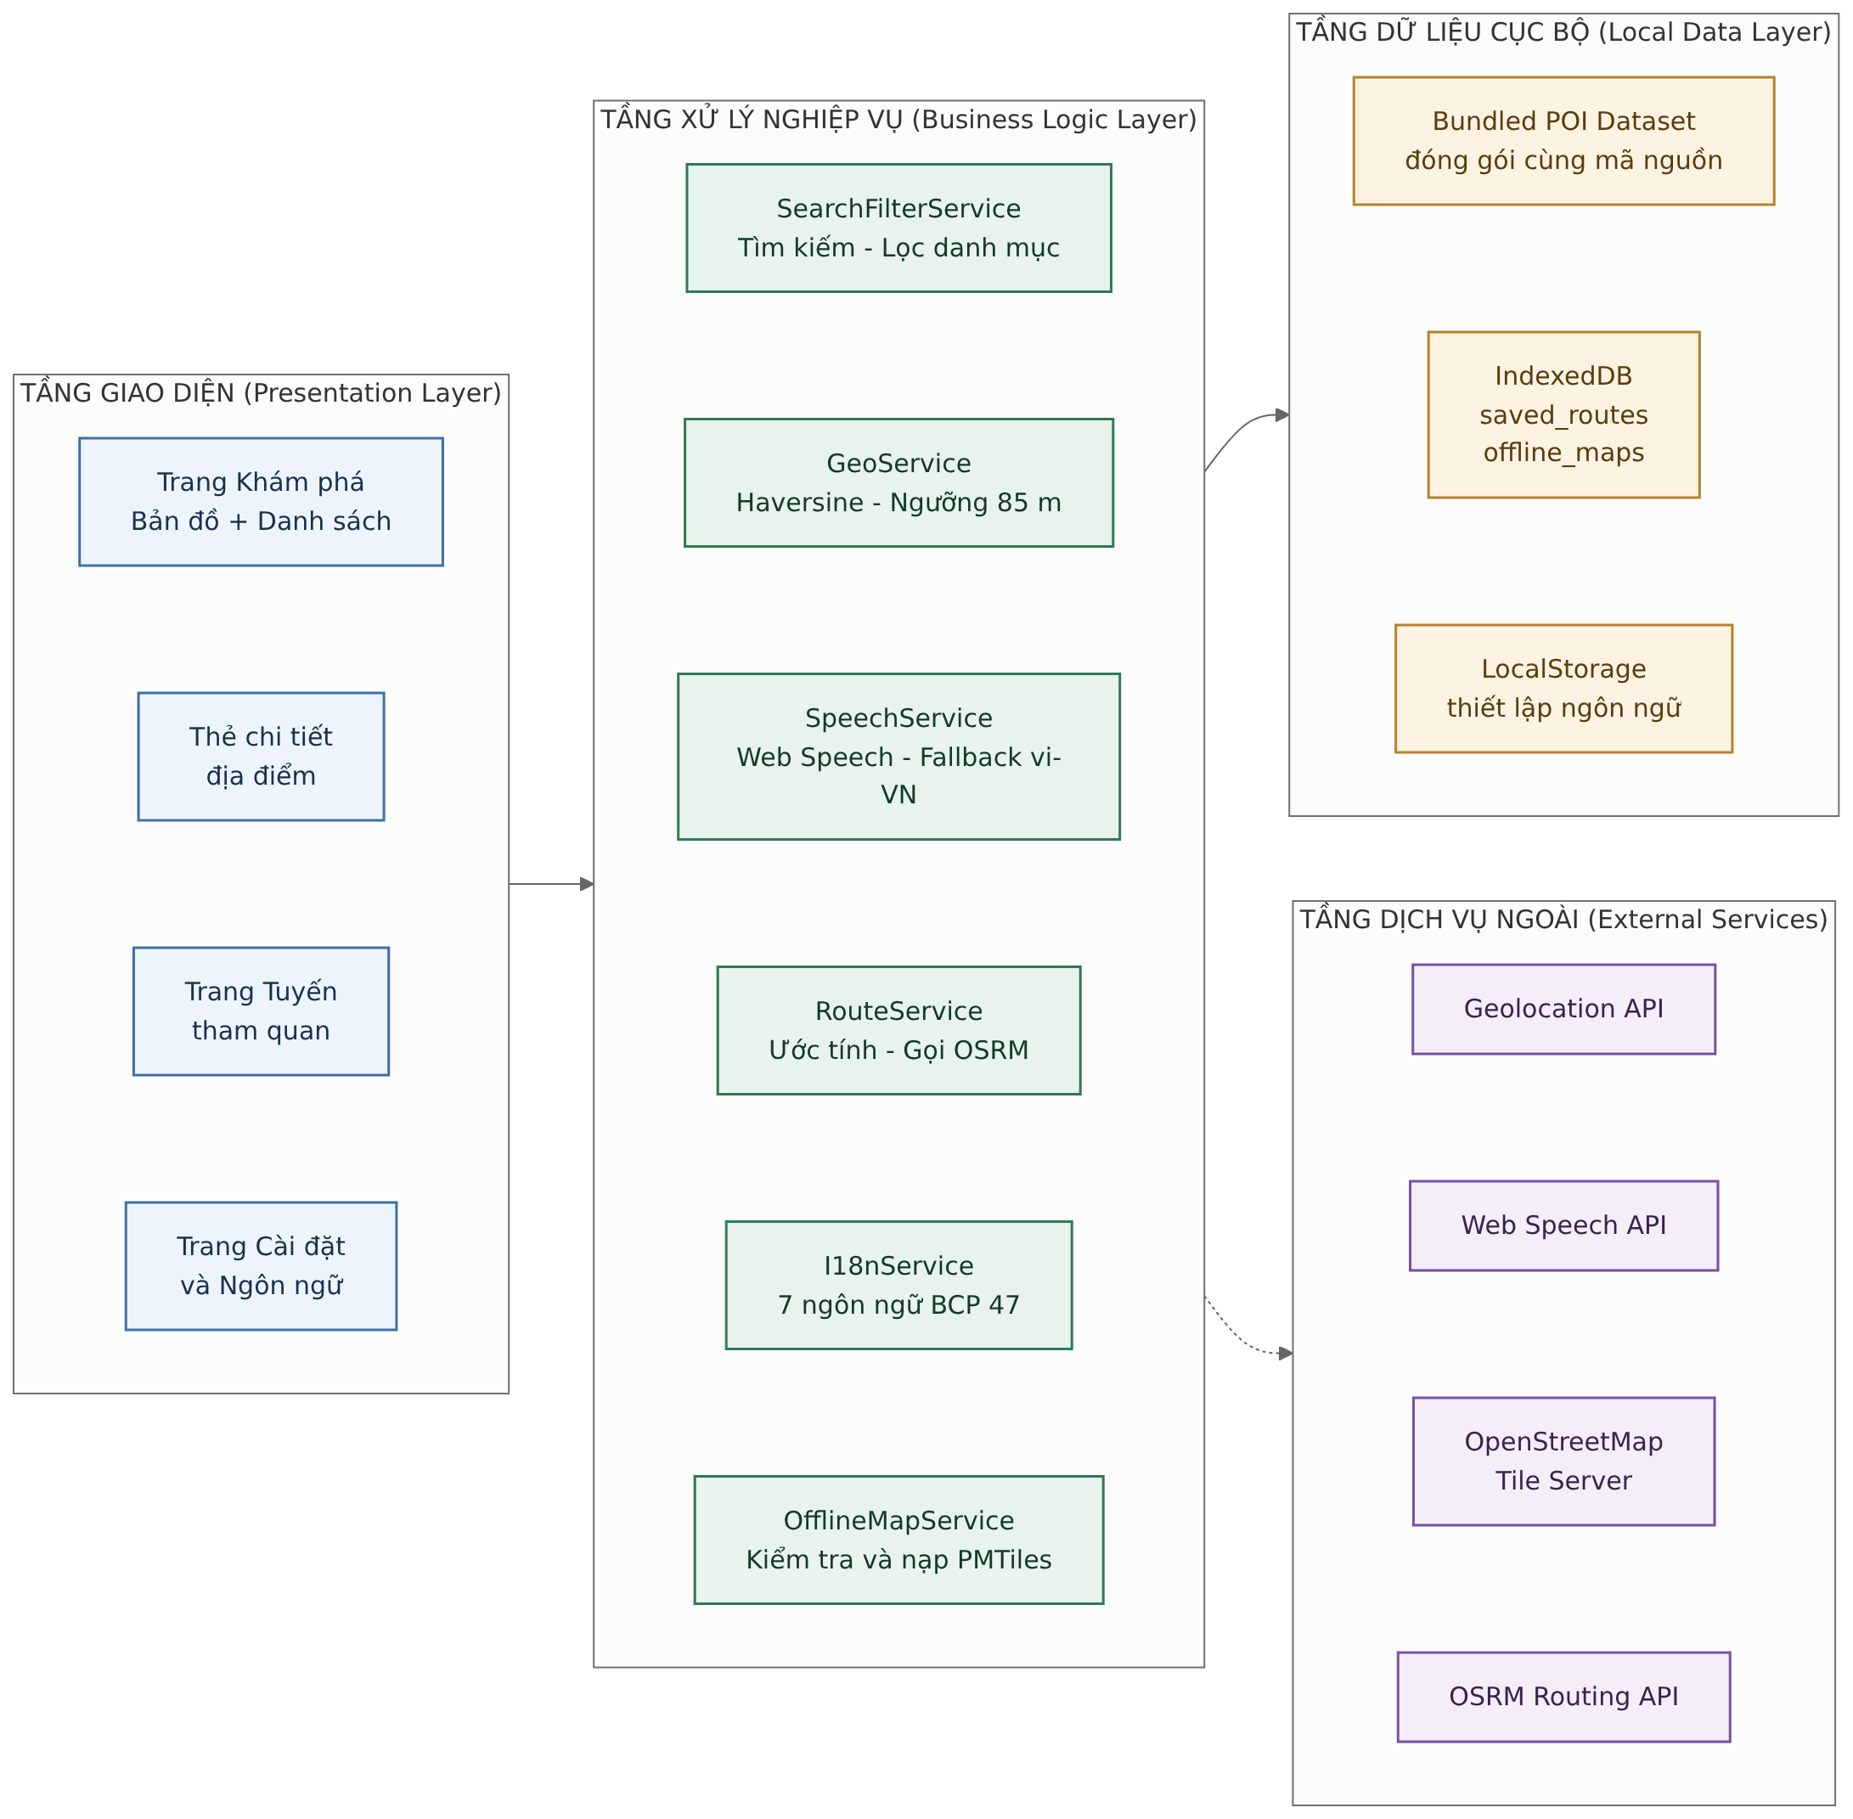
Hình 2. Kiến trúc phân tầng của hệ thống

2.4. Sơ đồ thành phần
Sơ đồ thành phần mô tả các khối phần mềm chính bên trong ứng dụng và các giao diện kết nối ra ngoài, gồm nhóm dịch vụ trình duyệt/thiết bị và nhóm dịch vụ bên thứ ba.
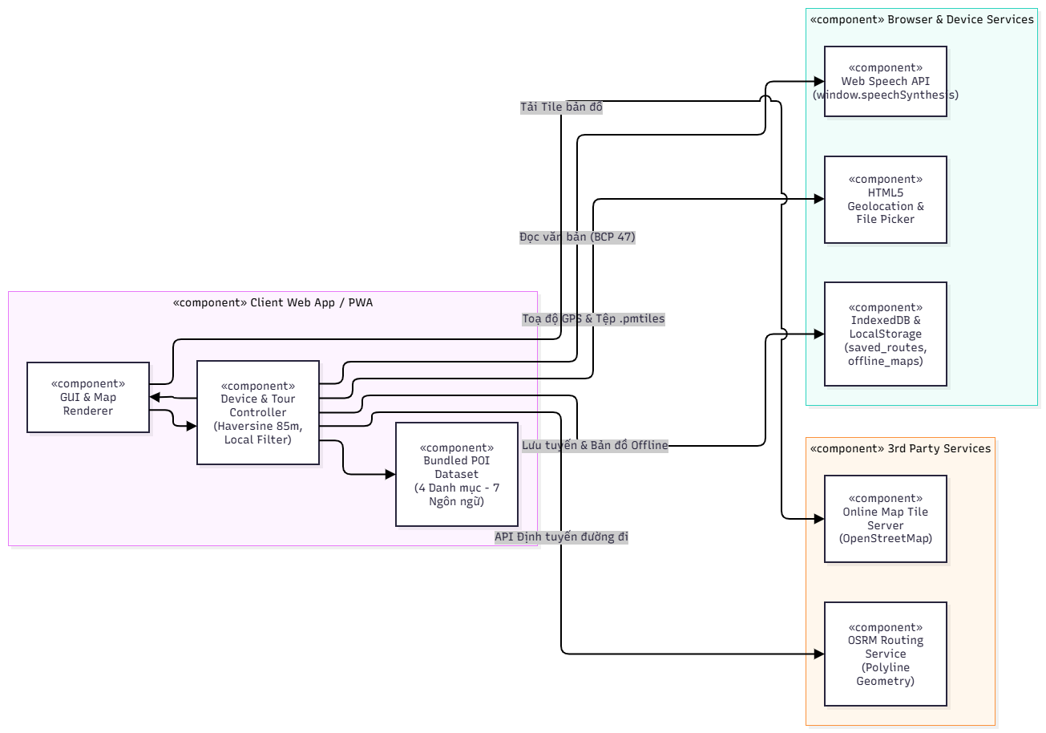
Hình 3. Sơ đồ thành phần của hệ thống

2.5. Sơ đồ triển khai
Sơ đồ triển khai thể hiện cách các thành phần được bố trí trên thiết bị di động của du khách, máy chủ lưu trữ web và các máy chủ dịch vụ bản đồ, định tuyến bên ngoài.
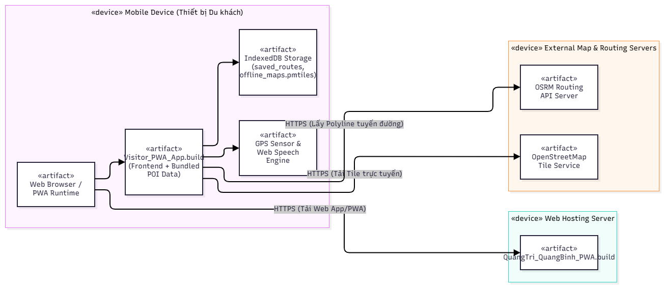
Hình 4. Sơ đồ triển khai của hệ thống

2.6. Công nghệ sử dụng
Nhóm | Công nghệ | Vai trò trong hệ thống
Nền tảng | Web App / PWA | Chạy trực tiếp trên trình duyệt di động, cho phép lưu về màn hình chính, không cần cài đặt từ chợ ứng dụng.
Bản đồ | Thư viện bản đồ vector, OpenStreetMap tile | Kết xuất bản đồ nền trực tuyến và hiển thị marker điểm đến.
Bản đồ ngoại tuyến | PMTiles (.pmtiles) | Đóng gói bản đồ vector dạng một tệp duy nhất, lưu cục bộ để dùng khi mất sóng.
Định vị | HTML5 Geolocation API | Theo dõi toạ độ du khách phục vụ hướng dẫn tự động và tính khoảng cách.
Giọng đọc | Web Speech API (speechSynthesis) | Tổng hợp giọng đọc thuyết minh theo mã ngôn ngữ BCP 47.
Lưu trữ | IndexedDB | Lưu bền vững tuyến tham quan (saved_routes) và gói bản đồ ngoại tuyến (offline_maps).
Lưu trữ | LocalStorage | Ghi nhớ thiết lập ngôn ngữ của người dùng.
Định tuyến | OSRM (Open Source Routing Machine) | Trả về hình học đường đi dạng polyline nối các điểm dừng trong tuyến.
Thuật toán | Công thức Haversine | Tính khoảng cách đường chim bay giữa hai toạ độ địa lý.

CHƯƠNG 3. PHÂN TÍCH YÊU CẦU

3.1. Các tác nhân tham gia hệ thống
Mã | Tác nhân | Vai trò và trách nhiệm
A1 | Khách tham quan | Tác nhân chính. Tìm kiếm và lọc điểm đến, xem thông tin, nghe thuyết minh, bật hướng dẫn tự động bằng GPS, tạo và lưu tuyến tham quan, đổi ngôn ngữ, quản lý bản đồ ngoại tuyến.
A2 | Dịch vụ trình duyệt / thiết bị | Tác nhân hệ thống. Cung cấp định vị GPS, bộ tổng hợp giọng đọc Web Speech, hộp thoại chọn tệp và bộ nhớ IndexedDB/LocalStorage.
A3 | Dịch vụ bản đồ và định tuyến bên ngoài | Tác nhân hệ thống. Cung cấp tile bản đồ trực tuyến (OpenStreetMap) và API định tuyến OSRM.

3.2. Sơ đồ phân rã chức năng
Toàn bộ chức năng của hệ thống được phân rã thành sáu nhóm chức năng chính và hai mươi bảy chức năng con. Do số lượng nhánh lớn, sơ đồ được trình bày thành hai phần.
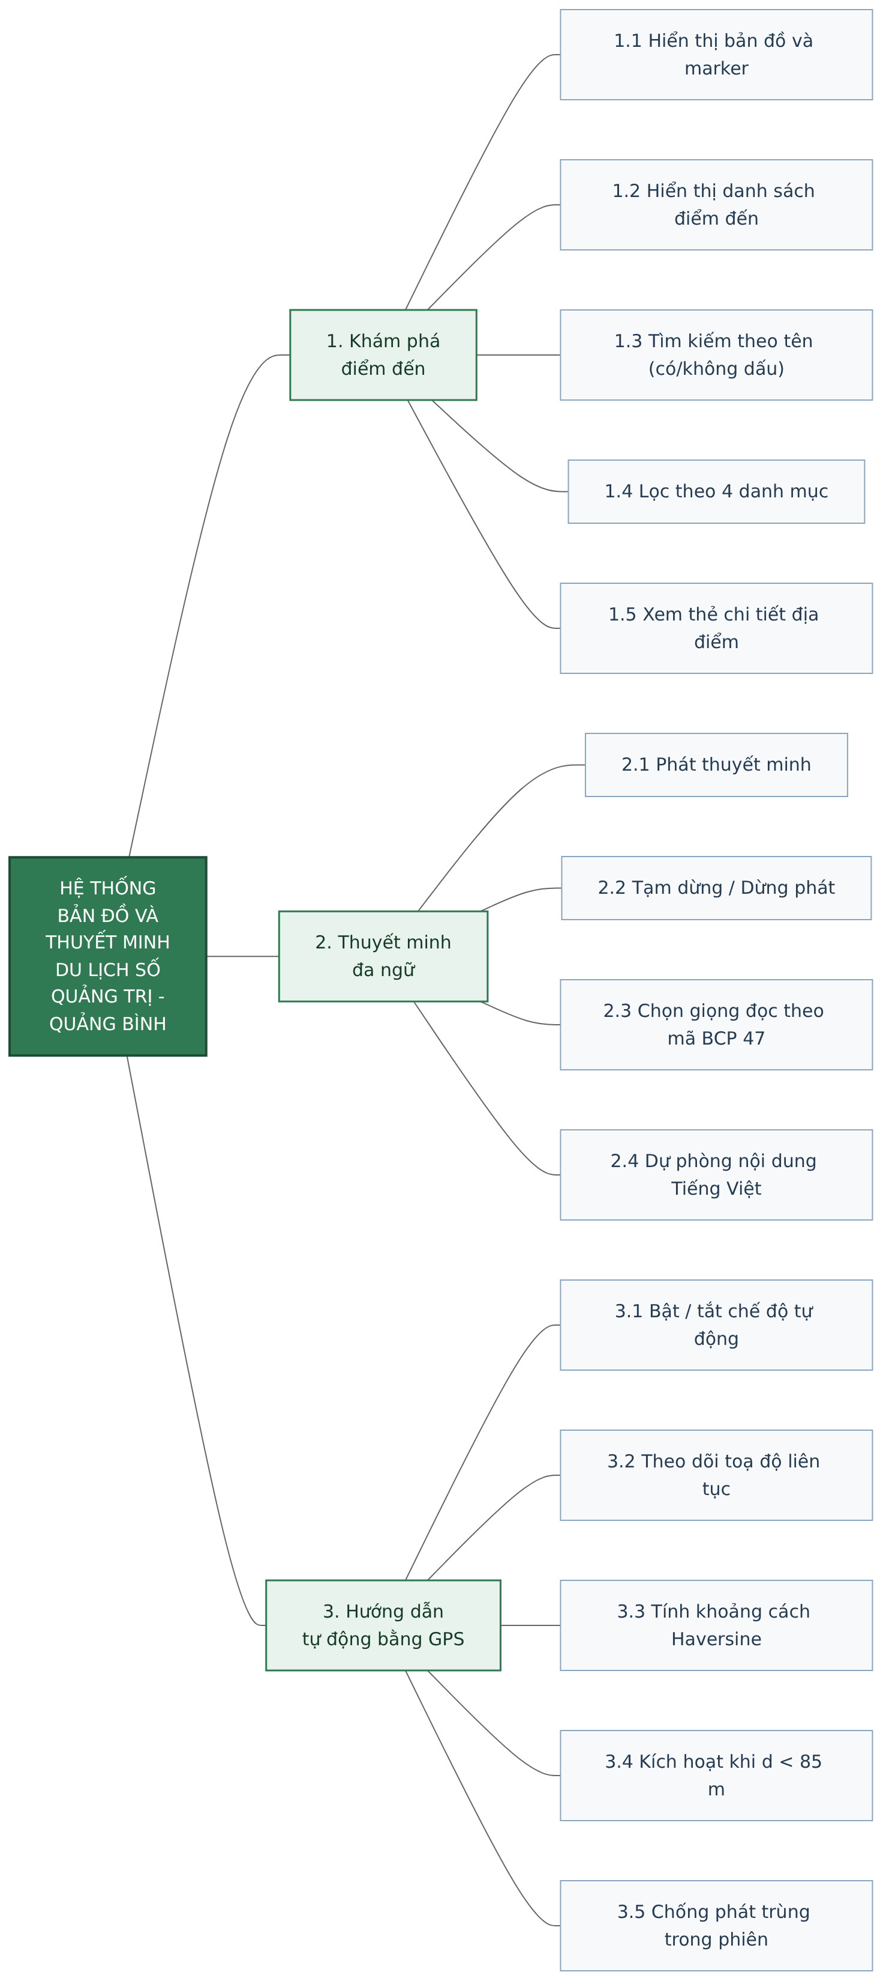
Hình 5. Sơ đồ phân rã chức năng – phần 1 (nhóm chức năng 1 đến 3)
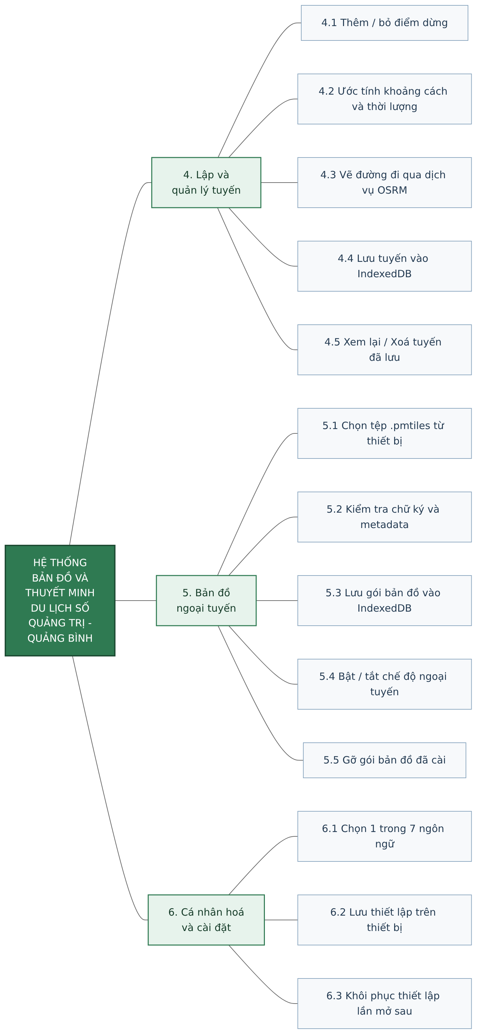
Hình 6. Sơ đồ phân rã chức năng – phần 2 (nhóm chức năng 4 đến 6)

3.3. Danh mục yêu cầu chức năng
Bảng dưới đây liệt kê đầy đủ các yêu cầu chức năng của hệ thống, kèm mức độ ưu tiên và ca sử dụng tương ứng. Mức ưu tiên được phân thành ba bậc: Cao (bắt buộc có), Trung bình (cần có) và Thấp (nên có).
Mã | Mô tả yêu cầu chức năng | Ưu tiên | Use Case
FR01 | Hiển thị bản đồ nền và toàn bộ marker điểm đến trên trang Khám phá. | Cao | UC01
FR02 | Hiển thị danh sách điểm đến dạng thẻ song song với bản đồ. | Cao | UC01
FR03 | Làm nổi bật marker của điểm đang được chọn. | Trung bình | UC01, UC03
FR04 | Tìm kiếm điểm đến theo tên, chấp nhận chuỗi tiếng Việt có dấu và không dấu. | Cao | UC02
FR05 | Lọc điểm đến theo bốn danh mục: heritage, food, local_life, stay. | Cao | UC02
FR06 | Cho phép bỏ bộ lọc để hiển thị lại toàn bộ điểm đến. | Trung bình | UC02
FR07 | Hiển thị danh sách rỗng kèm gợi ý khi không có kết quả phù hợp. | Thấp | UC02
FR08 | Hiển thị thẻ chi tiết gồm tiêu đề, hình ảnh, nội dung, danh mục và thời lượng thuyết minh. | Cao | UC03
FR09 | Hiển thị khoảng cách từ vị trí hiện tại tới điểm đến khi đã có toạ độ GPS. | Trung bình | UC03
FR10 | Cho phép chọn một trong bảy ngôn ngữ theo chuẩn BCP 47. | Cao | UC04
FR11 | Cập nhật nhãn giao diện, tên danh mục và nội dung điểm đến theo ngôn ngữ đã chọn. | Cao | UC04
FR12 | Ghi nhớ thiết lập ngôn ngữ trên thiết bị và khôi phục ở lần mở sau. | Trung bình | UC04
FR13 | Phát thuyết minh bằng giọng đọc tổng hợp theo mã ngôn ngữ đang chọn. | Cao | UC05
FR14 | Cho phép tạm dừng, tiếp tục và dừng hẳn việc phát thuyết minh. | Cao | UC05
FR15 | Tự động dùng nội dung tiếng Việt khi bản dịch hoặc giọng đọc chưa sẵn sàng. | Cao | UC03, UC05
FR16 | Cảnh báo khi trình duyệt không hỗ trợ Web Speech API. | Trung bình | UC05
FR17 | Cho phép bật và tắt chế độ hướng dẫn tự động bằng GPS. | Cao | UC06
FR18 | Theo dõi liên tục toạ độ của du khách sau khi được cấp quyền định vị. | Cao | UC06
FR19 | Tính khoảng cách Haversine từ vị trí hiện tại tới từng điểm đến. | Cao | UC06
FR20 | Tự động chọn điểm và phát thuyết minh khi khoảng cách nhỏ hơn 85 mét. | Cao | UC06
FR21 | Bảo đảm mỗi điểm chỉ phát tự động một lần trong một phiên hướng dẫn. | Cao | UC06
FR22 | Thêm và bỏ điểm dừng khỏi tuyến tham quan đang soạn. | Cao | UC07
FR23 | Tính khoảng cách ước tính và tổng thời lượng thuyết minh của tuyến. | Cao | UC07
FR24 | Gọi dịch vụ OSRM để vẽ đường đi thực tế khi tuyến có từ hai điểm trở lên. | Trung bình | UC07
FR25 | Lưu, xem lại và xoá tuyến tham quan trong IndexedDB. | Cao | UC08
FR26 | Nạp, kiểm tra tính hợp lệ và lưu gói bản đồ .pmtiles vào IndexedDB. | Cao | UC09
FR27 | Bật, tắt và gỡ bỏ gói bản đồ ngoại tuyến đã cài đặt. | Cao | UC09

3.4. Yêu cầu phi chức năng
Mã | Tiêu chí | Mô tả và chỉ tiêu cụ thể
NFR01 | Hiệu năng | Thao tác tìm kiếm, lọc danh mục và tính khoảng cách Haversine hoàn tất dưới 50 ms trên thiết bị di động phổ thông.
NFR02 | Khả năng ngoại tuyến | Khi mất hoàn toàn kết nối, ứng dụng vẫn hiển thị bản đồ vector từ gói PMTiles, danh sách điểm đến và các tuyến đã lưu.
NFR03 | Độ chính xác định vị | Ngưỡng kích hoạt thuyết minh tự động là 85 mét, phù hợp với sai số GPS dân dụng ngoài trời.
NFR04 | Tính đa ngôn ngữ | Hỗ trợ bảy ngôn ngữ theo chuẩn BCP 47; mọi nội dung đều có bản dự phòng tiếng Việt.
NFR05 | Tính khả dụng | Giao diện tối ưu cho màn hình điện thoại, thao tác chính không quá ba lần chạm kể từ màn hình Khám phá.
NFR06 | Tính tương thích | Hoạt động trên các trình duyệt di động hiện đại hỗ trợ Geolocation, Web Speech và IndexedDB.
NFR07 | Quyền riêng tư | Toạ độ GPS chỉ được xử lý cục bộ trên thiết bị, không truyền về bất kỳ máy chủ nào của hệ thống.
NFR08 | Bảo mật | Ứng dụng phải chạy trong ngữ cảnh HTTPS để trình duyệt cho phép truy cập vị trí.
NFR09 | Tính bền vững dữ liệu | Tuyến đã lưu và gói bản đồ không bị mất khi đóng trình duyệt hoặc khởi động lại thiết bị.
NFR10 | Khả năng chịu lỗi | Mọi lỗi từ dịch vụ bên ngoài (tile, OSRM) hoặc bộ nhớ đều được bắt và hiển thị thông báo, không làm treo ứng dụng.
NFR11 | Khả năng mở rộng | Bộ dữ liệu điểm đến tách khỏi phần logic, cho phép bổ sung điểm mới hoặc ngôn ngữ mới mà không sửa mã xử lý.
NFR12 | Dung lượng | Gói ứng dụng khởi động nhẹ; gói bản đồ ngoại tuyến do người dùng chủ động tải nên không làm tăng dung lượng tải lần đầu.

3.5. Quy tắc nghiệp vụ và giới hạn
Mã | Nội dung quy tắc
BR01 | Người dùng phải chủ động bật chức năng hướng dẫn tự động bằng GPS; trình duyệt chịu trách nhiệm xin quyền truy cập vị trí từ thiết bị.
BR02 | Ngưỡng tự động chọn điểm là 85 mét. Một điểm chỉ được phát tự động một lần trong mỗi phiên hướng dẫn nhằm tránh làm phiền du khách.
BR03 | Khoảng cách tính từ toạ độ là ước tính đường chim bay. Đường đi chi tiết theo mạng lưới giao thông phụ thuộc hoàn toàn vào dịch vụ định tuyến OSRM bên ngoài.
BR04 | Tuyến đã lưu, thiết lập ngôn ngữ và gói bản đồ PMTiles nằm hoàn toàn trên thiết bị của người dùng; hệ thống chưa hỗ trợ đồng bộ theo tài khoản.
BR05 | Toàn bộ nội dung thông tin điểm đến được đóng gói trực tiếp cùng mã nguồn ứng dụng frontend; chưa có hệ quản trị nội dung để quản trị viên chỉnh sửa trực tiếp.
BR06 | Khả năng phát giọng đọc của từng ngôn ngữ phụ thuộc vào danh sách giọng đọc được hỗ trợ sẵn trên hệ điều hành hoặc thiết bị của người dùng.

3.6. Kịch bản trải nghiệm người dùng
Kịch bản dưới đây mô tả trải nghiệm thực tế của một du khách khi tham quan Quảng Trị – Quảng Bình, diễn ra qua năm bước.
- Tiếp cận và mở ứng dụng. Du khách truy cập ứng dụng trên trình duyệt di động. Trang Khám phá mở ra, hiển thị danh sách điểm đến cùng bản đồ tương tác với các marker.
- Chọn ngôn ngữ và cài bản đồ ngoại tuyến. Du khách chọn ngôn ngữ phù hợp, ví dụ tiếng Anh hoặc tiếng Pháp. Trước khi vào vùng Phong Nha – Kẻ Bàng vốn kín sóng, du khách nạp tệp bản đồ .pmtiles; hệ thống lưu gói bản đồ vào IndexedDB và cho phép chuyển sang chế độ ngoại tuyến.
- Hướng dẫn tự động ngoài thực địa. Du khách bật chế độ hướng dẫn tự động bằng GPS và cấp quyền vị trí. Khi di chuyển đến cách Thành cổ Quảng Trị dưới 85 mét, ứng dụng phát hiện điểm gần nhất chưa nghe và tự động cất giọng thuyết minh mà không cần thao tác.
- Tương tác, tìm kiếm và xem chi tiết. Du khách nhập từ khoá "Động Thiên Đường" hoặc lọc theo danh mục "Di sản". Thẻ thông tin hiển thị tiêu đề, hình ảnh, thời lượng thuyết minh, danh mục và khoảng cách thực tế; du khách có thể chủ động phát, tạm dừng hoặc dừng âm thanh.
- Lập tuyến hành trình và lưu trữ. Du khách thêm Thành cổ Quảng Trị, Đôi bờ Hiền Lương – Bến Hải và Phong Nha vào tuyến. Hệ thống tính khoảng cách ước tính và gọi OSRM vẽ đường đi. Du khách nhấn "Lưu tuyến", hệ thống ghi vào IndexedDB để xem lại bất cứ lúc nào.

CHƯƠNG 4. LƯỢC ĐỒ LUỒNG DỮ LIỆU (DFD)
Chương này mô hình hoá hệ thống theo hướng chức năng bằng lược đồ luồng dữ liệu. Lược đồ được xây dựng từ mức ngữ cảnh rồi phân rã dần xuống các mức chi tiết hơn, cho tới khi mọi ô xử lý đều trở thành ô xử lý sơ cấp, nghĩa là chỉ thực hiện một phép biến đổi dữ liệu duy nhất và không thể phân rã tiếp.

4.1. Quy ước ký hiệu
Ký hiệu | Thành phần | Ý nghĩa
Hình elip | Ô xử lý (Process) | Một chức năng biến đổi dữ liệu. Bên trong ghi số hiệu phân cấp và tên chức năng.
Hình chữ nhật | Tác nhân ngoài (Terminator) | Người, thiết bị hoặc hệ thống bên ngoài trao đổi dữ liệu với hệ thống nhưng không thuộc phạm vi xây dựng.
Hai vạch song song | Kho dữ liệu (Data store) | Nơi lưu trữ dữ liệu trong hệ thống. Ô bên trái ghi mã kho, ô bên phải ghi tên kho.
Mũi tên liền nét | Dòng dữ liệu (Data flow) | Dữ liệu di chuyển giữa hai thành phần; nhãn trên mũi tên là tên dòng dữ liệu.
Mũi tên nét đứt | Dòng dữ liệu nội bộ | Dòng dữ liệu trao đổi trực tiếp giữa hai ô xử lý cùng mức, được vẽ nét đứt cho dễ phân biệt.
Khung nét đứt | Ô xử lý tham chiếu | Ô xử lý thuộc lược đồ khác, vẽ lại để thể hiện đầu nối của dòng dữ liệu.
Trong lược đồ mức 1, tác nhân Khách tham quan và kho D1 được vẽ lặp lại nhiều lần theo thông lệ của phương pháp DFD. Đây vẫn là cùng một tác nhân và cùng một kho dữ liệu, việc vẽ lặp chỉ nhằm giảm số đường giao cắt và giúp lược đồ dễ đọc hơn.

4.2. Tác nhân ngoài và kho dữ liệu
Tác nhân ngoài | Dữ liệu trao đổi với hệ thống
Khách tham quan | Gửi vào: từ khoá, bộ lọc danh mục, lựa chọn điểm, lệnh phát thuyết minh, thao tác tuyến, lựa chọn ngôn ngữ, lệnh quản lý bản đồ ngoại tuyến. Nhận về: bản đồ và marker, danh sách điểm, thẻ chi tiết, âm thanh thuyết minh, tuyến và khoảng cách, các thông báo.
Thiết bị định vị GPS | Nhận yêu cầu theo dõi vị trí; trả về toạ độ hiện tại kèm độ chính xác hoặc mã lỗi định vị.
Bộ tổng hợp giọng đọc | Nhận văn bản thuyết minh kèm mã ngôn ngữ BCP 47; trả về các sự kiện bắt đầu và kết thúc phát âm thanh.
Máy chủ tile bản đồ | Nhận yêu cầu tile theo vùng hiển thị; trả về tile bản đồ trực tuyến.
Dịch vụ định tuyến OSRM | Nhận danh sách toạ độ các điểm dừng; trả về hình học đường đi dạng polyline.
Kho tệp trên thiết bị | Nhận yêu cầu mở hộp thoại chọn tệp; trả về tệp bản đồ .pmtiles do khách chọn.

Mã | Tên kho dữ liệu | Nội dung lưu trữ và nơi lưu
D1 | Dữ liệu điểm đến | Thông tin điểm đến và toàn bộ bản dịch bảy ngôn ngữ, đóng gói sẵn cùng mã nguồn frontend. Chỉ đọc đối với hệ thống đang xét.
D2 | Tuyến đã lưu | Các bản ghi tuyến tham quan do khách lưu lại, nằm trong IndexedDB của trình duyệt.
D3 | Gói bản đồ ngoại tuyến | Dữ liệu nhị phân tệp .pmtiles cùng metadata và cờ đang sử dụng, nằm trong IndexedDB.
D4 | Thiết lập người dùng | Mã ngôn ngữ do khách chọn, lưu bền vững trên thiết bị.
D5 | Điểm đã phát trong phiên | Danh sách mã điểm đã được phát tự động trong phiên hướng dẫn hiện tại; bị xoá khi kết thúc phiên.
D6 | Tuyến đang soạn | Trạng thái tạm thời của tuyến khách đang xây dựng: danh sách điểm dừng, khoảng cách, thời lượng và hình học đường đi.

4.3. DFD mức 0 – Sơ đồ ngữ cảnh
Ở mức ngữ cảnh, toàn bộ hệ thống được xem như một ô xử lý duy nhất mang số hiệu 0. Lược đồ xác định ranh giới hệ thống và sáu tác nhân ngoài cùng các dòng dữ liệu trao đổi với chúng. Ở mức này chưa thể hiện kho dữ liệu nội bộ.
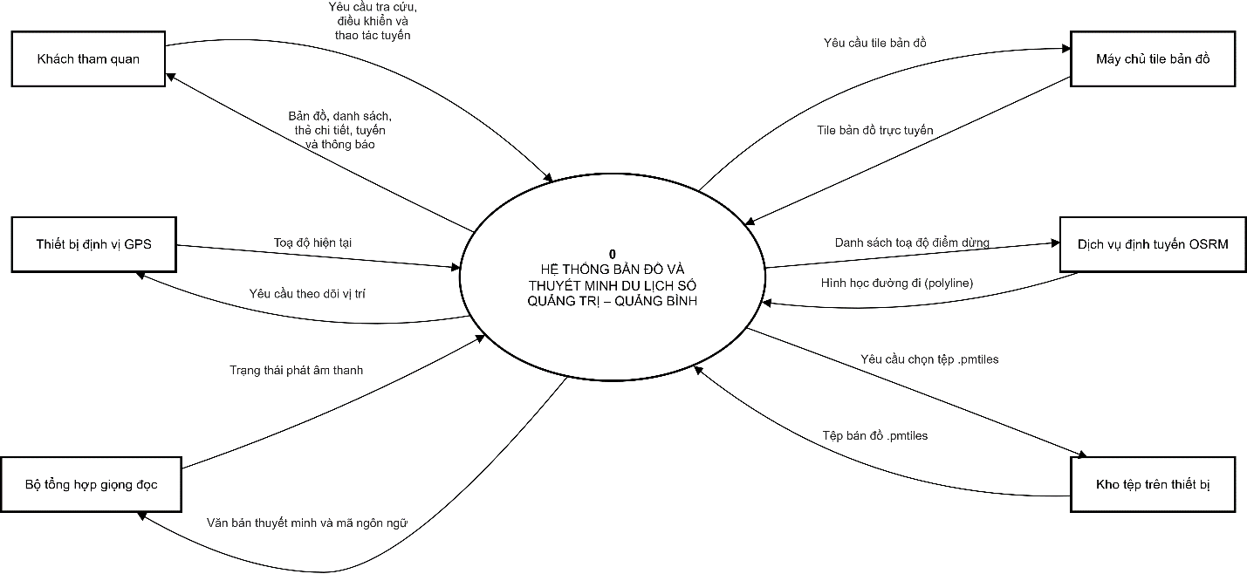
Hình 7. DFD mức 0 – Sơ đồ ngữ cảnh của hệ thống

4.4. DFD mức 1
Ô xử lý số 0 được phân rã thành sáu ô xử lý tương ứng với sáu nhóm chức năng chính đã xác định ở mục 3.2. Sáu kho dữ liệu nội bộ từ D1 đến D6 xuất hiện ở mức này. Các dòng dữ liệu nét đứt thể hiện trao đổi trực tiếp giữa các ô xử lý: ô 3 gửi yêu cầu phát tự động sang ô 2 và vị trí hiện tại sang ô 1; ô 5 thông báo nguồn tile đang dùng cho ô 1; ô 6 cung cấp ngôn ngữ hiện hành cho ô 1 và ô 2.
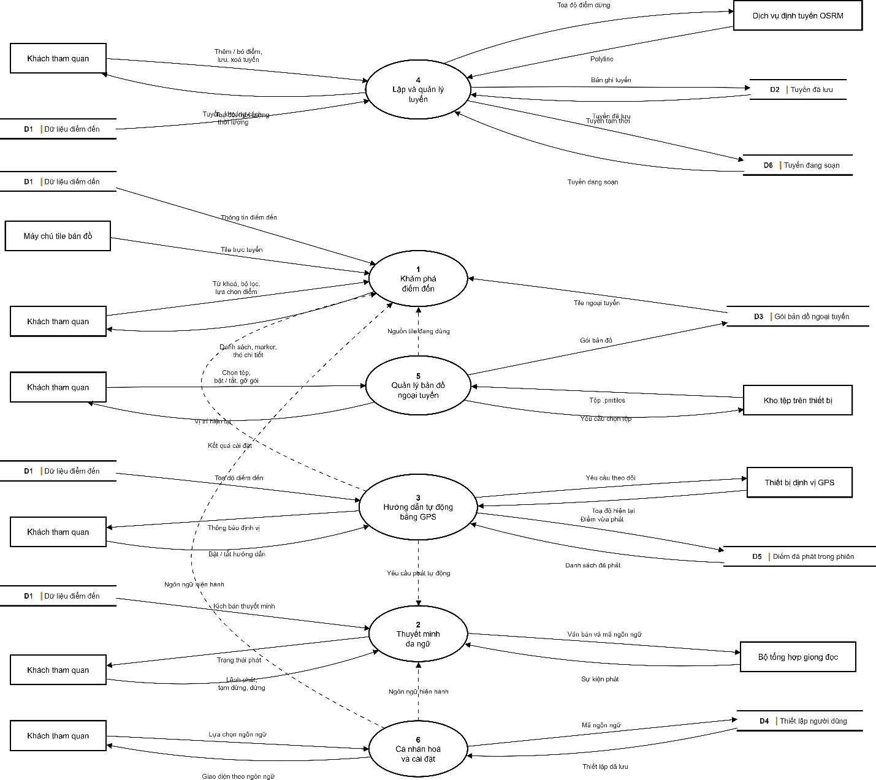
Hình 8. DFD mức 1 – Sáu nhóm chức năng chính của hệ thống

4.5. DFD mức 2
Mỗi ô xử lý ở mức 1 tiếp tục được phân rã thành các ô xử lý con. Trong các lược đồ dưới đây, ô xử lý thuộc lược đồ khác được vẽ bằng khung nét đứt để thể hiện đầu nối của dòng dữ liệu, bảo đảm nguyên tắc cân bằng dòng dữ liệu giữa hai mức liền kề.

4.5.1. Phân rã ô xử lý 1 – Khám phá điểm đến
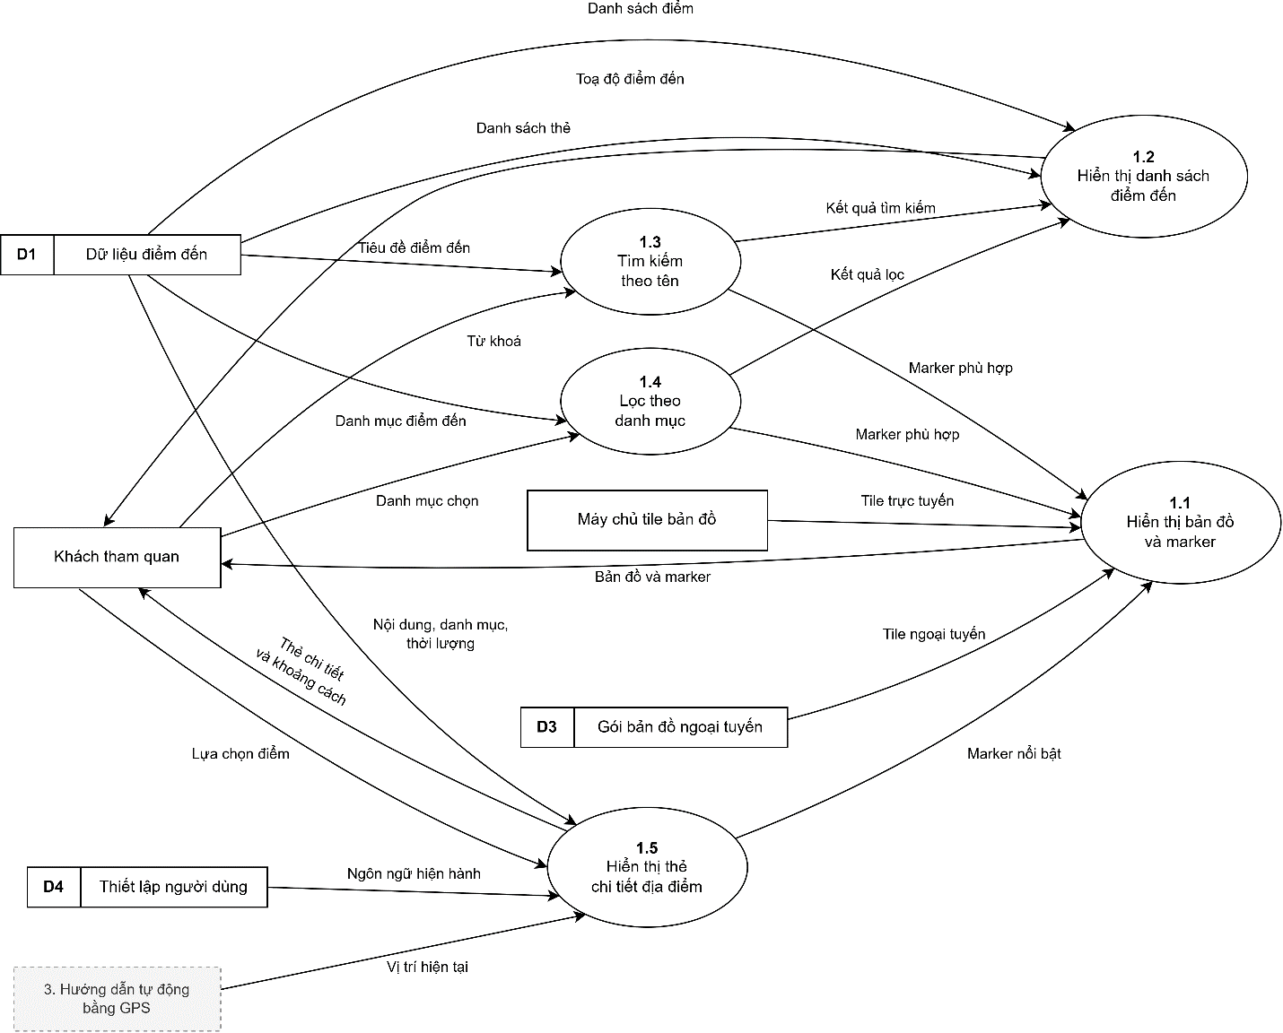
Hình 9. DFD mức 2 – Phân rã ô xử lý 1: Khám phá điểm đến

4.5.2. Phân rã ô xử lý 2 – Thuyết minh đa ngữ
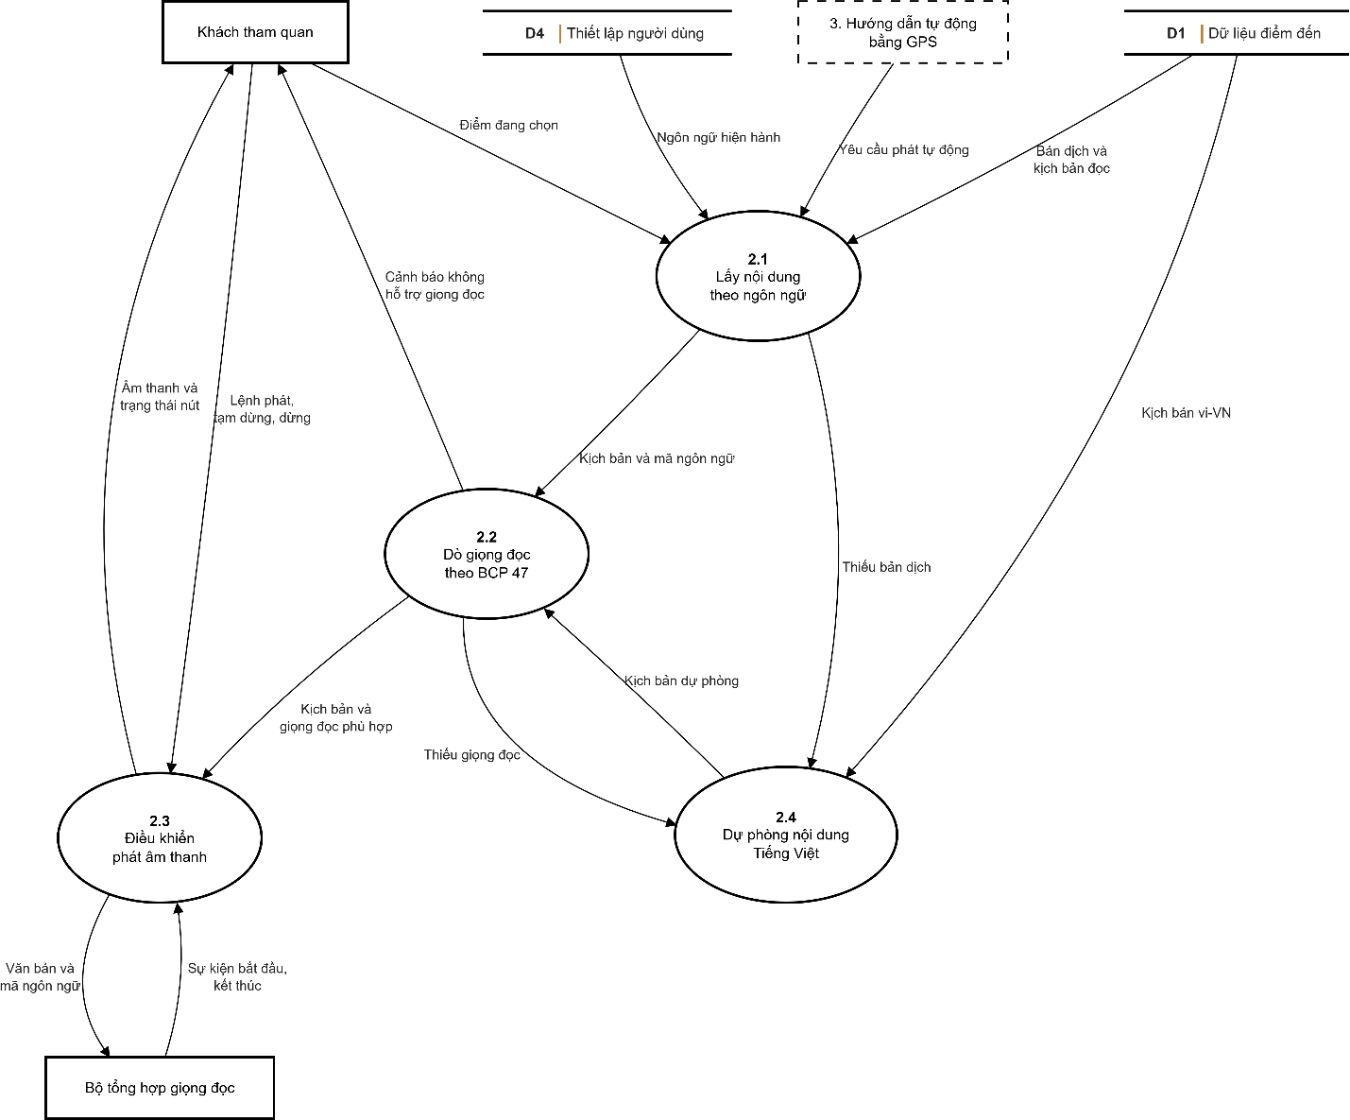
Hình 10. DFD mức 2 – Phân rã ô xử lý 2: Thuyết minh đa ngữ

4.5.3. Phân rã ô xử lý 3 – Hướng dẫn tự động bằng GPS
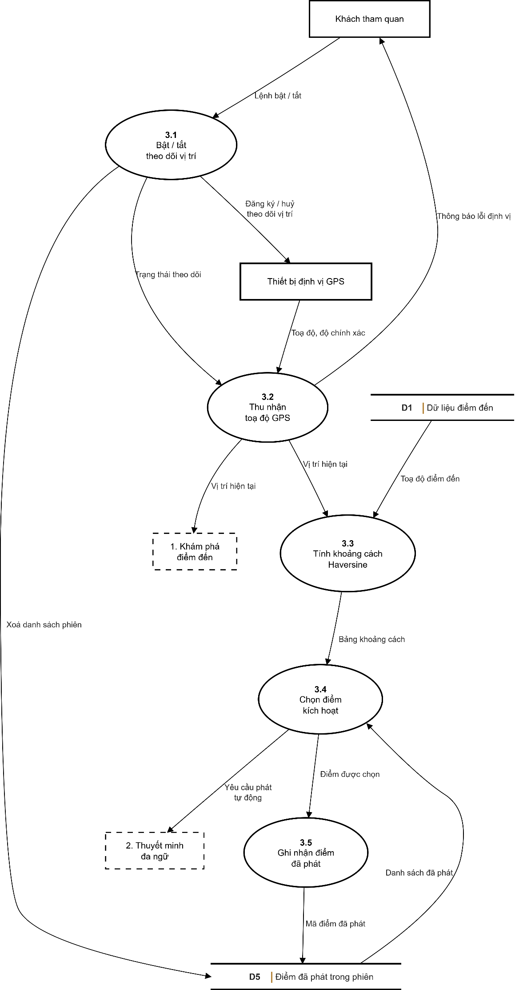
Hình 11. DFD mức 2 – Phân rã ô xử lý 3: Hướng dẫn tự động bằng GPS

4.5.4. Phân rã ô xử lý 4 – Lập và quản lý tuyến
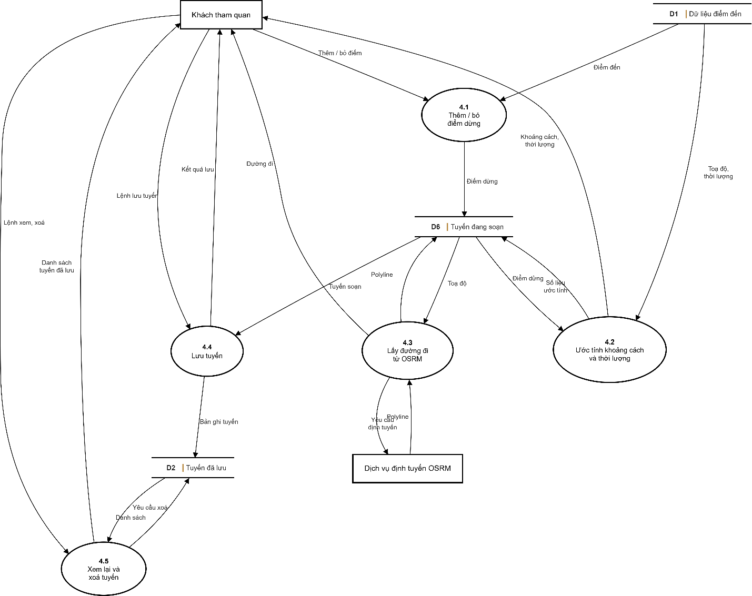
Hình 12. DFD mức 2 – Phân rã ô xử lý 4: Lập và quản lý tuyến

4.5.5. Phân rã ô xử lý 5 – Quản lý bản đồ ngoại tuyến
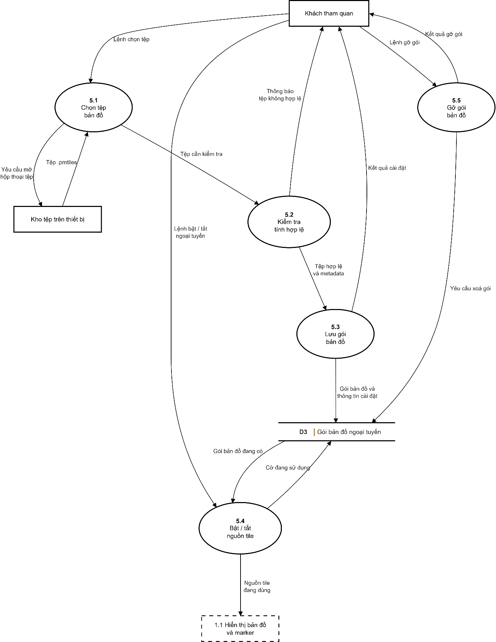
Hình 13. DFD mức 2 – Phân rã ô xử lý 5: Quản lý bản đồ ngoại tuyến

4.5.6. Phân rã ô xử lý 6 – Cá nhân hoá và cài đặt
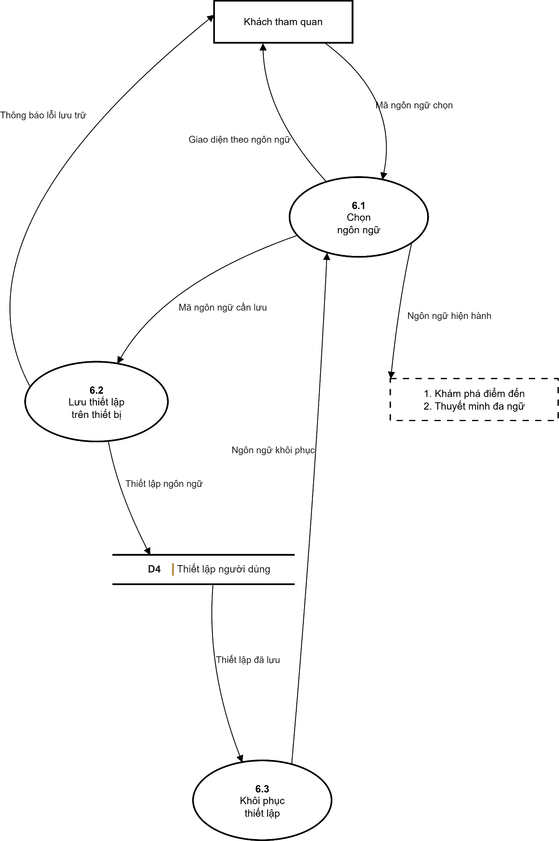
Hình 14. DFD mức 2 – Phân rã ô xử lý 6: Cá nhân hoá và cài đặt

4.6. DFD mức 3
Sau khi rà soát toàn bộ hai mươi bảy ô xử lý ở mức 2, nhóm xác định chỉ còn ba ô xử lý thực hiện nhiều hơn một phép biến đổi dữ liệu nên cần phân rã tiếp. Hai mươi bốn ô xử lý còn lại đã là ô xử lý sơ cấp.

4.6.1. Phân rã ô xử lý 1.3 – Tìm kiếm theo tên
Ô xử lý này thực hiện ba phép biến đổi nối tiếp: chuẩn hoá chuỗi đầu vào, so khớp với dữ liệu và kết xuất kết quả, nên được tách thành ba ô xử lý sơ cấp.
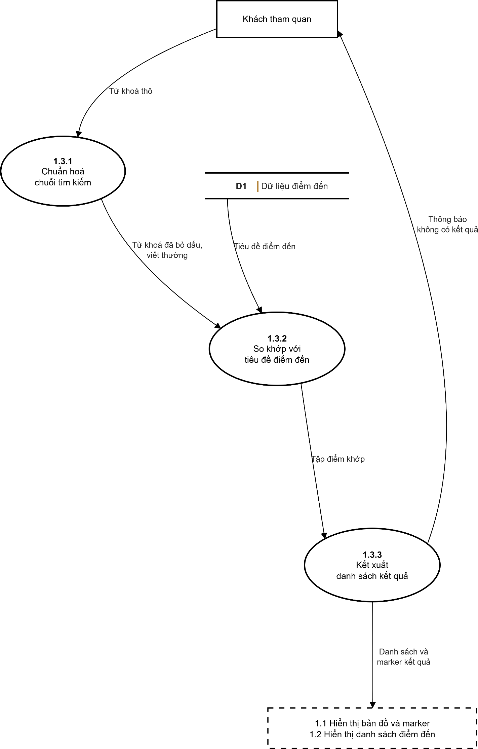
Hình 15. DFD mức 3 – Phân rã ô xử lý 1.3: Tìm kiếm theo tên

4.6.2. Phân rã ô xử lý 3.4 – Chọn điểm kích hoạt
Việc chọn điểm để phát tự động gồm ba điều kiện lọc độc lập: lọc theo ngưỡng khoảng cách, loại bỏ điểm đã phát trong phiên và chọn điểm gần nhất trong số còn lại.
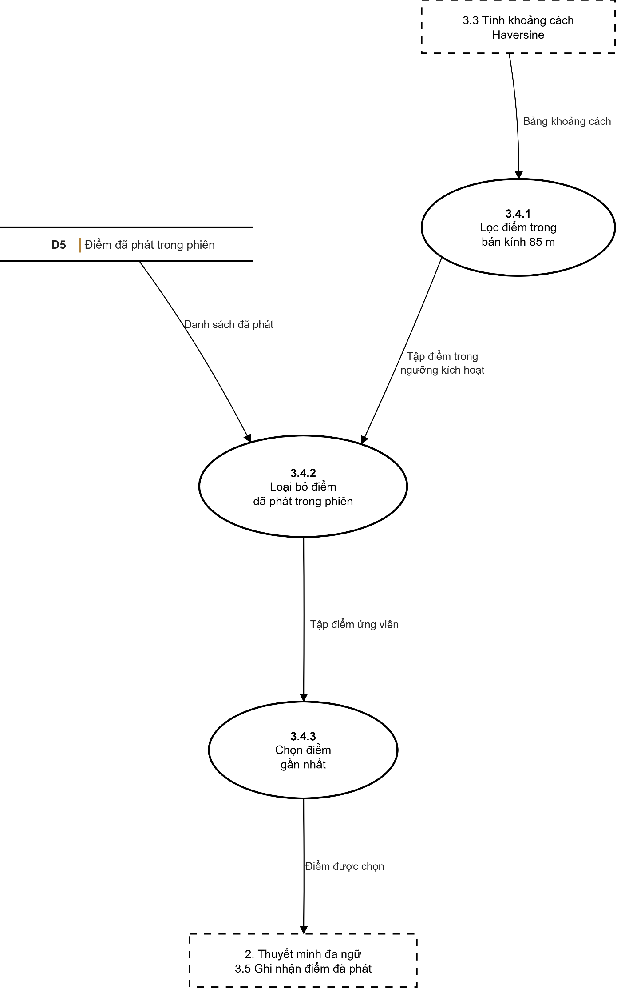
Hình 16. DFD mức 3 – Phân rã ô xử lý 3.4: Chọn điểm kích hoạt

4.6.3. Phân rã ô xử lý 5.2 – Kiểm tra tính hợp lệ của tệp bản đồ
Tệp bản đồ do người dùng cung cấp phải qua ba lớp kiểm tra nối tiếp, mỗi lớp có thông báo lỗi riêng, nên được tách thành ba ô xử lý sơ cấp.
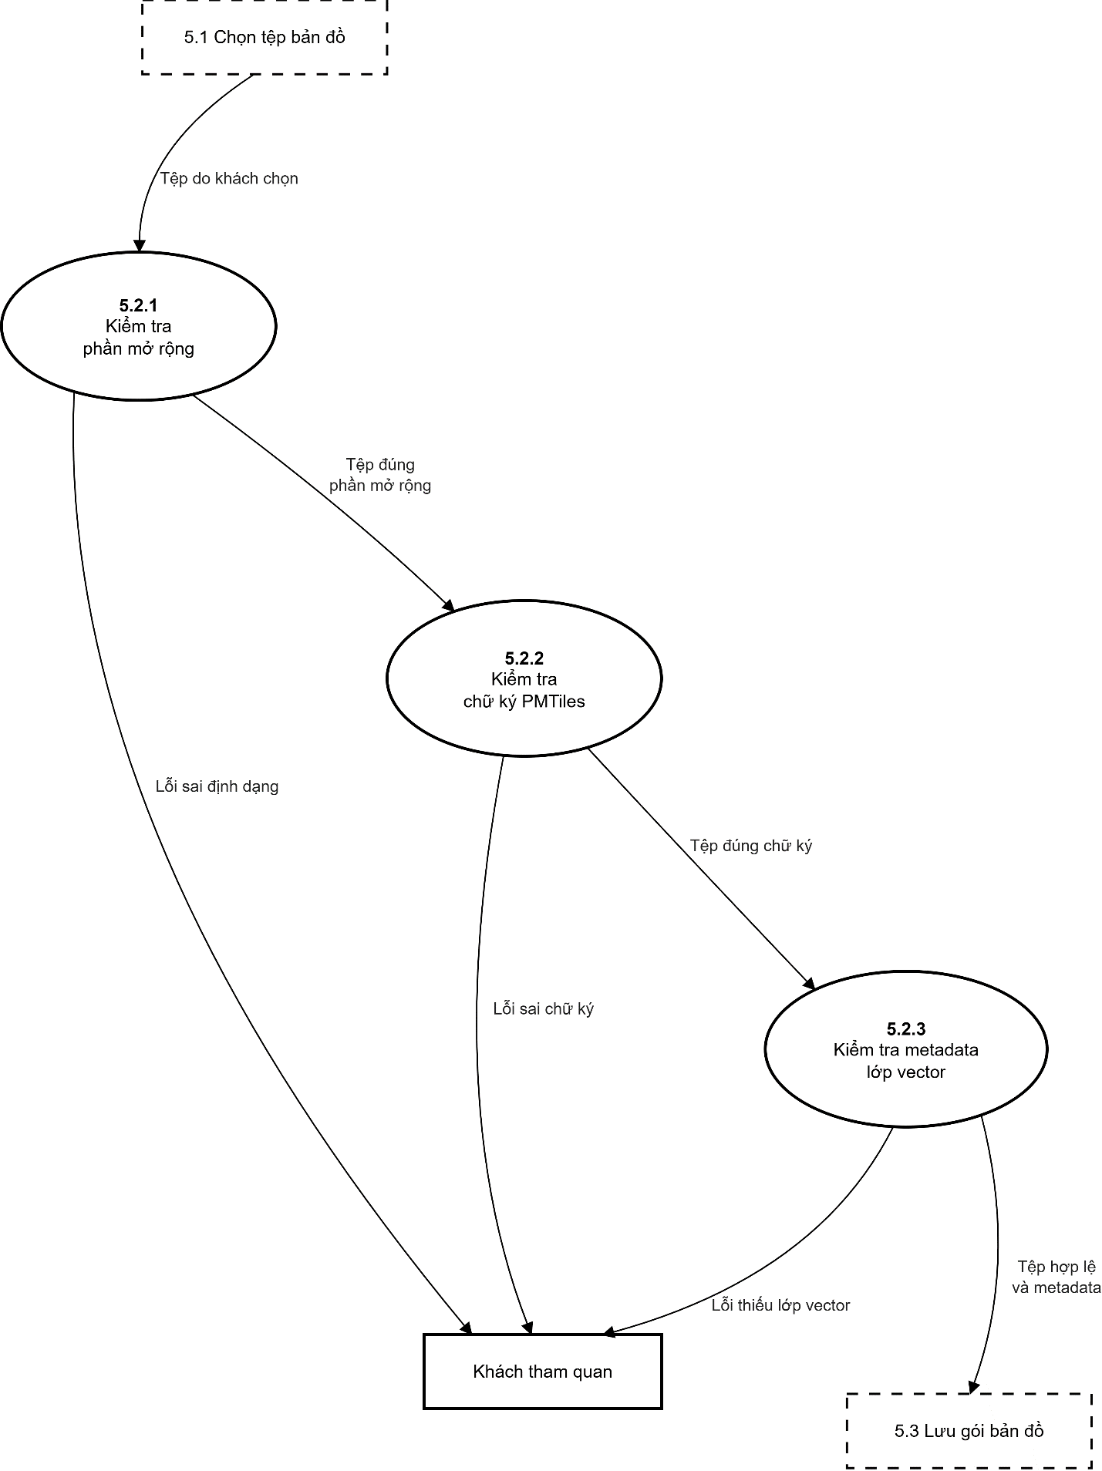
Hình 17. DFD mức 3 – Phân rã ô xử lý 5.2: Kiểm tra tính hợp lệ của tệp bản đồ

4.7. Cây phân rã và xác nhận ô xử lý sơ cấp
Bảng dưới đây tổng hợp toàn bộ cây phân rã của lược đồ luồng dữ liệu. Quá trình phân rã dừng lại khi mọi nhánh của cây đều kết thúc bằng một ô xử lý sơ cấp. Hệ thống có tất cả sáu ô xử lý mức 1, hai mươi bảy ô xử lý mức 2 và chín ô xử lý mức 3, trong đó ba mươi ba ô xử lý là sơ cấp.
Mã ô xử lý | Tên ô xử lý | Mức | Trạng thái
1 | Khám phá điểm đến | 1 | Phân rã tiếp (mục 4.5.1)
1.1 | Hiển thị bản đồ và marker | 2 | Sơ cấp
1.2 | Hiển thị danh sách điểm đến | 2 | Sơ cấp
1.3 | Tìm kiếm theo tên | 2 | Phân rã tiếp (mục 4.6.1)
1.3.1 | Chuẩn hoá chuỗi tìm kiếm | 3 | Sơ cấp
1.3.2 | So khớp với tiêu đề điểm đến | 3 | Sơ cấp
1.3.3 | Kết xuất danh sách kết quả | 3 | Sơ cấp
1.4 | Lọc theo danh mục | 2 | Sơ cấp
1.5 | Hiển thị thẻ chi tiết địa điểm | 2 | Sơ cấp
2 | Thuyết minh đa ngữ | 1 | Phân rã tiếp (mục 4.5.2)
2.1 | Lấy nội dung theo ngôn ngữ | 2 | Sơ cấp
2.2 | Dò giọng đọc theo BCP 47 | 2 | Sơ cấp
2.3 | Điều khiển phát âm thanh | 2 | Sơ cấp
2.4 | Dự phòng nội dung Tiếng Việt | 2 | Sơ cấp
3 | Hướng dẫn tự động bằng GPS | 1 | Phân rã tiếp (mục 4.5.3)
3.1 | Bật / tắt theo dõi vị trí | 2 | Sơ cấp
3.2 | Thu nhận toạ độ GPS | 2 | Sơ cấp
3.3 | Tính khoảng cách Haversine | 2 | Sơ cấp
3.4 | Chọn điểm kích hoạt | 2 | Phân rã tiếp (mục 4.6.2)
3.4.1 | Lọc điểm trong bán kính 85 m | 3 | Sơ cấp
3.4.2 | Loại bỏ điểm đã phát trong phiên | 3 | Sơ cấp
3.4.3 | Chọn điểm gần nhất | 3 | Sơ cấp
3.5 | Ghi nhận điểm đã phát | 2 | Sơ cấp
4 | Lập và quản lý tuyến | 1 | Phân rã tiếp (mục 4.5.4)
4.1 | Thêm / bỏ điểm dừng | 2 | Sơ cấp
4.2 | Ước tính khoảng cách và thời lượng | 2 | Sơ cấp
4.3 | Lấy đường đi từ OSRM | 2 | Sơ cấp
4.4 | Lưu tuyến | 2 | Sơ cấp
4.5 | Xem lại và xoá tuyến | 2 | Sơ cấp
5 | Quản lý bản đồ ngoại tuyến | 1 | Phân rã tiếp (mục 4.5.5)
5.1 | Chọn tệp bản đồ | 2 | Sơ cấp
5.2 | Kiểm tra tính hợp lệ | 2 | Phân rã tiếp (mục 4.6.3)
5.2.1 | Kiểm tra phần mở rộng | 3 | Sơ cấp
5.2.2 | Kiểm tra chữ ký PMTiles | 3 | Sơ cấp
5.2.3 | Kiểm tra metadata lớp vector | 3 | Sơ cấp
5.3 | Lưu gói bản đồ | 2 | Sơ cấp
5.4 | Bật / tắt nguồn tile | 2 | Sơ cấp
5.5 | Gỡ gói bản đồ | 2 | Sơ cấp
6 | Cá nhân hoá và cài đặt | 1 | Phân rã tiếp (mục 4.5.6)
6.1 | Chọn ngôn ngữ | 2 | Sơ cấp
6.2 | Lưu thiết lập trên thiết bị | 2 | Sơ cấp
6.3 | Khôi phục thiết lập | 2 | Sơ cấp
Như vậy lược đồ luồng dữ liệu đã được phân rã tới mức không thể phân rã tiếp: mỗi ô xử lý sơ cấp chỉ còn thực hiện một phép biến đổi dữ liệu duy nhất, có đầu vào và đầu ra xác định, và có thể mô tả trọn vẹn bằng một thuật toán ngắn như trình bày ở mục 4.8.

4.8. Sưu liệu mô tả các ô xử lý sơ cấp
Mỗi ô xử lý sơ cấp được mô tả theo cùng một khuôn dạng gồm năm thành phần: dữ liệu nhập, dữ liệu xuất, dữ liệu đọc từ kho, dữ liệu ghi xuống kho và thuật toán xử lý trình bày theo từng bước.
Mã chức năng | 1.1 – Hiển thị bản đồ và marker
Dữ liệu nhập | Toạ độ và danh sách điểm cần hiển thị (từ 1.3, 1.4, 1.5); nguồn tile đang dùng (từ 5.4)
Dữ liệu xuất | Bản đồ nền kèm marker điểm đến gửi tới Khách tham quan
Dữ liệu đọc | D1 – toạ độ điểm đến; D3 – tile ngoại tuyến (khi bật chế độ ngoại tuyến)
Dữ liệu ghi | Không có
Thuật toán xử lý | Bước 1: Xác định nguồn tile: ngoại tuyến từ D3 nếu đang bật, ngược lại gọi máy chủ tile trực tuyến.  Bước 2: Nạp tile cho vùng hiển thị hiện hành và kết xuất nền bản đồ.  Bước 3: Đọc toạ độ các điểm trong tập đang hiển thị từ D1 và vẽ marker tương ứng.  Bước 4: Làm nổi bật marker của điểm đang được chọn (nếu có).

Mã chức năng | 1.2 – Hiển thị danh sách điểm đến
Dữ liệu nhập | Tập điểm cần hiển thị (từ 1.3.3, 1.4); ngôn ngữ hiện hành (từ 6.1)
Dữ liệu xuất | Danh sách thẻ điểm đến gửi tới Khách tham quan
Dữ liệu đọc | D1 – tiêu đề, danh mục, thời lượng, ảnh minh hoạ
Dữ liệu ghi | Không có
Thuật toán xử lý | Bước 1: Nhận tập điểm cần hiển thị; nếu không có bộ lọc thì lấy toàn bộ điểm trong D1.  Bước 2: Lấy tiêu đề theo ngôn ngữ hiện hành cho từng điểm.  Bước 3: Sắp xếp danh sách theo thứ tự mặc định của bộ dữ liệu.  Bước 4: Kết xuất danh sách thẻ gồm ảnh, tiêu đề, danh mục và thời lượng thuyết minh.

Mã chức năng | 1.3.1 – Chuẩn hoá chuỗi tìm kiếm
Dữ liệu nhập | Từ khoá thô do Khách tham quan nhập
Dữ liệu xuất | Từ khoá đã chuẩn hoá gửi sang 1.3.2
Dữ liệu đọc | Không có
Dữ liệu ghi | Không có
Thuật toán xử lý | Bước 1: Cắt bỏ khoảng trắng thừa ở hai đầu chuỗi.  Bước 2: Chuyển toàn bộ ký tự về chữ thường.  Bước 3: Khử dấu tiếng Việt bằng chuẩn hoá Unicode NFD và loại bỏ các dấu phụ.  Bước 4: Trả về chuỗi đã chuẩn hoá.

Mã chức năng | 1.3.2 – So khớp với tiêu đề điểm đến
Dữ liệu nhập | Từ khoá đã chuẩn hoá (từ 1.3.1)
Dữ liệu xuất | Tập điểm khớp gửi sang 1.3.3
Dữ liệu đọc | D1 – tiêu đề điểm đến ở mọi ngôn ngữ
Dữ liệu ghi | Không có
Thuật toán xử lý | Bước 1: Duyệt toàn bộ điểm đến trong D1.  Bước 2: Chuẩn hoá tiêu đề của từng điểm theo cùng quy tắc ở 1.3.1.  Bước 3: Kiểm tra tiêu đề đã chuẩn hoá có chứa từ khoá hay không.  Bước 4: Thu thập các điểm thoả điều kiện vào tập kết quả.

Mã chức năng | 1.3.3 – Kết xuất danh sách kết quả
Dữ liệu nhập | Tập điểm khớp (từ 1.3.2)
Dữ liệu xuất | Danh sách kết quả gửi sang 1.2 và marker tương ứng gửi sang 1.1; thông báo không có kết quả gửi tới Khách tham quan
Dữ liệu đọc | Không có
Dữ liệu ghi | Không có
Thuật toán xử lý | Bước 1: Nếu tập kết quả rỗng thì phát thông báo không tìm thấy kèm gợi ý xoá bớt điều kiện lọc và kết thúc.  Bước 2: Ngược lại, chuyển tập kết quả sang ô xử lý hiển thị danh sách.  Bước 3: Chuyển tập toạ độ tương ứng sang ô xử lý hiển thị bản đồ để lọc marker.

Mã chức năng | 1.4 – Lọc theo danh mục
Dữ liệu nhập | Danh mục được chọn (heritage, food, local_life, stay hoặc Tất cả) từ Khách tham quan
Dữ liệu xuất | Tập điểm sau lọc gửi sang 1.1 và 1.2
Dữ liệu đọc | D1 – danh mục của từng điểm đến
Dữ liệu ghi | Không có
Thuật toán xử lý | Bước 1: Nếu khách chọn "Tất cả" thì trả về toàn bộ điểm đến trong D1.  Bước 2: Ngược lại, duyệt D1 và giữ lại các điểm có danh mục trùng với danh mục được chọn.  Bước 3: Nếu đang có từ khoá tìm kiếm, lấy giao của hai tập kết quả.  Bước 4: Chuyển tập kết quả sang ô xử lý hiển thị danh sách và hiển thị bản đồ.

Mã chức năng | 1.5 – Hiển thị thẻ chi tiết địa điểm
Dữ liệu nhập | Điểm được chọn từ Khách tham quan; vị trí hiện tại (từ 3.2)
Dữ liệu xuất | Thẻ chi tiết kèm khoảng cách gửi tới Khách tham quan; yêu cầu làm nổi bật marker gửi sang 1.1
Dữ liệu đọc | D1 – nội dung, danh mục, thời lượng, ảnh; D4 – ngôn ngữ hiện hành
Dữ liệu ghi | Không có
Thuật toán xử lý | Bước 1: Đọc ngôn ngữ hiện hành từ D4.  Bước 2: Lấy bản dịch tương ứng của điểm được chọn từ D1; nếu thiếu thì dùng bản vi-VN.  Bước 3: Nếu đã có vị trí hiện tại, tính khoảng cách từ khách tới điểm và đưa vào thẻ.  Bước 4: Kết xuất thẻ gồm ảnh, tiêu đề, nội dung, danh mục, thời lượng và khoảng cách.  Bước 5: Gửi yêu cầu làm nổi bật marker của điểm này trên bản đồ.

Mã chức năng | 2.1 – Lấy nội dung theo ngôn ngữ
Dữ liệu nhập | Điểm đang chọn (từ Khách tham quan) hoặc yêu cầu phát tự động (từ 3.4.3)
Dữ liệu xuất | Kịch bản đọc và mã ngôn ngữ gửi sang 2.2; tín hiệu thiếu bản dịch gửi sang 2.4
Dữ liệu đọc | D4 – ngôn ngữ hiện hành; D1 – bản dịch và kịch bản thuyết minh
Dữ liệu ghi | Không có
Thuật toán xử lý | Bước 1: Đọc mã ngôn ngữ hiện hành từ D4.  Bước 2: Tra bản dịch của điểm đang chọn theo mã ngôn ngữ trong D1.  Bước 3: Nếu không tìm thấy bản dịch, chuyển yêu cầu sang ô xử lý dự phòng 2.4.  Bước 4: Nếu tìm thấy, trả về kịch bản đọc kèm mã ngôn ngữ.

Mã chức năng | 2.2 – Dò giọng đọc theo BCP 47
Dữ liệu nhập | Kịch bản đọc và mã ngôn ngữ (từ 2.1 hoặc 2.4)
Dữ liệu xuất | Kịch bản kèm giọng đọc phù hợp gửi sang 2.3; cảnh báo thiếu giọng đọc gửi tới Khách tham quan
Dữ liệu đọc | Không có
Dữ liệu ghi | Không có
Thuật toán xử lý | Bước 1: Lấy danh sách giọng đọc mà thiết bị đang hỗ trợ.  Bước 2: Tìm giọng đọc có mã ngôn ngữ trùng khớp đầy đủ với mã BCP 47 yêu cầu.  Bước 3: Nếu không có, tìm giọng đọc trùng phần ngôn ngữ chính (ví dụ fr cho fr-FR).  Bước 4: Nếu vẫn không có, chuyển yêu cầu sang 2.4 để thử giọng tiếng Việt.  Bước 5: Nếu thiết bị không có giọng đọc nào phù hợp, phát cảnh báo và dừng.

Mã chức năng | 2.3 – Điều khiển phát âm thanh
Dữ liệu nhập | Kịch bản và giọng đọc phù hợp (từ 2.2); lệnh phát, tạm dừng, dừng từ Khách tham quan
Dữ liệu xuất | Văn bản và mã ngôn ngữ gửi tới Bộ tổng hợp giọng đọc; âm thanh và trạng thái nút gửi tới Khách tham quan
Dữ liệu đọc | Không có
Dữ liệu ghi | Không có
Thuật toán xử lý | Bước 1: Nhận lệnh điều khiển từ khách hoặc tín hiệu phát tự động.  Bước 2: Với lệnh phát: tạo yêu cầu đọc và gửi tới bộ tổng hợp giọng đọc, chuyển nút sang trạng thái đang phát.  Bước 3: Với lệnh tạm dừng: tạm ngưng việc đọc và giữ nguyên vị trí hiện tại.  Bước 4: Với lệnh dừng: huỷ hàng đợi đọc và đưa nút về trạng thái chờ.  Bước 5: Khi nhận sự kiện kết thúc từ bộ tổng hợp giọng đọc, cập nhật nút về trạng thái chờ.

Mã chức năng | 2.4 – Dự phòng nội dung Tiếng Việt
Dữ liệu nhập | Tín hiệu thiếu bản dịch (từ 2.1) hoặc thiếu giọng đọc (từ 2.2)
Dữ liệu xuất | Kịch bản dự phòng kèm mã vi-VN gửi sang 2.2
Dữ liệu đọc | D1 – kịch bản thuyết minh bản vi-VN
Dữ liệu ghi | Không có
Thuật toán xử lý | Bước 1: Nhận mã điểm đến cần phát và lý do phải dự phòng.  Bước 2: Đọc kịch bản thuyết minh bản vi-VN của điểm đó từ D1.  Bước 3: Gán mã ngôn ngữ vi-VN cho yêu cầu phát.  Bước 4: Chuyển kịch bản dự phòng sang ô xử lý dò giọng đọc.

Mã chức năng | 3.1 – Bật / tắt theo dõi vị trí
Dữ liệu nhập | Lệnh bật hoặc tắt hướng dẫn tự động từ Khách tham quan
Dữ liệu xuất | Yêu cầu đăng ký hoặc huỷ theo dõi gửi tới Thiết bị định vị GPS; trạng thái theo dõi gửi sang 3.2
Dữ liệu đọc | Không có
Dữ liệu ghi | D5 – xoá danh sách điểm đã phát khi kết thúc phiên
Thuật toán xử lý | Bước 1: Nhận lệnh điều khiển từ khách.  Bước 2: Với lệnh bật: đăng ký theo dõi vị trí liên tục với thiết bị định vị và khởi tạo phiên hướng dẫn mới.  Bước 3: Với lệnh tắt hoặc khi khách rời trang: huỷ đăng ký theo dõi vị trí.  Bước 4: Xoá toàn bộ nội dung kho D5 để kết thúc phiên hướng dẫn.  Bước 5: Cập nhật trạng thái theo dõi cho ô xử lý thu nhận toạ độ.

Mã chức năng | 3.2 – Thu nhận toạ độ GPS
Dữ liệu nhập | Toạ độ và độ chính xác từ Thiết bị định vị GPS; trạng thái theo dõi (từ 3.1)
Dữ liệu xuất | Vị trí hiện tại gửi sang 3.3 và 1.5; thông báo lỗi định vị gửi tới Khách tham quan
Dữ liệu đọc | Không có
Dữ liệu ghi | Không có
Thuật toán xử lý | Bước 1: Tiếp nhận sự kiện cập nhật vị trí từ thiết bị định vị.  Bước 2: Nếu nhận được lỗi (quyền bị từ chối, thiết bị không hỗ trợ, hết thời gian chờ) thì phát thông báo và yêu cầu tắt chế độ tự động.  Bước 3: Nếu độ chính xác vượt ngưỡng cho phép thì bỏ qua mẫu đo này.  Bước 4: Chuyển toạ độ hợp lệ sang ô xử lý tính khoảng cách và ô xử lý hiển thị thẻ chi tiết.

Mã chức năng | 3.3 – Tính khoảng cách Haversine
Dữ liệu nhập | Vị trí hiện tại (từ 3.2)
Dữ liệu xuất | Bảng khoảng cách tới từng điểm gửi sang 3.4.1
Dữ liệu đọc | D1 – toạ độ của toàn bộ điểm đến
Dữ liệu ghi | Không có
Thuật toán xử lý | Bước 1: Đọc toạ độ toàn bộ điểm đến từ D1.  Bước 2: Với mỗi điểm, tính hiệu vĩ độ và hiệu kinh độ so với vị trí hiện tại.  Bước 3: Áp dụng công thức Haversine với bán kính Trái Đất R ≈ 6 371 000 mét để tính khoảng cách d.  Bước 4: Lập bảng gồm mã điểm và khoảng cách d tương ứng.

Mã chức năng | 3.4.1 – Lọc điểm trong bán kính 85 m
Dữ liệu nhập | Bảng khoảng cách (từ 3.3)
Dữ liệu xuất | Tập điểm nằm trong ngưỡng kích hoạt gửi sang 3.4.2
Dữ liệu đọc | Không có
Dữ liệu ghi | Không có
Thuật toán xử lý | Bước 1: Duyệt bảng khoảng cách nhận được.  Bước 2: Giữ lại các điểm có khoảng cách d nhỏ hơn ngưỡng 85 mét.  Bước 3: Nếu tập kết quả rỗng thì kết thúc, chờ lần cập nhật vị trí kế tiếp.

Mã chức năng | 3.4.2 – Loại bỏ điểm đã phát trong phiên
Dữ liệu nhập | Tập điểm trong ngưỡng kích hoạt (từ 3.4.1)
Dữ liệu xuất | Tập điểm ứng viên gửi sang 3.4.3
Dữ liệu đọc | D5 – danh sách mã điểm đã phát trong phiên hiện tại
Dữ liệu ghi | Không có
Thuật toán xử lý | Bước 1: Đọc danh sách mã điểm đã phát từ D5.  Bước 2: Loại khỏi tập đầu vào những điểm có mã nằm trong danh sách này.  Bước 3: Nếu tập còn lại rỗng thì kết thúc, không kích hoạt phát tự động.

Mã chức năng | 3.4.3 – Chọn điểm gần nhất
Dữ liệu nhập | Tập điểm ứng viên (từ 3.4.2)
Dữ liệu xuất | Điểm được chọn gửi sang 2.1 và 3.5
Dữ liệu đọc | Không có
Dữ liệu ghi | Không có
Thuật toán xử lý | Bước 1: So sánh khoảng cách của các điểm trong tập ứng viên.  Bước 2: Chọn điểm có khoảng cách nhỏ nhất.  Bước 3: Gửi yêu cầu phát thuyết minh tự động cho điểm được chọn.  Bước 4: Gửi mã điểm được chọn sang ô xử lý ghi nhận điểm đã phát.

Mã chức năng | 3.5 – Ghi nhận điểm đã phát
Dữ liệu nhập | Mã điểm được chọn (từ 3.4.3)
Dữ liệu xuất | Không có
Dữ liệu đọc | Không có
Dữ liệu ghi | D5 – bổ sung mã điểm vừa phát vào danh sách của phiên
Thuật toán xử lý | Bước 1: Nhận mã điểm vừa được kích hoạt phát tự động.  Bước 2: Kiểm tra mã điểm chưa tồn tại trong D5.  Bước 3: Ghi bổ sung mã điểm vào D5 để không phát lại trong cùng phiên hướng dẫn.

Mã chức năng | 4.1 – Thêm / bỏ điểm dừng
Dữ liệu nhập | Lệnh thêm hoặc bỏ một điểm từ Khách tham quan
Dữ liệu xuất | Danh sách điểm dừng đã cập nhật gửi sang 4.2
Dữ liệu đọc | D1 – thông tin điểm đến được thao tác
Dữ liệu ghi | D6 – danh sách điểm dừng của tuyến đang soạn
Thuật toán xử lý | Bước 1: Nhận mã điểm và loại thao tác (thêm hoặc bỏ).  Bước 2: Với thao tác thêm: kiểm tra điểm chưa có trong tuyến rồi nối vào cuối danh sách với thứ tự kế tiếp.  Bước 3: Với thao tác bỏ: xoá điểm khỏi danh sách và đánh số lại thứ tự các điểm còn lại.  Bước 4: Ghi danh sách điểm dừng mới vào D6.

Mã chức năng | 4.2 – Ước tính khoảng cách và thời lượng
Dữ liệu nhập | Danh sách điểm dừng đã cập nhật (từ 4.1)
Dữ liệu xuất | Khoảng cách và thời lượng ước tính gửi tới Khách tham quan
Dữ liệu đọc | D6 – danh sách điểm dừng; D1 – toạ độ và thời lượng thuyết minh
Dữ liệu ghi | D6 – khoảng cách và thời lượng ước tính của tuyến
Thuật toán xử lý | Bước 1: Đọc danh sách điểm dừng theo thứ tự từ D6.  Bước 2: Với từng cặp điểm liên tiếp, tính khoảng cách đường chim bay theo công thức Haversine.  Bước 3: Cộng dồn các chặng để ra tổng khoảng cách ước tính của tuyến.  Bước 4: Cộng thời lượng thuyết minh của tất cả điểm dừng để ra tổng thời lượng dự kiến.  Bước 5: Ghi hai số liệu này vào D6 và hiển thị cho khách.

Mã chức năng | 4.3 – Lấy đường đi từ OSRM
Dữ liệu nhập | Danh sách toạ độ điểm dừng (từ D6); hình học đường đi từ Dịch vụ định tuyến OSRM
Dữ liệu xuất | Đường đi vẽ trên bản đồ gửi tới Khách tham quan
Dữ liệu đọc | D6 – toạ độ các điểm dừng theo thứ tự
Dữ liệu ghi | D6 – chuỗi hình học đường đi nhận được
Thuật toán xử lý | Bước 1: Kiểm tra tuyến có từ hai điểm dừng trở lên; nếu không thì kết thúc.  Bước 2: Kiểm tra thiết bị có kết nối mạng; nếu không thì giữ nguyên số liệu ước tính và kết thúc.  Bước 3: Lập yêu cầu định tuyến gồm toạ độ các điểm dừng theo thứ tự và gửi tới dịch vụ OSRM.  Bước 4: Nếu dịch vụ trả lỗi hoặc hết thời gian chờ thì giữ nguyên số liệu ước tính và kết thúc.  Bước 5: Ghi chuỗi hình học nhận được vào D6 và vẽ đường đi lên bản đồ.

Mã chức năng | 4.4 – Lưu tuyến
Dữ liệu nhập | Lệnh lưu tuyến từ Khách tham quan
Dữ liệu xuất | Kết quả lưu hoặc thông báo lỗi gửi tới Khách tham quan
Dữ liệu đọc | D6 – toàn bộ thông tin tuyến đang soạn
Dữ liệu ghi | D2 – bản ghi tuyến mới
Thuật toán xử lý | Bước 1: Đọc tuyến đang soạn từ D6.  Bước 2: Nếu tuyến không có điểm dừng nào thì từ chối lưu và báo khách bổ sung điểm.  Bước 3: Sinh mã tuyến, tên tuyến mặc định và mốc thời gian tạo.  Bước 4: Ghi bản ghi tuyến gồm danh sách điểm dừng, khoảng cách, thời lượng và hình học đường đi vào D2.  Bước 5: Nếu thao tác ghi thất bại thì phát thông báo lỗi lưu trữ, ngược lại xác nhận đã lưu.

Mã chức năng | 4.5 – Xem lại và xoá tuyến
Dữ liệu nhập | Lệnh xem danh sách hoặc xoá một tuyến từ Khách tham quan
Dữ liệu xuất | Danh sách tuyến đã lưu hoặc kết quả xoá gửi tới Khách tham quan
Dữ liệu đọc | D2 – danh sách tuyến đã lưu
Dữ liệu ghi | D2 – xoá bản ghi tuyến được chọn
Thuật toán xử lý | Bước 1: Với lệnh xem: đọc toàn bộ bản ghi tuyến từ D2 và hiển thị theo thứ tự thời gian tạo giảm dần.  Bước 2: Với lệnh mở điểm đầu tuyến: lấy điểm dừng có thứ tự nhỏ nhất và chuyển sang ô xử lý hiển thị thẻ chi tiết.  Bước 3: Với lệnh xoá: xoá bản ghi tuyến tương ứng khỏi D2.  Bước 4: Nếu thao tác xoá thất bại thì phát thông báo lỗi, ngược lại cập nhật lại danh sách hiển thị.

Mã chức năng | 5.1 – Chọn tệp bản đồ
Dữ liệu nhập | Lệnh chọn tệp từ Khách tham quan; tệp .pmtiles từ Kho tệp trên thiết bị
Dữ liệu xuất | Tệp cần kiểm tra gửi sang 5.2.1
Dữ liệu đọc | Không có
Dữ liệu ghi | Không có
Thuật toán xử lý | Bước 1: Nhận lệnh chọn tệp từ khách.  Bước 2: Mở hộp thoại chọn tệp của trình duyệt với bộ lọc phần mở rộng .pmtiles.  Bước 3: Nếu khách huỷ hộp thoại thì kết thúc.  Bước 4: Chuyển tệp được chọn sang chuỗi ô xử lý kiểm tra tính hợp lệ.

Mã chức năng | 5.2.1 – Kiểm tra phần mở rộng
Dữ liệu nhập | Tệp do khách chọn (từ 5.1)
Dữ liệu xuất | Tệp đúng phần mở rộng gửi sang 5.2.2; thông báo lỗi định dạng gửi tới Khách tham quan
Dữ liệu đọc | Không có
Dữ liệu ghi | Không có
Thuật toán xử lý | Bước 1: Tách phần mở rộng từ tên tệp.  Bước 2: So sánh phần mở rộng với giá trị .pmtiles, không phân biệt chữ hoa chữ thường.  Bước 3: Nếu không khớp thì phát thông báo lỗi sai định dạng và kết thúc.  Bước 4: Nếu khớp thì chuyển tệp sang bước kiểm tra chữ ký.

Mã chức năng | 5.2.2 – Kiểm tra chữ ký PMTiles
Dữ liệu nhập | Tệp đúng phần mở rộng (từ 5.2.1)
Dữ liệu xuất | Tệp đúng chữ ký gửi sang 5.2.3; thông báo lỗi chữ ký gửi tới Khách tham quan
Dữ liệu đọc | Không có
Dữ liệu ghi | Không có
Thuật toán xử lý | Bước 1: Đọc một số byte đầu tiên của tệp.  Bước 2: So sánh chuỗi byte này với chữ ký nhận dạng của định dạng PMTiles.  Bước 3: Đọc số hiệu phiên bản định dạng và kiểm tra nằm trong phạm vi ứng dụng hỗ trợ.  Bước 4: Nếu không khớp thì phát thông báo lỗi chữ ký và kết thúc.  Bước 5: Nếu hợp lệ thì chuyển tệp sang bước kiểm tra metadata.

Mã chức năng | 5.2.3 – Kiểm tra metadata lớp vector
Dữ liệu nhập | Tệp đúng chữ ký (từ 5.2.2)
Dữ liệu xuất | Tệp hợp lệ kèm metadata gửi sang 5.3; thông báo lỗi thiếu lớp vector gửi tới Khách tham quan
Dữ liệu đọc | Không có
Dữ liệu ghi | Không có
Thuật toán xử lý | Bước 1: Đọc khối metadata trong phần đầu tệp.  Bước 2: Phân tích metadata để lấy danh sách lớp dữ liệu và kiểu tile.  Bước 3: Kiểm tra tệp có chứa ít nhất một lớp vector hợp lệ.  Bước 4: Nếu không có thì phát thông báo lỗi thiếu lớp vector và kết thúc.  Bước 5: Nếu hợp lệ thì chuyển tệp cùng metadata sang ô xử lý lưu gói bản đồ.

Mã chức năng | 5.3 – Lưu gói bản đồ
Dữ liệu nhập | Tệp hợp lệ và metadata (từ 5.2.3)
Dữ liệu xuất | Kết quả cài đặt gửi tới Khách tham quan
Dữ liệu đọc | Không có
Dữ liệu ghi | D3 – gói bản đồ cùng thông tin cài đặt
Thuật toán xử lý | Bước 1: Sinh mã gói bản đồ và ghi nhận tên tệp, dung lượng, mốc thời gian cài đặt.  Bước 2: Ghi dữ liệu nhị phân của tệp cùng metadata vào D3.  Bước 3: Nếu bộ nhớ không đủ hoặc thao tác ghi thất bại thì phát thông báo lỗi và không xác nhận cài đặt.  Bước 4: Nếu ghi thành công thì xác nhận cài đặt gói bản đồ ngoại tuyến.

Mã chức năng | 5.4 – Bật / tắt nguồn tile
Dữ liệu nhập | Lệnh bật hoặc tắt chế độ ngoại tuyến từ Khách tham quan
Dữ liệu xuất | Nguồn tile đang dùng gửi sang 1.1
Dữ liệu đọc | D3 – gói bản đồ hiện có trên thiết bị
Dữ liệu ghi | D3 – cập nhật cờ đang sử dụng của gói bản đồ
Thuật toán xử lý | Bước 1: Nhận lệnh điều khiển từ khách.  Bước 2: Với lệnh bật: kiểm tra D3 có gói bản đồ hợp lệ; nếu không có thì báo khách cài đặt trước.  Bước 3: Đặt cờ đang sử dụng cho gói bản đồ và thông báo nguồn tile là dữ liệu cục bộ.  Bước 4: Với lệnh tắt: bỏ cờ đang sử dụng và thông báo nguồn tile là máy chủ trực tuyến.  Bước 5: Chuyển thông tin nguồn tile sang ô xử lý hiển thị bản đồ.

Mã chức năng | 5.5 – Gỡ gói bản đồ
Dữ liệu nhập | Lệnh gỡ gói bản đồ từ Khách tham quan
Dữ liệu xuất | Kết quả gỡ gói gửi tới Khách tham quan
Dữ liệu đọc | D3 – thông tin gói bản đồ đang cài
Dữ liệu ghi | D3 – xoá gói bản đồ khỏi bộ nhớ thiết bị
Thuật toán xử lý | Bước 1: Nhận lệnh gỡ gói và mã gói bản đồ tương ứng.  Bước 2: Nếu gói đang được sử dụng thì chuyển nguồn tile về trực tuyến trước.  Bước 3: Xoá bản ghi gói bản đồ khỏi D3 để giải phóng dung lượng.  Bước 4: Nếu thao tác xoá thất bại thì phát thông báo lỗi, ngược lại xác nhận đã gỡ gói.

Mã chức năng | 6.1 – Chọn ngôn ngữ
Dữ liệu nhập | Mã ngôn ngữ được chọn từ Khách tham quan; ngôn ngữ khôi phục (từ 6.3)
Dữ liệu xuất | Ngôn ngữ hiện hành gửi sang 1 và 2; giao diện theo ngôn ngữ gửi tới Khách tham quan; mã ngôn ngữ cần lưu gửi sang 6.2
Dữ liệu đọc | Không có
Dữ liệu ghi | Không có
Thuật toán xử lý | Bước 1: Nhận mã ngôn ngữ do khách chọn trong bảy ngôn ngữ được hỗ trợ.  Bước 2: Kiểm tra mã ngôn ngữ nằm trong danh sách hợp lệ theo chuẩn BCP 47.  Bước 3: Đặt mã này làm ngôn ngữ hiện hành của phiên làm việc.  Bước 4: Cập nhật nhãn giao diện, tên danh mục và nội dung điểm đến theo ngôn ngữ mới.  Bước 5: Chuyển mã ngôn ngữ sang ô xử lý lưu thiết lập.

Mã chức năng | 6.2 – Lưu thiết lập trên thiết bị
Dữ liệu nhập | Mã ngôn ngữ cần lưu (từ 6.1)
Dữ liệu xuất | Thông báo lỗi lưu trữ gửi tới Khách tham quan (nếu có)
Dữ liệu đọc | Không có
Dữ liệu ghi | D4 – mã ngôn ngữ của người dùng
Thuật toán xử lý | Bước 1: Nhận mã ngôn ngữ cần ghi nhớ.  Bước 2: Ghi mã ngôn ngữ vào kho thiết lập D4 trên thiết bị.  Bước 3: Nếu thao tác ghi thất bại thì phát thông báo lỗi lưu trữ cho khách.  Bước 4: Ngôn ngữ vẫn được áp dụng cho phiên hiện tại dù việc ghi nhớ thất bại.

Mã chức năng | 6.3 – Khôi phục thiết lập
Dữ liệu nhập | Sự kiện khởi động ứng dụng
Dữ liệu xuất | Mã ngôn ngữ khôi phục gửi sang 6.1
Dữ liệu đọc | D4 – thiết lập ngôn ngữ đã lưu
Dữ liệu ghi | Không có
Thuật toán xử lý | Bước 1: Khi ứng dụng khởi động, đọc thiết lập ngôn ngữ từ D4.  Bước 2: Nếu không có thiết lập đã lưu thì lấy ngôn ngữ ưu tiên của trình duyệt.  Bước 3: Nếu ngôn ngữ đó không nằm trong bảy ngôn ngữ hỗ trợ thì dùng mặc định vi-VN.  Bước 4: Chuyển mã ngôn ngữ xác định được sang ô xử lý chọn ngôn ngữ.

CHƯƠNG 5. MÔ HÌNH VÀ ĐẶC TẢ USE CASE

5.1. Sơ đồ use case tổng quát
Ranh giới hệ thống bao gồm toàn bộ chức năng của ứng dụng phía máy khách. Đường liên kết biểu thị tương tác giữa tác nhân và ca sử dụng; các hệ thống bên ngoài được vẽ ngoài ranh giới.
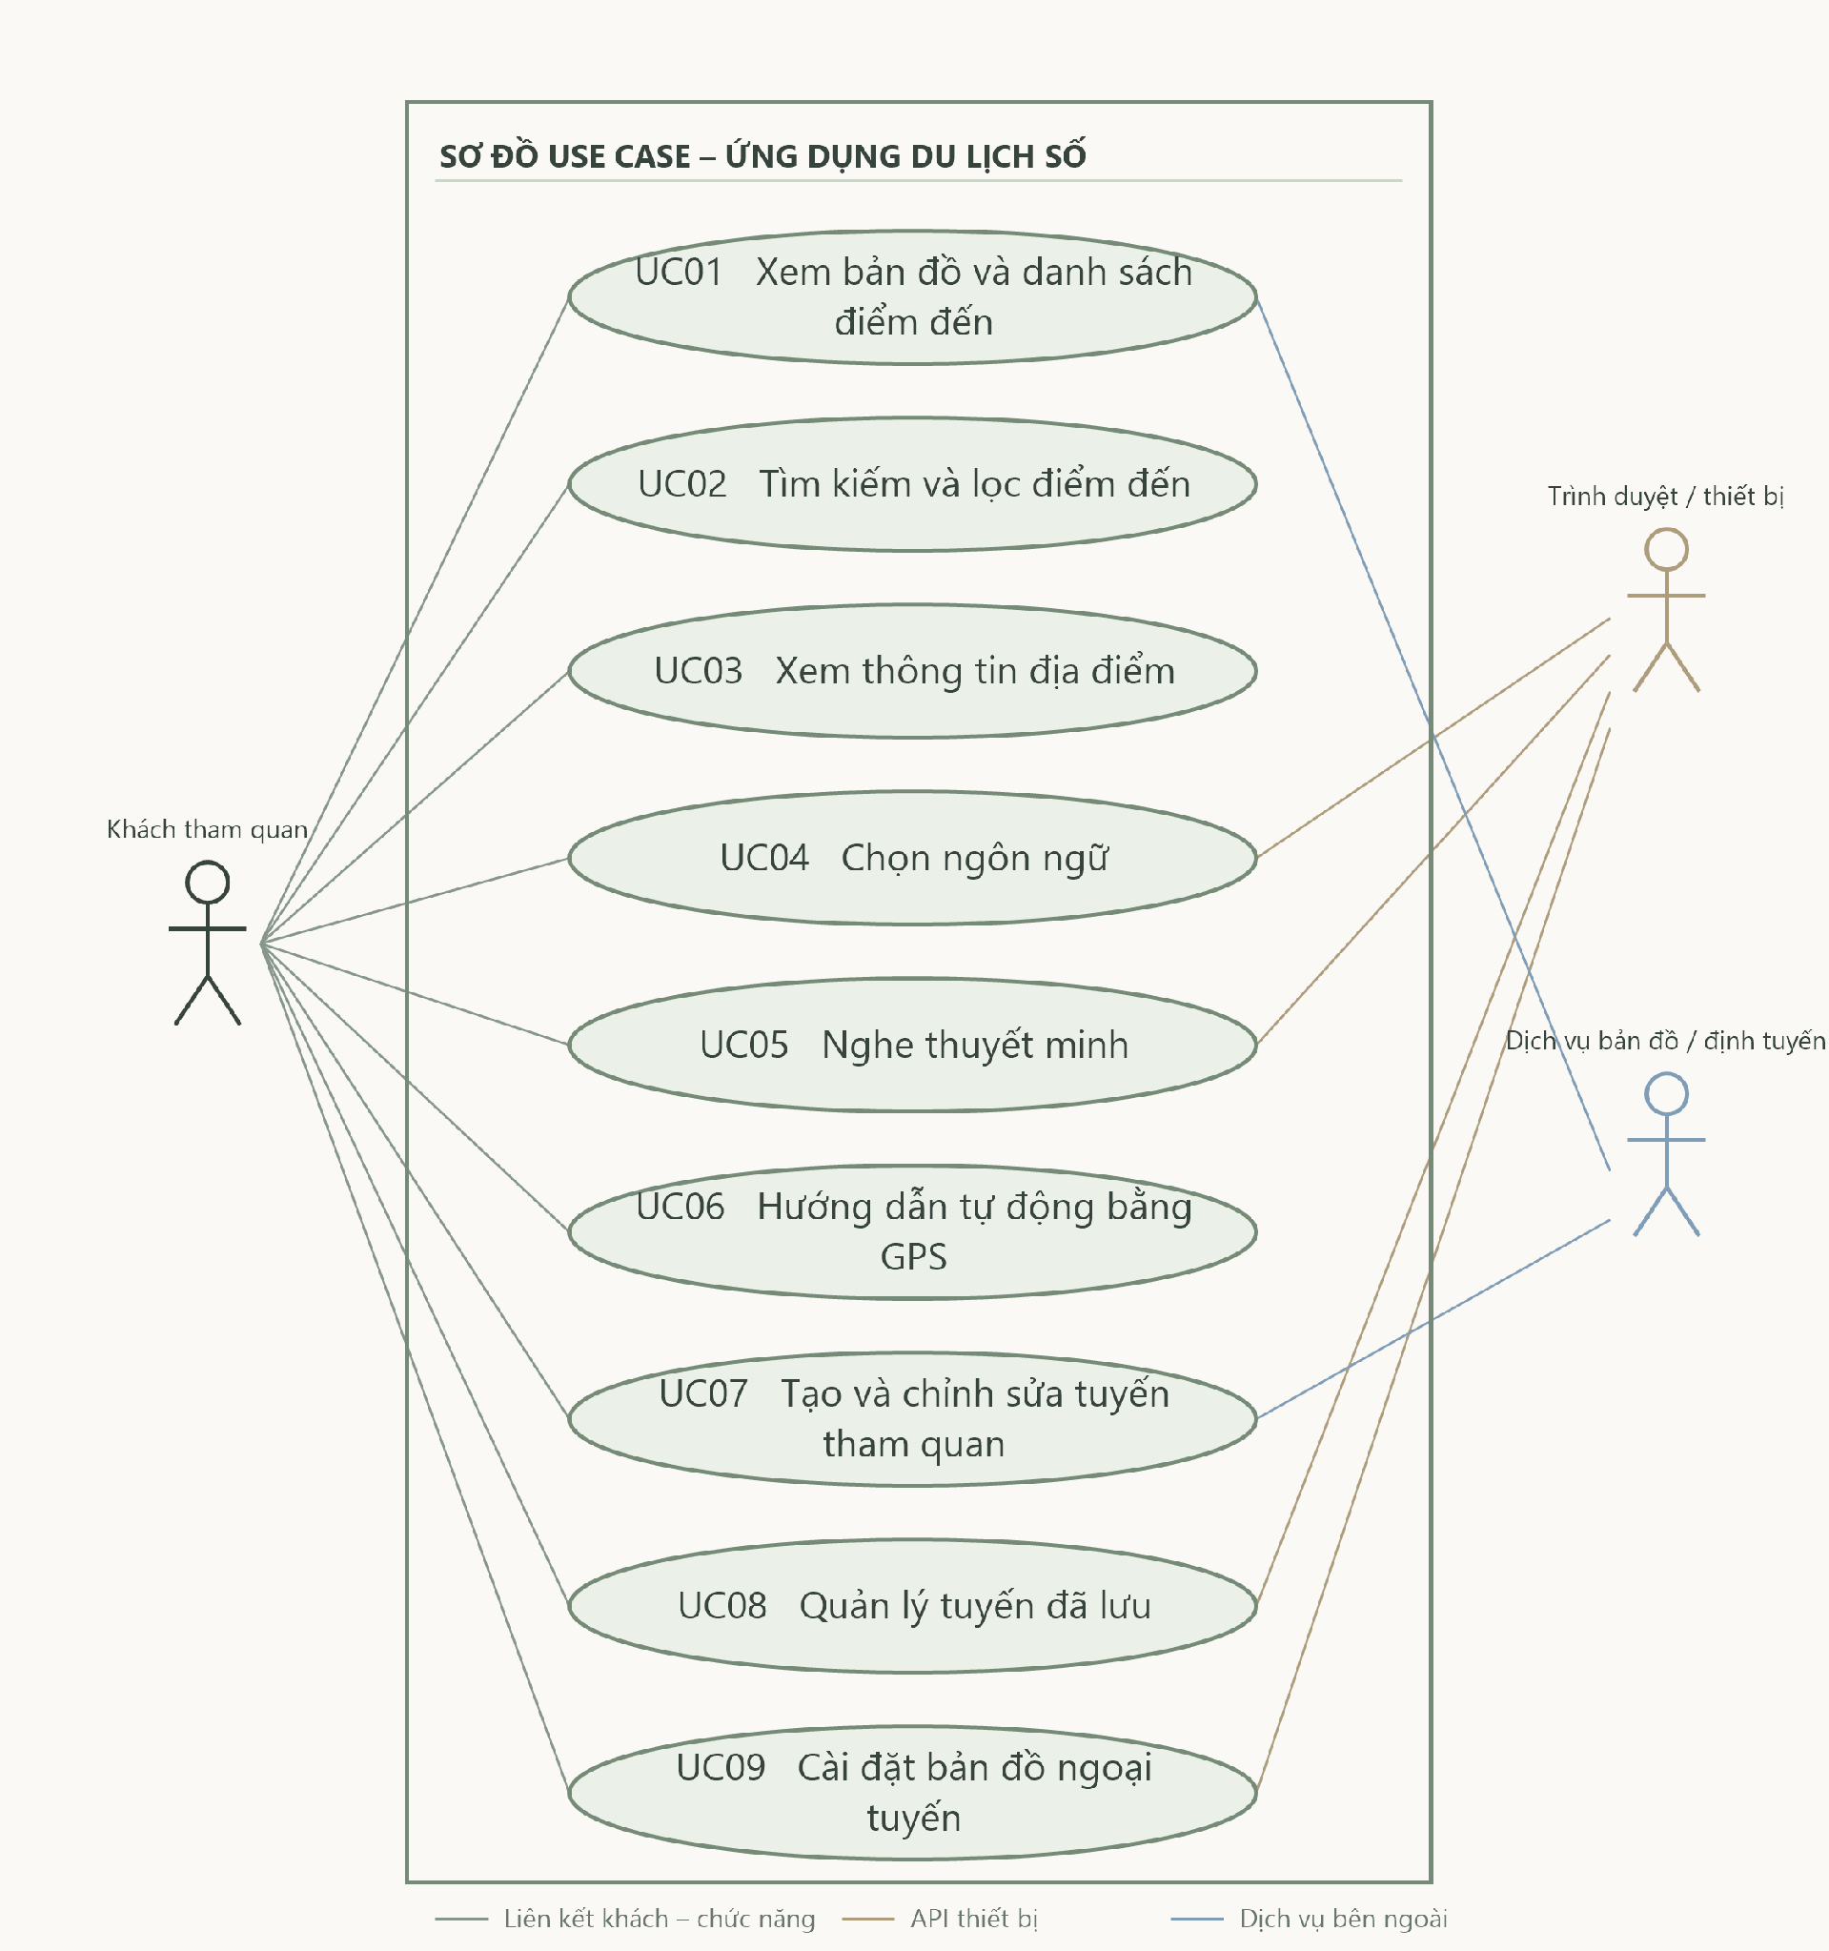
Hình 18. Sơ đồ use case tổng quát của hệ thống

5.2. Danh sách use case
Mã | Tên use case | Tác nhân chính | Mô tả ngắn
UC01 | Xem bản đồ và danh sách điểm đến | A1; A3 | Xem vị trí các điểm tham quan trên bản đồ và trong danh sách.
UC02 | Tìm kiếm và lọc điểm đến | A1 | Tìm theo tên, lọc theo nhóm di sản, ẩm thực, đời sống bản địa hoặc nghỉ chân.
UC03 | Xem thông tin địa điểm | A1 | Chọn điểm để xem tiêu đề, nội dung, danh mục, thời lượng và vị trí.
UC04 | Chọn ngôn ngữ | A1; A2 | Chọn một trong bảy ngôn ngữ; lưu lựa chọn trên thiết bị.
UC05 | Nghe thuyết minh | A1; A2 | Phát, tạm dừng hoặc dừng đọc nội dung bằng giọng đọc sẵn có trên thiết bị.
UC06 | Sử dụng hướng dẫn tự động bằng GPS | A1; A2 | Theo dõi vị trí, chọn điểm ở gần và tự phát nội dung nếu có hỗ trợ giọng đọc.
UC07 | Tạo và chỉnh sửa tuyến tham quan | A1; A3 (tuỳ chọn) | Thêm hoặc bỏ điểm khỏi tuyến, xem khoảng cách ước tính và đường đi.
UC08 | Quản lý tuyến đã lưu | A1; A2 | Lưu, xem lại và xoá tuyến trên thiết bị hiện tại.
UC09 | Cài đặt và quản lý bản đồ ngoại tuyến | A1; A2 | Chọn, kiểm tra, lưu, bật/tắt hoặc gỡ tệp bản đồ vector PMTiles.

5.3. Đặc tả chi tiết các use case

5.3.1. UC01 – Xem bản đồ và danh sách điểm đến
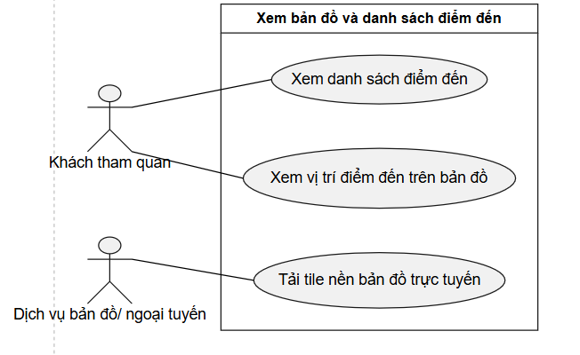
Hình 19. Sơ đồ use case chi tiết UC01 – Xem bản đồ và danh sách điểm đến
Use Case Number: | UC01
Use Case Name: | Xem bản đồ và danh sách điểm đến
Actor(s): | Khách tham quan (A1); Dịch vụ bản đồ và định tuyến bên ngoài (A3)
Maturity: | Focused
Summary: | Khách tham quan xem vị trí các điểm tham quan trên bản đồ nền và trong danh sách dạng thẻ.
Basic Course of Events: | Actor Action | System Response
 | 1. Khách tham quan mở trang Khám phá. | 2. Hệ thống nạp bộ dữ liệu điểm đến đóng gói sẵn và hiển thị danh sách cùng vị trí tương ứng trên bản đồ. A1
 | 3. Dịch vụ bản đồ bên ngoài trả về tile nền khi thiết bị có kết nối. E1 | 4. Hệ thống kết xuất nền bản đồ cùng toàn bộ marker điểm đến.
 | 5. Khách tham quan chọn một điểm trên bản đồ hoặc trong danh sách. | 6. Hệ thống làm nổi bật marker tương ứng và cập nhật điểm đang chọn trong giao diện. Ca sử dụng kết thúc.
Alternative Paths: | A1. Nếu bản đồ đang tải, giao diện hiển thị trạng thái chờ (skeleton/spinner) cho đến khi hoàn tất.
Exception Paths: | E1. Nếu tile nền không tải được do mất kết nối, danh sách và marker vẫn hiển thị nhưng nền bản đồ không đầy đủ; hệ thống gợi ý khách bật bản đồ ngoại tuyến nếu đã cài gói PMTiles.
Extension Points: | Xem thông tin địa điểm (UC03); Cài đặt và quản lý bản đồ ngoại tuyến (UC09).
Triggers: | Khách tham quan mở trang Khám phá để tìm hiểu các điểm đến.
Assumptions: | Nội dung điểm đến được đóng gói sẵn cùng mã nguồn ứng dụng frontend.
Preconditions: | Ứng dụng đã được mở trên trình duyệt.
Post Conditions: | Điểm đang chọn được cập nhật trong giao diện.
Reference: | Mục 3.5 – Quy tắc nghiệp vụ (BR03, BR05).
Author(s): | Nguyễn Tam Sáu, Tạ Văn Đức Khanh, Nguyễn Vĩnh Thịnh
Date: | 18-10-2026
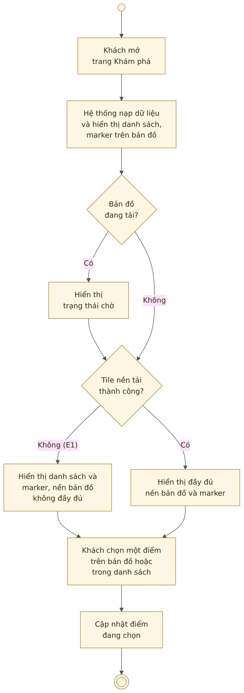
Hình 20. Sơ đồ hoạt động của UC01 – Xem bản đồ và danh sách điểm đến

5.3.2. UC02 – Tìm kiếm và lọc điểm đến
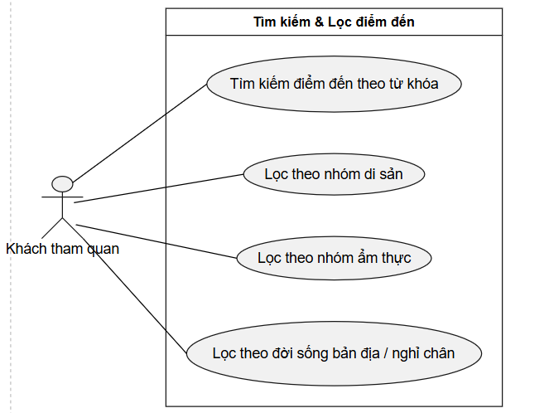
Hình 21. Sơ đồ use case chi tiết UC02 – Tìm kiếm và lọc điểm đến
Use Case Number: | UC02
Use Case Name: | Tìm kiếm và lọc điểm đến
Actor(s): | Khách tham quan (A1)
Maturity: | Focused
Summary: | Tìm điểm đến theo tên và lọc theo bốn nhóm danh mục: di sản, ẩm thực, đời sống bản địa, nghỉ chân.
Basic Course of Events: | Actor Action | System Response
 | 1. Khách tham quan nhập từ khóa hoặc chọn một nhóm danh mục. A1 | 2. Hệ thống chuẩn hoá chuỗi tiếng Việt (có dấu/không dấu) và lọc dữ liệu ngay trên thiết bị, không gửi yêu cầu lên máy chủ. E1
 |  | 3. Hệ thống cập nhật danh sách thẻ và các marker trên bản đồ theo kết quả lọc. Ca sử dụng kết thúc.
Alternative Paths: | A1. Khách tham quan chọn "Tất cả" để xem toàn bộ điểm đến không giới hạn danh mục; quay lại bước 2 của luồng chính.
Exception Paths: | E1. Nếu không có kết quả phù hợp, hệ thống hiển thị danh sách rỗng kèm gợi ý xoá bớt điều kiện lọc.
Extension Points: | Xem thông tin địa điểm (UC03).
Triggers: | Khách tham quan muốn tìm điểm đến theo tên hoặc thu hẹp theo danh mục.
Assumptions: | Tìm kiếm chỉ sử dụng dữ liệu cục bộ của ứng dụng; thời gian phản hồi dưới 50 ms.
Preconditions: | Dữ liệu điểm đến đã được nạp vào bộ nhớ ứng dụng.
Post Conditions: | Kết quả phù hợp với bộ lọc đang chọn được hiển thị trên cả danh sách và bản đồ.
Reference: | Mục 3.5 – Quy tắc nghiệp vụ (BR05).
Author(s): | Nguyễn Tam Sáu, Tạ Văn Đức Khanh, Nguyễn Vĩnh Thịnh
Date: | 18-10-2026
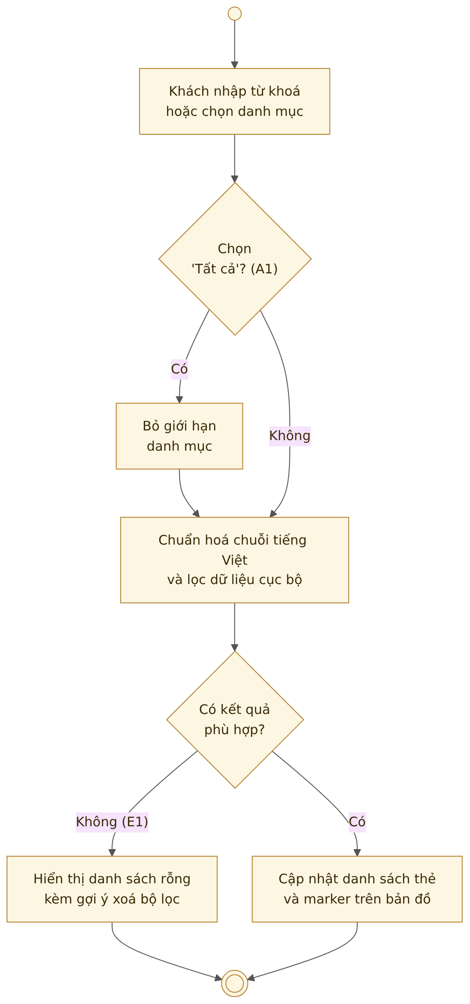
Hình 22. Sơ đồ hoạt động của UC02 – Tìm kiếm và lọc điểm đến

5.3.3. UC03 – Xem thông tin địa điểm
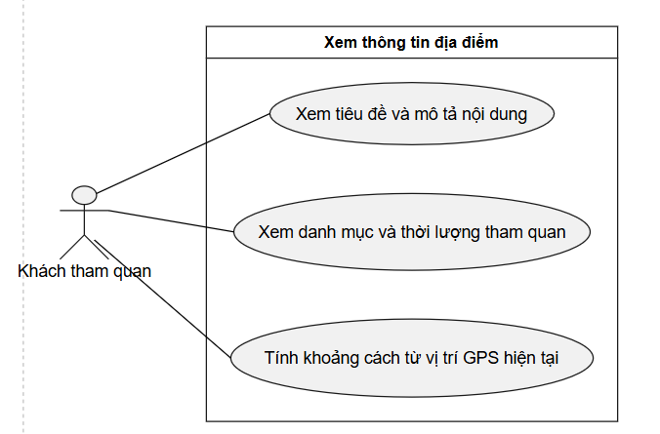
Hình 23. Sơ đồ use case chi tiết UC03 – Xem thông tin địa điểm
Use Case Number: | UC03
Use Case Name: | Xem thông tin địa điểm
Actor(s): | Khách tham quan (A1)
Maturity: | Focused
Summary: | Chọn một điểm để xem tiêu đề, nội dung giới thiệu, danh mục, thời lượng thuyết minh và khoảng cách.
Basic Course of Events: | Actor Action | System Response
 | 1. Khách tham quan chọn một điểm đến. | 2. Hệ thống làm nổi bật marker của điểm đó và mở thẻ thông tin địa điểm.
 |  | 3. Thẻ địa điểm hiển thị nội dung theo ngôn ngữ đang chọn, danh mục, thời lượng thuyết minh và khoảng cách nếu đã có vị trí GPS. A1, E1 Ca sử dụng kết thúc.
Alternative Paths: | A1. Nếu chưa có vị trí GPS của khách, thẻ địa điểm chỉ hiển thị tiêu đề, nội dung, danh mục và thời lượng mà không kèm khoảng cách.
Exception Paths: | E1. Nếu bản dịch ở ngôn ngữ đang chọn chưa sẵn sàng, hệ thống tự động dùng nội dung dự phòng Tiếng Việt (vi-VN).
Extension Points: | Nghe thuyết minh (UC05); Tạo và chỉnh sửa tuyến tham quan (UC07).
Triggers: | Khách tham quan chọn một điểm đến trên bản đồ hoặc trong danh sách.
Assumptions: | Mỗi điểm đến luôn có ít nhất bản nội dung Tiếng Việt làm bản dự phòng.
Preconditions: | Điểm đến có trong bộ dữ liệu của ứng dụng.
Post Conditions: | Nội dung địa điểm được hiển thị; khách có thể nghe thuyết minh hoặc thêm điểm vào tuyến.
Reference: | Mục 3.5 – Quy tắc nghiệp vụ (BR05, BR06).
Author(s): | Nguyễn Tam Sáu, Tạ Văn Đức Khanh, Nguyễn Vĩnh Thịnh
Date: | 18-10-2026
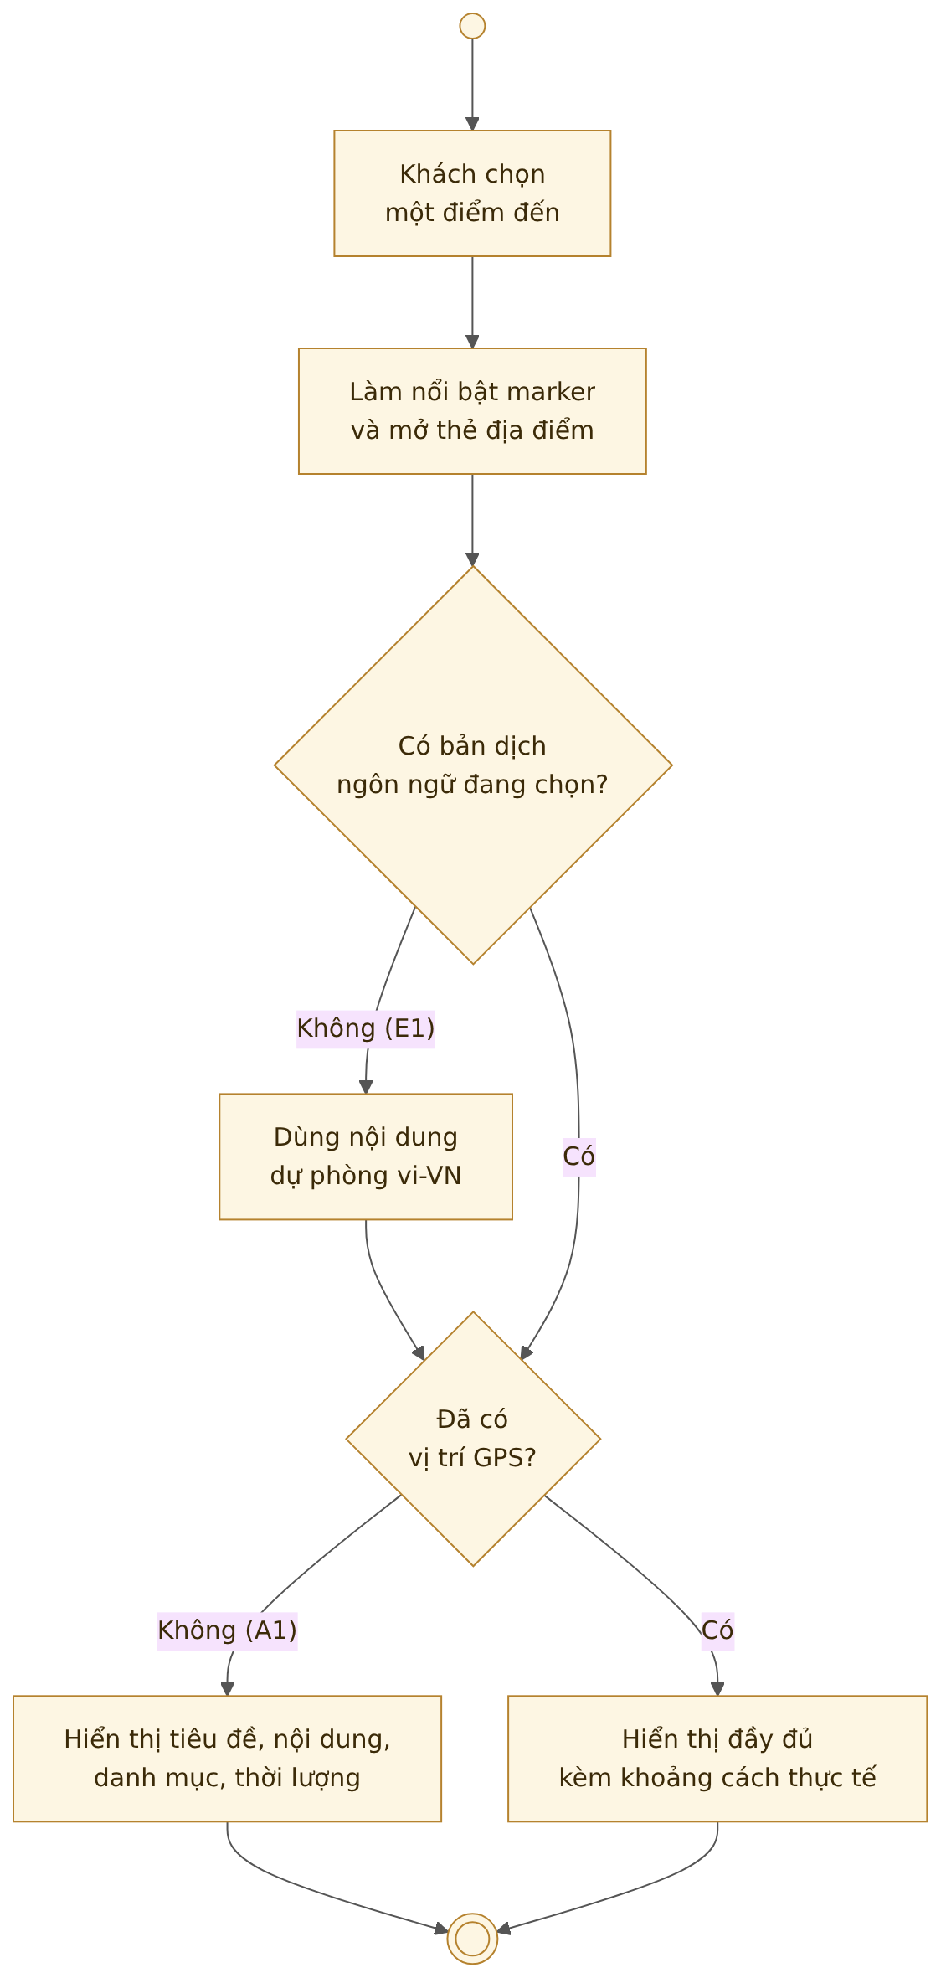
Hình 24. Sơ đồ hoạt động của UC03 – Xem thông tin địa điểm

5.3.4. UC04 – Chọn ngôn ngữ
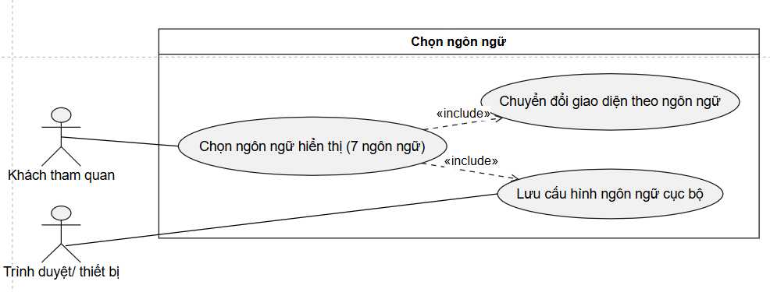
Hình 25. Sơ đồ use case chi tiết UC04 – Chọn ngôn ngữ
Use Case Number: | UC04
Use Case Name: | Chọn ngôn ngữ
Actor(s): | Khách tham quan (A1); Dịch vụ lưu trữ trên trình duyệt/thiết bị (A2)
Maturity: | Focused
Summary: | Chọn một trong bảy ngôn ngữ được hỗ trợ và lưu lựa chọn trên thiết bị để khôi phục ở lần mở sau.
Basic Course of Events: | Actor Action | System Response
 | 1. Khách tham quan chọn ngôn ngữ ở thanh điều hướng hoặc trang Cài đặt. | 2. Hệ thống cập nhật nhãn giao diện, tên danh mục và nội dung địa điểm theo ngôn ngữ được chọn.
 |  | 3. Hệ thống gửi yêu cầu lưu mã ngôn ngữ xuống bộ nhớ cục bộ của thiết bị.
 | 4. Dịch vụ lưu trữ của trình duyệt ghi lại thiết lập ngôn ngữ. E1 | 5. Hệ thống hoàn tất áp dụng ngôn ngữ cho phiên làm việc hiện tại. Ca sử dụng kết thúc.
Alternative Paths: | Không có.
Exception Paths: | E1. Nếu ghi thiết lập vào bộ nhớ thất bại, ứng dụng hiển thị thông báo lỗi lưu trữ; ngôn ngữ vẫn được áp dụng cho phiên hiện tại nhưng không khôi phục ở lần mở sau.
Extension Points: | Nghe thuyết minh (UC05).
Triggers: | Khách tham quan thay đổi ngôn ngữ ở thanh điều hướng hoặc trang Cài đặt.
Assumptions: | Thiết lập ngôn ngữ nằm trên thiết bị/trình duyệt cục bộ, chưa đồng bộ theo tài khoản.
Preconditions: | Ứng dụng đang hoạt động.
Post Conditions: | Ngôn ngữ được áp dụng cho phiên hiện tại và được ghi nhớ trên thiết bị.
Reference: | Mục 3.5 – Quy tắc nghiệp vụ (BR04, BR06).
Author(s): | Nguyễn Tam Sáu, Tạ Văn Đức Khanh, Nguyễn Vĩnh Thịnh
Date: | 18-10-2026
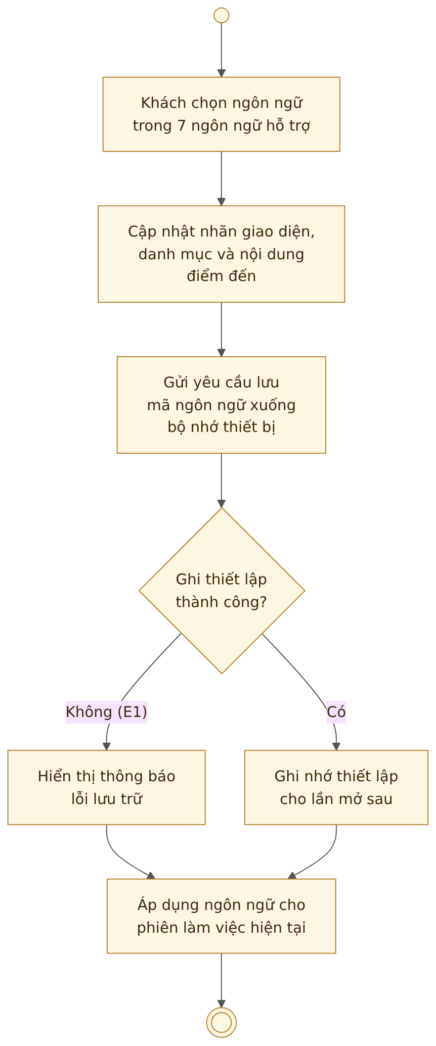
Hình 26. Sơ đồ hoạt động của UC04 – Chọn ngôn ngữ

5.3.5. UC05 – Nghe thuyết minh
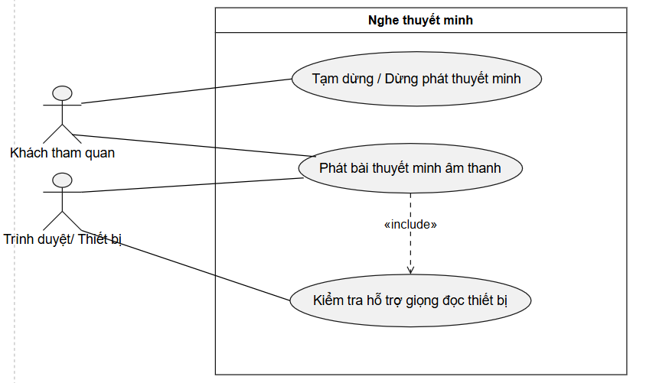
Hình 27. Sơ đồ use case chi tiết UC05 – Nghe thuyết minh
Use Case Number: | UC05
Use Case Name: | Nghe thuyết minh
Actor(s): | Khách tham quan (A1); Dịch vụ đọc văn bản Web Speech của trình duyệt/thiết bị (A2)
Maturity: | Focused
Summary: | Phát, tạm dừng hoặc dừng nội dung thuyết minh bằng giọng đọc tổng hợp sẵn có trên thiết bị.
Basic Course of Events: | Actor Action | System Response
 | 1. Khách tham quan nhấn nút nghe thuyết minh. | 2. Hệ thống lấy nội dung thuyết minh theo ngôn ngữ đang chọn, dò giọng đọc theo mã BCP 47 và gửi yêu cầu đọc. E1, E2
 | 3. Dịch vụ Web Speech phát âm thanh thuyết minh. A1, A2 | 4. Khi phát kết thúc, hệ thống cập nhật trạng thái nút về trạng thái chờ. Ca sử dụng kết thúc.
Alternative Paths: | A1. Khách nhấn tạm dừng trong khi đang phát; hệ thống tạm ngưng đọc và cập nhật trạng thái nút, giữ nguyên vị trí đọc.  A2. Khách nhấn dừng phát; hệ thống huỷ hàng đợi đọc và chuyển sang bước 4 của luồng chính.
Exception Paths: | E1. Nếu trình duyệt không hỗ trợ Web Speech API, hệ thống hiển thị cảnh báo và vô hiệu hoá nút nghe.  E2. Nếu thiết bị không cài giọng đọc cho ngôn ngữ đang chọn, hệ thống chuyển sang bản nội dung Tiếng Việt; nếu vẫn không có giọng đọc, hệ thống báo không thể phát.
Extension Points: | Không có.
Triggers: | Khách tham quan nhấn nút nghe tại địa điểm đã chọn, hoặc hệ thống kích hoạt từ UC06.
Assumptions: | Chất lượng và khả năng hỗ trợ từng ngôn ngữ phụ thuộc vào danh sách giọng đọc cài sẵn trên hệ điều hành.
Preconditions: | Một điểm đến đã được chọn; trình duyệt hỗ trợ Web Speech API.
Post Conditions: | Phát kết thúc hoặc bị dừng; trạng thái nút được cập nhật đúng.
Reference: | Mục 3.5 – Quy tắc nghiệp vụ (BR06).
Author(s): | Nguyễn Tam Sáu, Tạ Văn Đức Khanh, Nguyễn Vĩnh Thịnh
Date: | 18-10-2026
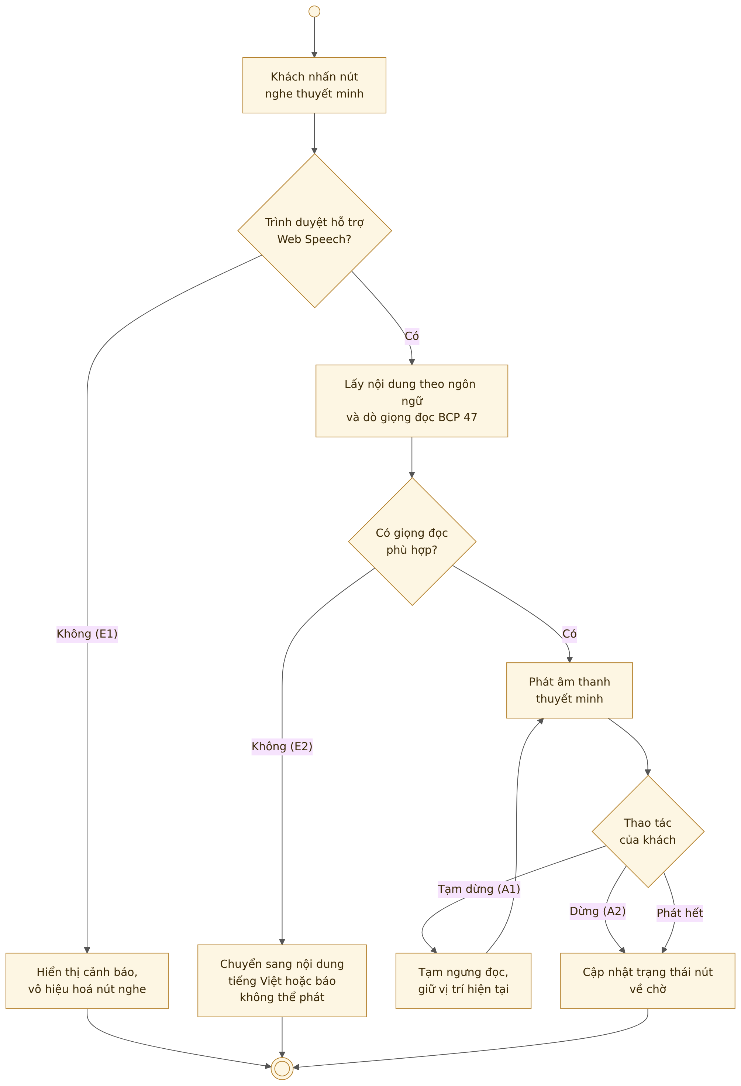
Hình 28. Sơ đồ hoạt động của UC05 – Nghe thuyết minh

5.3.6. UC06 – Sử dụng hướng dẫn tự động bằng GPS
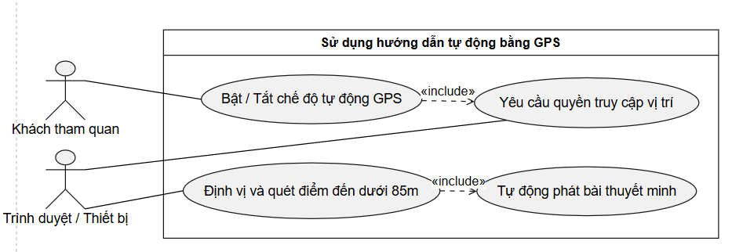
Hình 29. Sơ đồ use case chi tiết UC06 – Sử dụng hướng dẫn tự động bằng GPS
Use Case Number: | UC06
Use Case Name: | Sử dụng hướng dẫn tự động bằng GPS
Actor(s): | Khách tham quan (A1); GPS và bộ đọc văn bản của trình duyệt/thiết bị (A2)
Maturity: | Focused
Summary: | Theo dõi vị trí sau khi được cấp quyền, chọn điểm ở gần dưới 85 mét và tự phát thuyết minh.
Basic Course of Events: | Actor Action | System Response
 | 1. Khách tham quan chủ động bật hướng dẫn tự động. | 2. Hệ thống kích hoạt yêu cầu định vị thông qua trình duyệt.
 | 3. Trình duyệt xin hoặc dùng lại quyền định vị và trả về dữ liệu vị trí GPS. E1 | 4. Hệ thống nhận toạ độ và tính khoảng cách Haversine tới từng điểm trong dữ liệu.
 |  | 5. Khi khách cách một điểm chưa đọc trong phiên dưới 85 mét, hệ thống chọn điểm đó và gửi yêu cầu phát nội dung nếu Web Speech khả dụng. A1, E2
 | 6. Bộ đọc văn bản phát nội dung thuyết minh của điểm đến. | 7. Hệ thống ghi nhận điểm đó đã được phát tự động trong phiên hướng dẫn.
 | 8. Khách tham quan tắt hướng dẫn hoặc rời trang. | 9. Hệ thống huỷ đăng ký theo dõi vị trí và xoá danh sách phiên. Ca sử dụng kết thúc.
Alternative Paths: | A1. Nếu điểm nằm trong bán kính dưới 85 mét nhưng đã được phát tự động một lần trong phiên hiện tại, hệ thống bỏ qua và tiếp tục theo dõi.
Exception Paths: | E1. Nếu thiết bị không hỗ trợ GPS, quyền bị từ chối hoặc định vị gặp lỗi, hệ thống hiển thị thông báo và tắt chế độ tự động.  E2. Nếu không có giọng đọc phù hợp, nội dung không tự phát; hệ thống vẫn chọn điểm và hiển thị thẻ địa điểm.
Extension Points: | Nghe thuyết minh (UC05).
Triggers: | Khách tham quan chủ động bật chức năng hướng dẫn tự động bằng GPS.
Assumptions: | Ngưỡng tự động chọn điểm là 85 mét; mỗi điểm chỉ phát tự động một lần trong một phiên hướng dẫn.
Preconditions: | Thiết bị có định vị; ứng dụng chạy trong ngữ cảnh bảo mật (HTTPS); khách đã cấp quyền GPS.
Post Conditions: | Việc theo dõi vị trí được dừng khi khách tắt chế độ hoặc rời trang.
Reference: | Mục 3.5 – Quy tắc nghiệp vụ (BR01, BR02, BR06).
Author(s): | Nguyễn Tam Sáu, Tạ Văn Đức Khanh, Nguyễn Vĩnh Thịnh
Date: | 18-10-2026
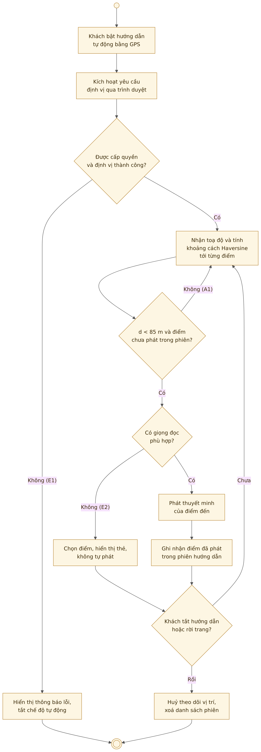
Hình 30. Sơ đồ hoạt động của UC06 – Sử dụng hướng dẫn tự động bằng GPS

5.3.7. UC07 – Tạo và chỉnh sửa tuyến tham quan
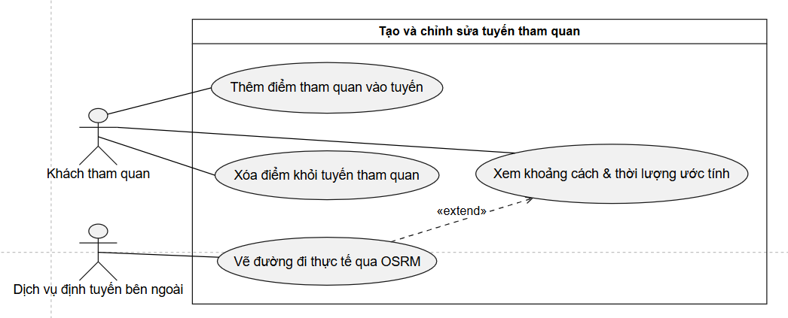
Hình 31. Sơ đồ use case chi tiết UC07 – Tạo và chỉnh sửa tuyến tham quan
Use Case Number: | UC07
Use Case Name: | Tạo và chỉnh sửa tuyến tham quan
Actor(s): | Khách tham quan (A1); Dịch vụ định tuyến OSRM bên ngoài (A3, tuỳ chọn)
Maturity: | Focused
Summary: | Thêm hoặc bỏ điểm khỏi tuyến, xem khoảng cách ước tính và đường đi nếu dịch vụ định tuyến trả kết quả.
Basic Course of Events: | Actor Action | System Response
 | 1. Khách tham quan thêm hoặc bỏ điểm khỏi tuyến. | 2. Hệ thống cập nhật danh sách điểm dừng, khoảng cách ước tính theo đường chim bay và tổng thời lượng thuyết minh dự kiến. A1
 |  | 3. Khi tuyến có từ hai điểm trở lên và thiết bị có kết nối, hệ thống gửi yêu cầu tới dịch vụ định tuyến OSRM. E1
 | 4. Dịch vụ OSRM trả về hình học đường đi dạng polyline. | 5. Hệ thống vẽ đường đi của tuyến trên bản đồ và cập nhật trạng thái tuyến tạm thời. Ca sử dụng kết thúc.
Alternative Paths: | A1. Nếu tuyến hiện tại có ít hơn hai điểm, hệ thống chỉ cập nhật danh sách và thời lượng dự kiến mà không gọi dịch vụ định tuyến.
Exception Paths: | E1. Nếu mất kết nối, dịch vụ định tuyến lỗi hoặc không trả tuyến, hệ thống không vẽ đường đi; khoảng cách đường chim bay vẫn được giữ làm thông tin ước tính.
Extension Points: | Quản lý tuyến đã lưu (UC08).
Triggers: | Khách tham quan thêm hoặc bỏ một điểm tham quan khỏi tuyến.
Assumptions: | Khoảng cách tính từ toạ độ là ước tính đường chim bay; đường đi thực tế phụ thuộc dịch vụ bên ngoài.
Preconditions: | Có ít nhất một điểm tham quan trong bộ dữ liệu.
Post Conditions: | Tuyến tạm thời được cập nhật trong trạng thái ứng dụng, sẵn sàng để lưu.
Reference: | Mục 3.5 – Quy tắc nghiệp vụ (BR03).
Author(s): | Nguyễn Tam Sáu, Tạ Văn Đức Khanh, Nguyễn Vĩnh Thịnh
Date: | 18-10-2026
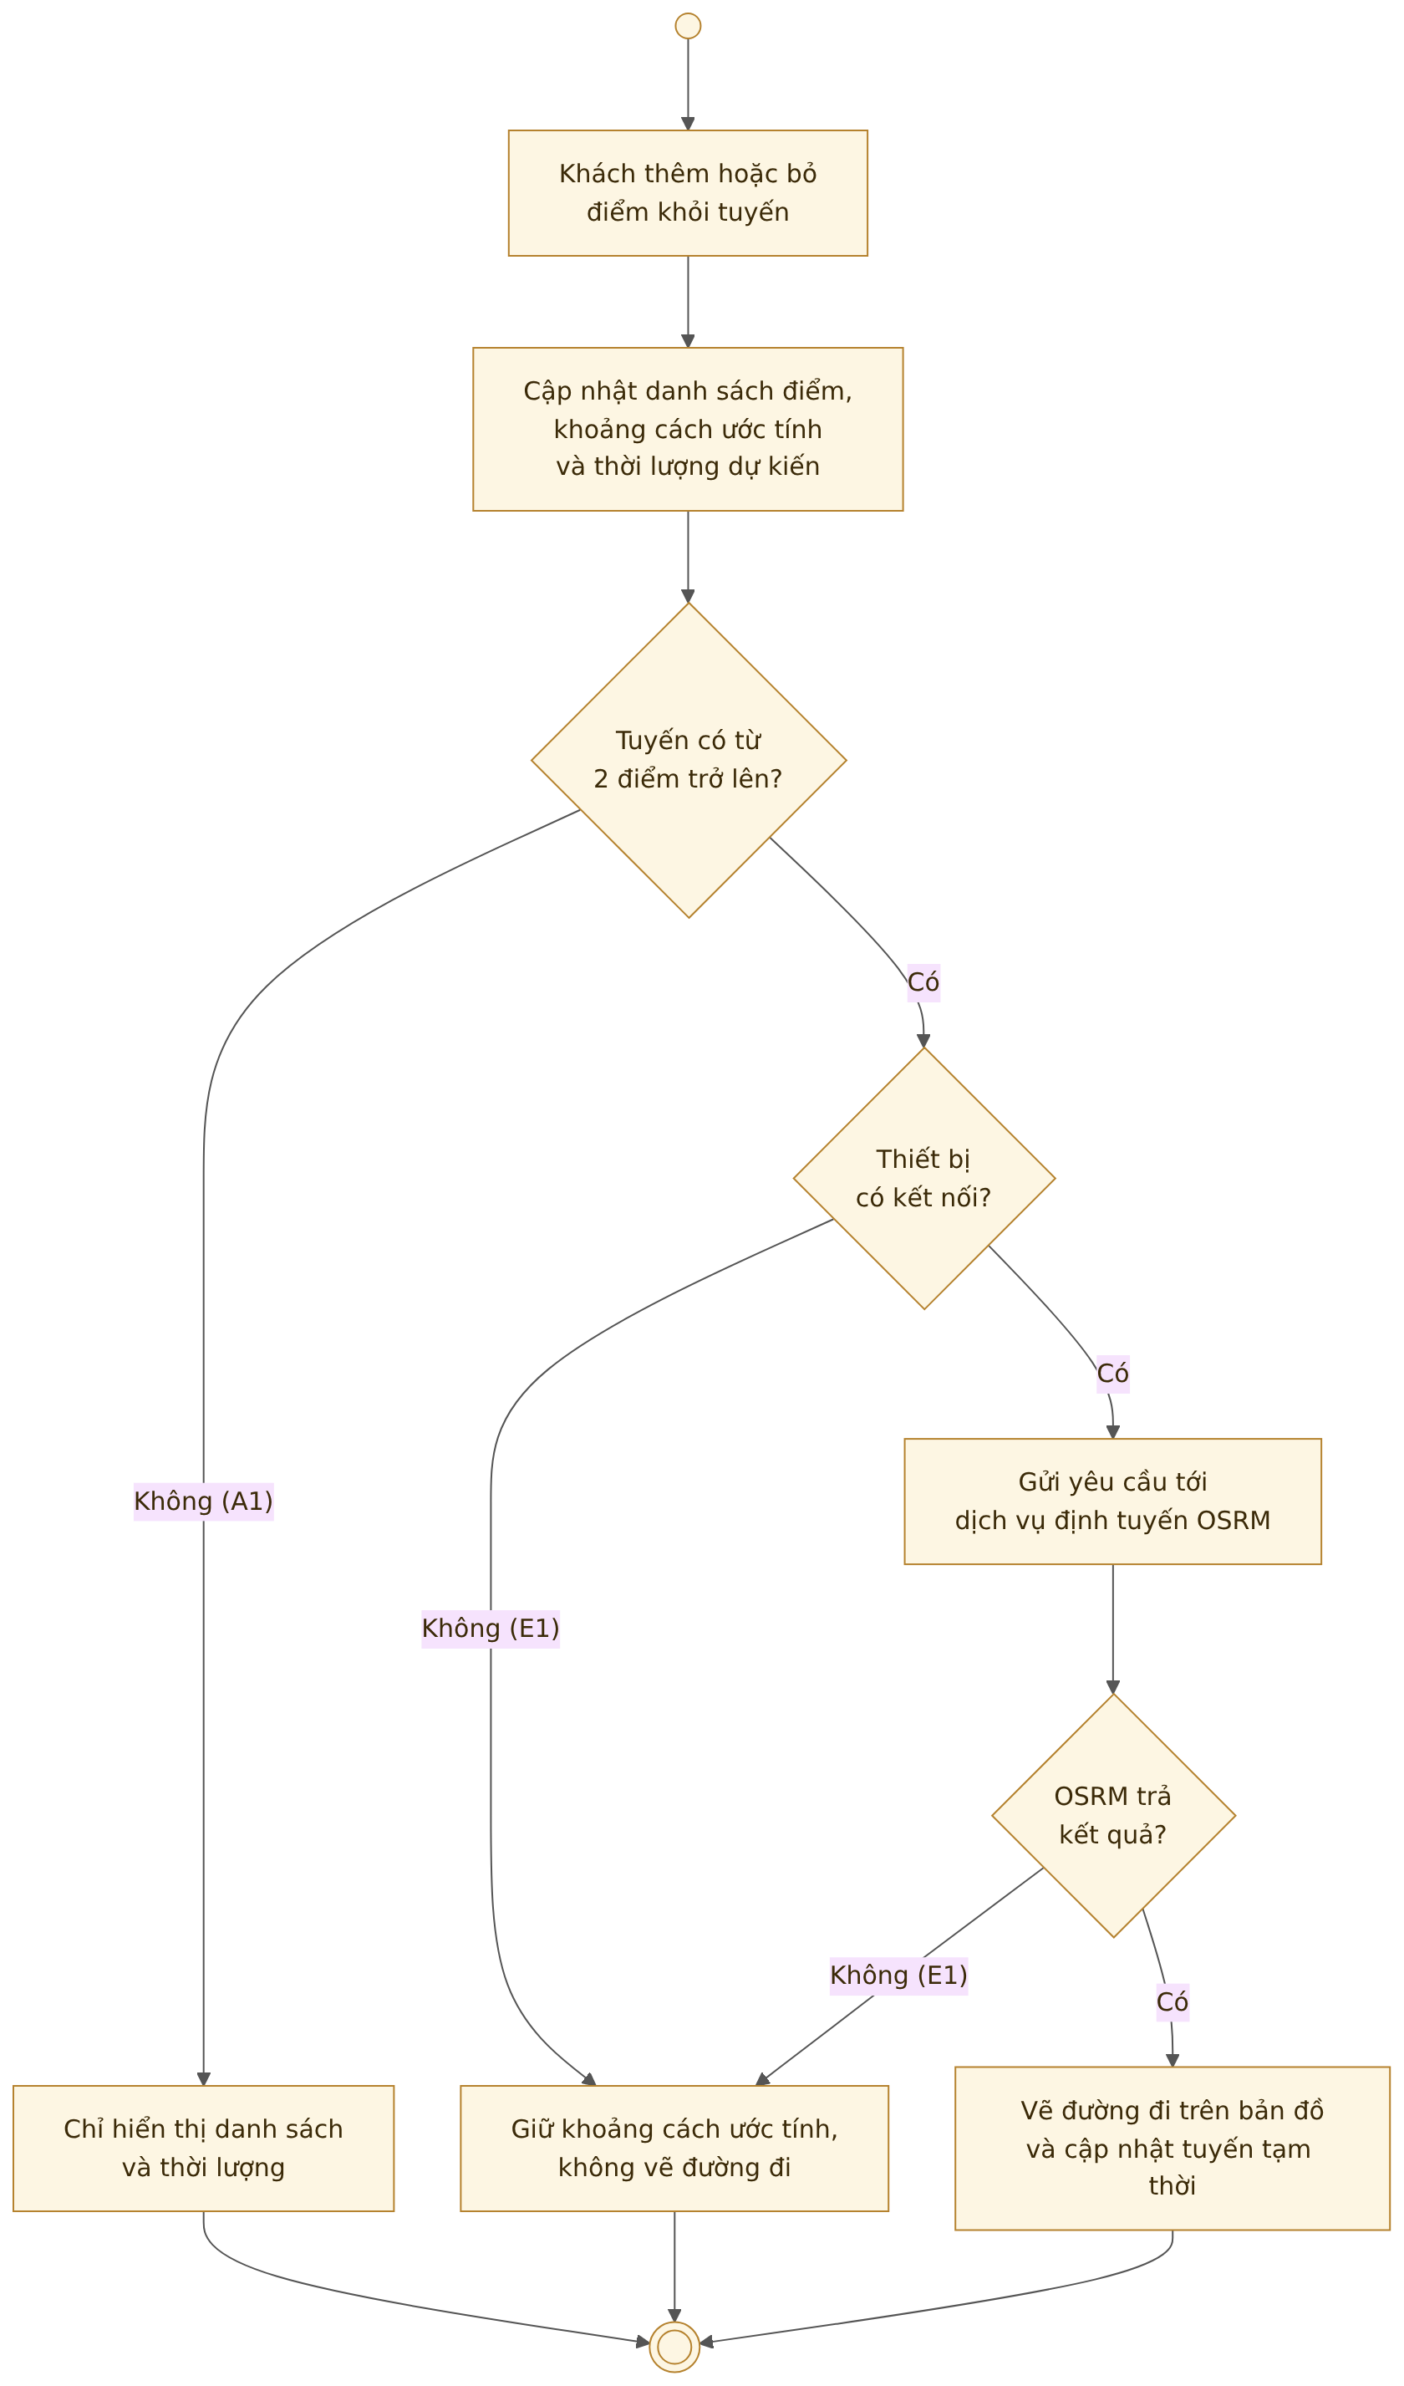
Hình 32. Sơ đồ hoạt động của UC07 – Tạo và chỉnh sửa tuyến tham quan

5.3.8. UC08 – Quản lý tuyến đã lưu
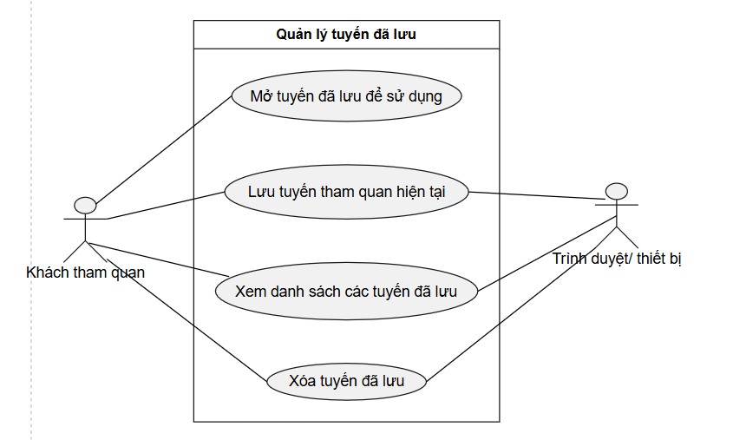
Hình 33. Sơ đồ use case chi tiết UC08 – Quản lý tuyến đã lưu
Use Case Number: | UC08
Use Case Name: | Quản lý tuyến đã lưu
Actor(s): | Khách tham quan (A1); Bộ nhớ IndexedDB trên trình duyệt/thiết bị (A2)
Maturity: | Focused
Summary: | Lưu, xem lại và xoá tuyến tham quan trên chính thiết bị đang sử dụng.
Basic Course of Events: | Actor Action | System Response
 | 1. Khách tham quan yêu cầu lưu tuyến hiện tại. | 2. Hệ thống tạo bản ghi tuyến gồm tên, danh sách điểm dừng, khoảng cách, thời lượng và gửi yêu cầu ghi vào IndexedDB. E1, E2
 | 3. Bộ nhớ IndexedDB lưu trữ dữ liệu tuyến. | 4. Hệ thống xác nhận đã lưu tuyến cục bộ trên thiết bị.
 | 5. Khách tham quan mở trang Tuyến đã lưu. A1, A2 | 6. Hệ thống đọc và hiển thị danh sách các tuyến đã lưu từ IndexedDB. Ca sử dụng kết thúc.
Alternative Paths: | A1. Khách chọn mở điểm đầu tuyến từ một tuyến đã lưu; hệ thống hiển thị điểm đó trên bản đồ và mở thẻ địa điểm.  A2. Khách chọn xoá một tuyến đã lưu; hệ thống gửi yêu cầu xoá khỏi IndexedDB và cập nhật lại danh sách. E2
Exception Paths: | E1. Tuyến rỗng (không có điểm dừng nào) không được lưu; hệ thống báo cho khách bổ sung điểm.  E2. Nếu thao tác ghi hoặc xoá trên IndexedDB thất bại, ứng dụng hiển thị thông báo lỗi lưu trữ.
Extension Points: | Xem thông tin địa điểm (UC03).
Triggers: | Khách tham quan nhấn lưu tuyến hiện tại hoặc mở trang Tuyến đã lưu.
Assumptions: | Tuyến đã lưu nằm cục bộ trên thiết bị hiện tại; dữ liệu không tự đồng bộ sang thiết bị khác.
Preconditions: | Tuyến có ít nhất một điểm để lưu.
Post Conditions: | Tuyến được lưu cục bộ hoặc bị xoá theo thao tác của khách.
Reference: | Mục 3.5 – Quy tắc nghiệp vụ (BR04).
Author(s): | Nguyễn Tam Sáu, Tạ Văn Đức Khanh, Nguyễn Vĩnh Thịnh
Date: | 18-10-2026
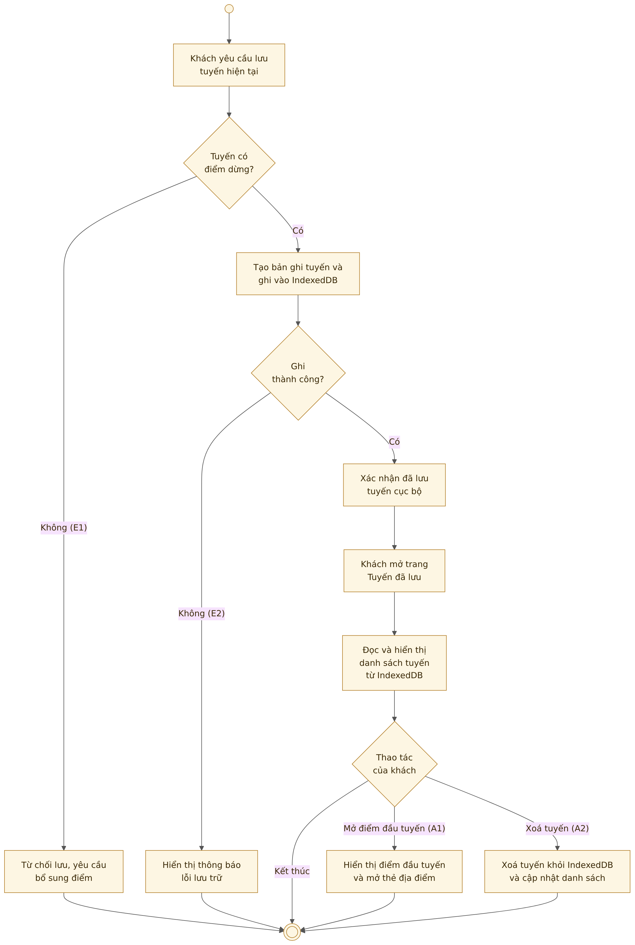
Hình 34. Sơ đồ hoạt động của UC08 – Quản lý tuyến đã lưu

5.3.9. UC09 – Cài đặt và quản lý bản đồ ngoại tuyến
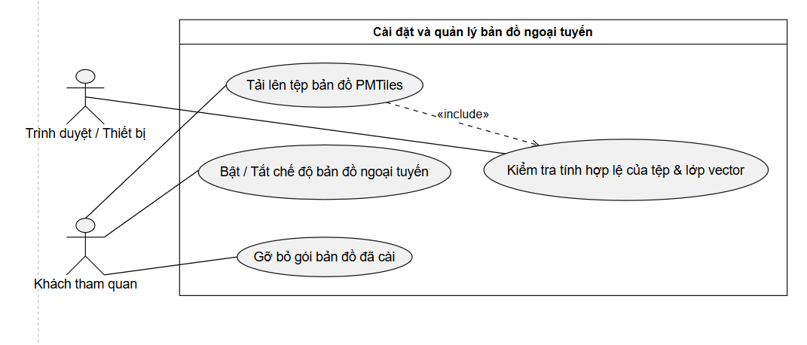
Hình 35. Sơ đồ use case chi tiết UC09 – Cài đặt và quản lý bản đồ ngoại tuyến
Use Case Number: | UC09
Use Case Name: | Cài đặt và quản lý bản đồ ngoại tuyến
Actor(s): | Khách tham quan (A1); Bộ chọn tệp và IndexedDB của trình duyệt/thiết bị (A2)
Maturity: | Focused
Summary: | Chọn, kiểm tra, lưu, bật/tắt hoặc gỡ tệp bản đồ vector PMTiles phục vụ sử dụng khi mất sóng.
Basic Course of Events: | Actor Action | System Response
 | 1. Khách tham quan nhấn chọn tệp bản đồ. | 2. Hệ thống mở bộ chọn tệp của trình duyệt với bộ lọc phần mở rộng .pmtiles.
 | 3. Bộ chọn tệp cung cấp tệp .pmtiles do khách chọn. | 4. Hệ thống kiểm tra phần mở rộng, chữ ký PMTiles và metadata có lớp vector; nếu hợp lệ thì gửi yêu cầu lưu gói vào IndexedDB. E1, E2
 | 5. Bộ nhớ IndexedDB lưu trữ gói bản đồ. | 6. Hệ thống xác nhận cài đặt gói bản đồ ngoại tuyến thành công.
 | 7. Khách tham quan bật chế độ sử dụng bản đồ ngoại tuyến. A1, A2 | 8. Hệ thống chuyển nguồn tile sang dữ liệu PMTiles trong thiết bị. Ca sử dụng kết thúc.
Alternative Paths: | A1. Khách chọn chuyển lại bản đồ trực tuyến; hệ thống tắt chế độ ngoại tuyến và dùng tile nền trực tuyến.  A2. Khách chọn gỡ gói bản đồ đã cài; hệ thống xoá gói PMTiles khỏi IndexedDB và trở về chế độ trực tuyến.
Exception Paths: | E1. Nếu tệp sai định dạng, sai chữ ký hoặc thiếu lớp vector, hệ thống báo lỗi và không xác nhận cài đặt.  E2. Nếu không lưu được gói bản đồ vào IndexedDB (hết dung lượng), hệ thống báo lỗi và không xác nhận cài đặt.
Extension Points: | Xem bản đồ và danh sách điểm đến (UC01).
Triggers: | Khách tham quan chọn tệp .pmtiles để cài đặt, hoặc bật/tắt/gỡ bản đồ ngoại tuyến.
Assumptions: | Gói bản đồ PMTiles được lưu cục bộ trên thiết bị/trình duyệt của người dùng.
Preconditions: | Khách có sẵn tệp .pmtiles trên thiết bị.
Post Conditions: | Gói bản đồ hợp lệ được lưu trên thiết bị, hoặc bị từ chối kèm thông báo lỗi.
Reference: | Mục 3.5 – Quy tắc nghiệp vụ (BR04).
Author(s): | Nguyễn Tam Sáu, Tạ Văn Đức Khanh, Nguyễn Vĩnh Thịnh
Date: | 18-10-2026
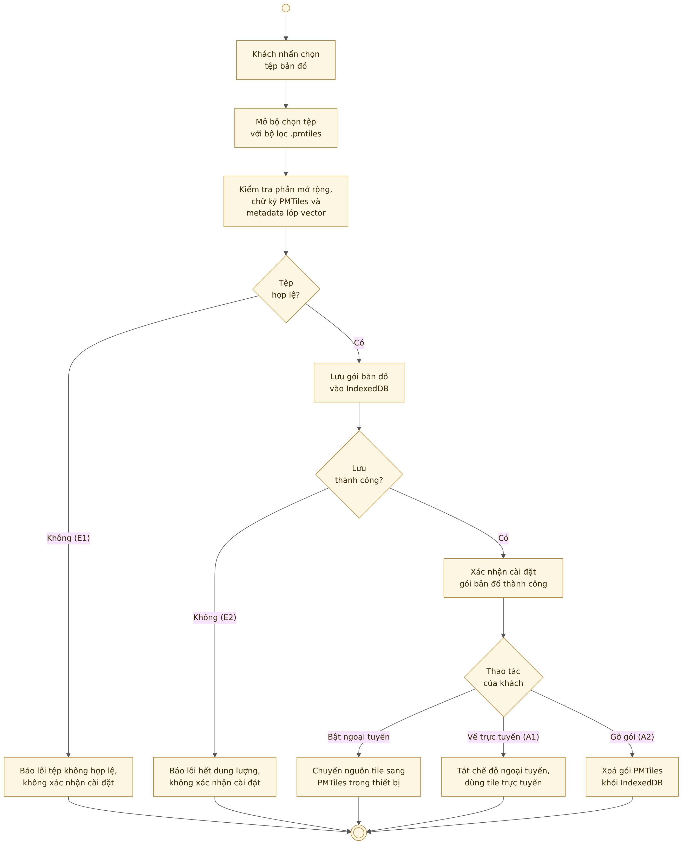
Hình 36. Sơ đồ hoạt động của UC09 – Cài đặt và quản lý bản đồ ngoại tuyến

CHƯƠNG 6. THIẾT KẾ HỆ THỐNG

6.1. Sơ đồ lớp
Sơ đồ lớp thể hiện các lớp thực thể mô tả dữ liệu điểm đến, bản dịch, tuyến tham quan và gói bản đồ, cùng các lớp dịch vụ đảm nhận xử lý nghiệp vụ. Các lớp dịch vụ không lưu trạng thái lâu dài mà uỷ thác việc ghi dữ liệu cho lớp kho lưu trữ cục bộ.
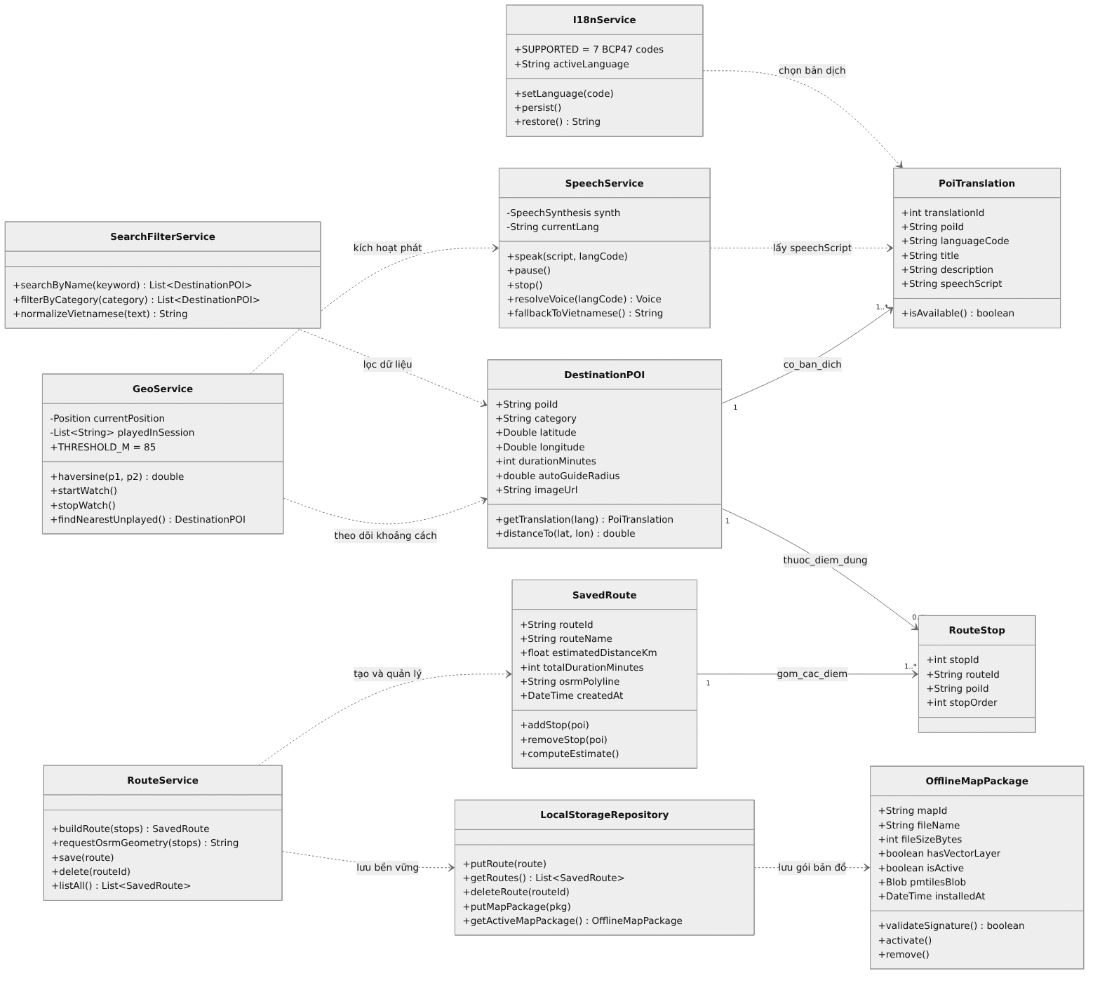
Hình 37. Sơ đồ lớp của hệ thống

6.2. Sơ đồ thực thể – liên kết (ERD)
Mô hình dữ liệu gồm năm thực thể. Mỗi điểm đến có nhiều bản dịch tương ứng với các ngôn ngữ được hỗ trợ; mỗi tuyến tham quan gồm nhiều điểm dừng, mỗi điểm dừng tham chiếu tới một điểm đến và mang thứ tự riêng trong tuyến. Gói bản đồ ngoại tuyến là thực thể độc lập, được lưu trữ song song trong IndexedDB.
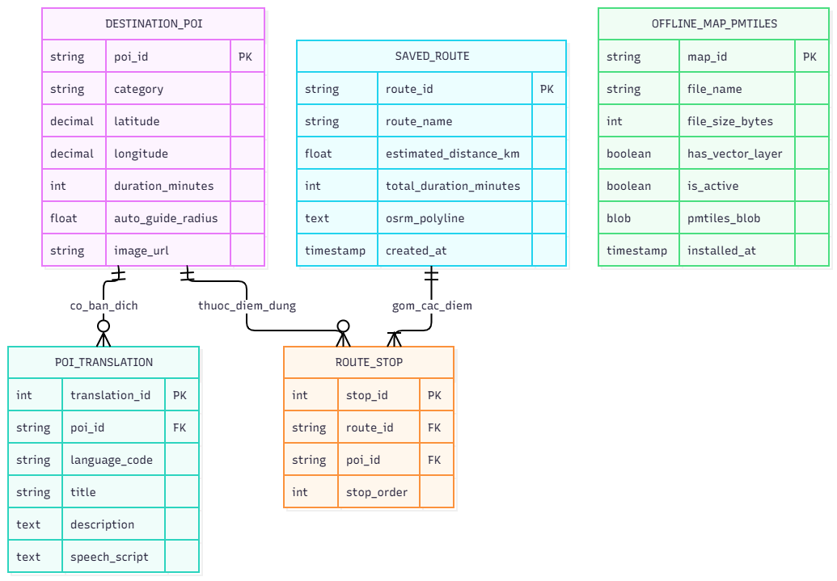
Hình 38. Sơ đồ thực thể – liên kết của hệ thống

6.2.1. Từ điển dữ liệu
Thuộc tính | Kiểu dữ liệu | Mô tả
poi_id | string (PK) | Mã định danh duy nhất của điểm đến.
category | string | Nhóm danh mục: heritage, food, local_life hoặc stay.
latitude | decimal | Vĩ độ của điểm đến theo hệ WGS 84.
longitude | decimal | Kinh độ của điểm đến theo hệ WGS 84.
duration_minutes | int | Thời lượng nghe thuyết minh dự kiến, tính bằng phút.
auto_guide_radius | float | Bán kính kích hoạt thuyết minh tự động, mặc định 85 mét.
image_url | string | Đường dẫn ảnh minh hoạ của điểm đến.

Thuộc tính | Kiểu dữ liệu | Mô tả
translation_id | int (PK) | Mã định danh bản dịch.
poi_id | string (FK) | Tham chiếu tới điểm đến tương ứng.
language_code | string | Mã ngôn ngữ theo chuẩn BCP 47, ví dụ vi-VN, en-US.
title | string | Tiêu đề điểm đến theo ngôn ngữ tương ứng.
description | text | Nội dung giới thiệu hiển thị trên thẻ địa điểm.
speech_script | text | Kịch bản văn bản được đưa vào bộ tổng hợp giọng đọc.

Thuộc tính | Kiểu dữ liệu | Mô tả
route_id | string (PK) | Mã định danh tuyến tham quan.
route_name | string | Tên tuyến do du khách đặt hoặc hệ thống sinh tự động.
estimated_distance_km | float | Tổng khoảng cách ước tính theo đường chim bay, tính bằng ki-lô-mét.
total_duration_minutes | int | Tổng thời lượng thuyết minh dự kiến của toàn tuyến.
osrm_polyline | text | Chuỗi hình học đường đi do dịch vụ OSRM trả về.
created_at | timestamp | Thời điểm tuyến được lưu vào thiết bị.

Thuộc tính | Kiểu dữ liệu | Mô tả
stop_id | int (PK) | Mã định danh điểm dừng.
route_id | string (FK) | Tham chiếu tới tuyến chứa điểm dừng này.
poi_id | string (FK) | Tham chiếu tới điểm đến tương ứng.
stop_order | int | Thứ tự của điểm dừng trong tuyến, bắt đầu từ 1.

Thuộc tính | Kiểu dữ liệu | Mô tả
map_id | string (PK) | Mã định danh gói bản đồ.
file_name | string | Tên tệp .pmtiles do du khách nạp vào.
file_size_bytes | int | Dung lượng gói bản đồ, tính bằng byte.
has_vector_layer | boolean | Kết quả kiểm tra metadata có chứa lớp vector hợp lệ hay không.
is_active | boolean | Gói bản đồ có đang được dùng làm nguồn tile hay không.
pmtiles_blob | blob | Dữ liệu nhị phân của gói bản đồ lưu trong IndexedDB.
installed_at | timestamp | Thời điểm gói bản đồ được cài đặt thành công.

6.3. Sơ đồ tuần tự
Phần này mô tả trình tự trao đổi thông điệp giữa các đối tượng trong ba luồng nghiệp vụ phức tạp nhất của hệ thống.

6.3.1. Luồng hướng dẫn tự động bằng GPS
Luồng này là chức năng đặc trưng của đề tài. Sau khi được cấp quyền, hệ thống theo dõi toạ độ liên tục, tính khoảng cách Haversine tới từng điểm và chỉ kích hoạt thuyết minh khi đồng thời thoả mãn hai điều kiện: khoảng cách nhỏ hơn 85 mét và điểm đó chưa được phát trong phiên hiện tại.
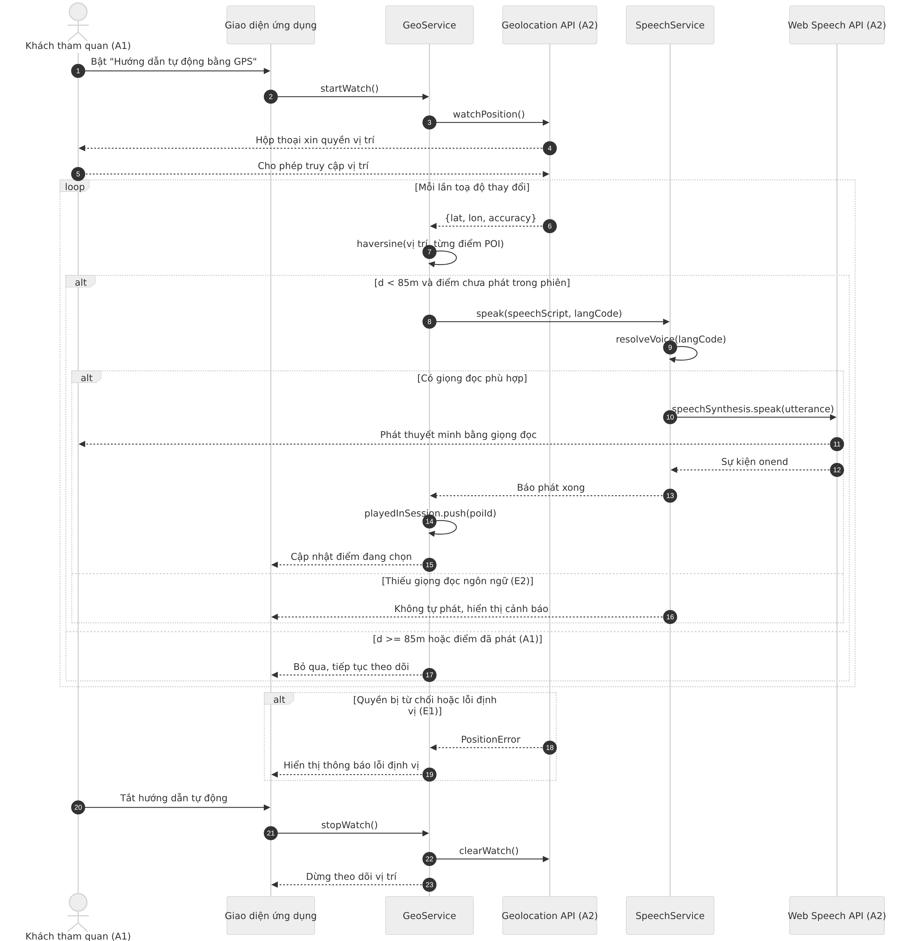
Hình 39. Sơ đồ tuần tự – Hướng dẫn tự động bằng GPS (UC06)

6.3.2. Luồng lập và lưu tuyến tham quan
Luồng này kết hợp xử lý cục bộ (ước tính khoảng cách, thời lượng) với lời gọi tới dịch vụ bên ngoài. Khi dịch vụ định tuyến không khả dụng, hệ thống vẫn giữ nguyên kết quả ước tính cục bộ để du khách tiếp tục sử dụng.
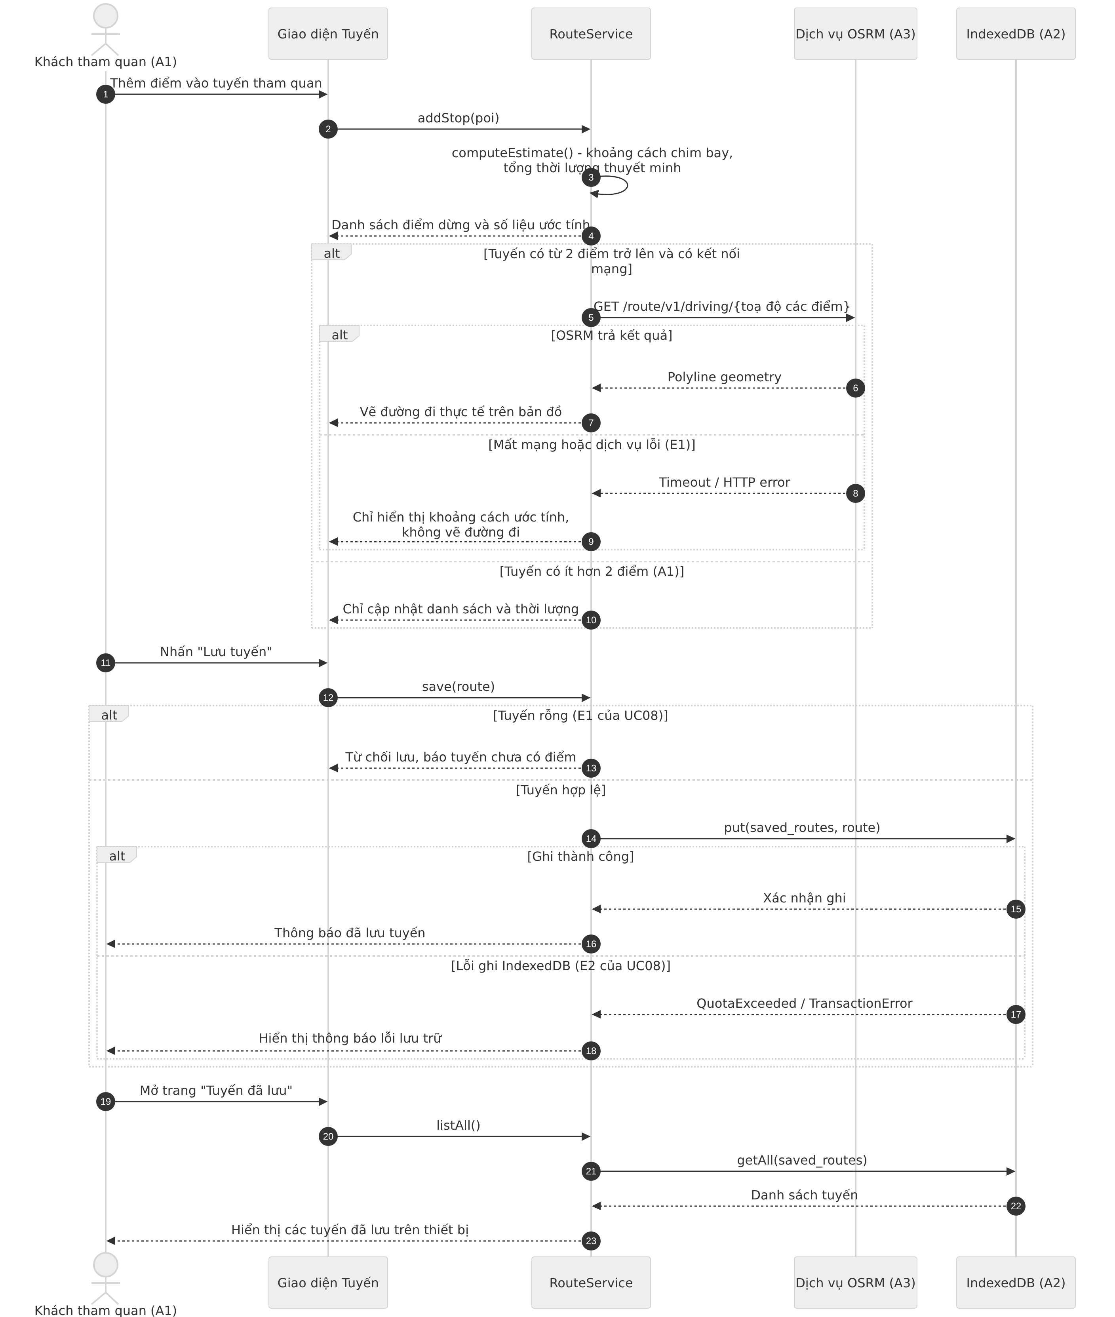
Hình 40. Sơ đồ tuần tự – Lập và lưu tuyến tham quan (UC07, UC08)

6.3.3. Luồng cài đặt và sử dụng bản đồ ngoại tuyến
Luồng này thể hiện quy trình kiểm tra ba lớp đối với tệp bản đồ do người dùng cung cấp trước khi lưu, nhằm tránh lưu nhầm tệp hỏng vào bộ nhớ thiết bị.
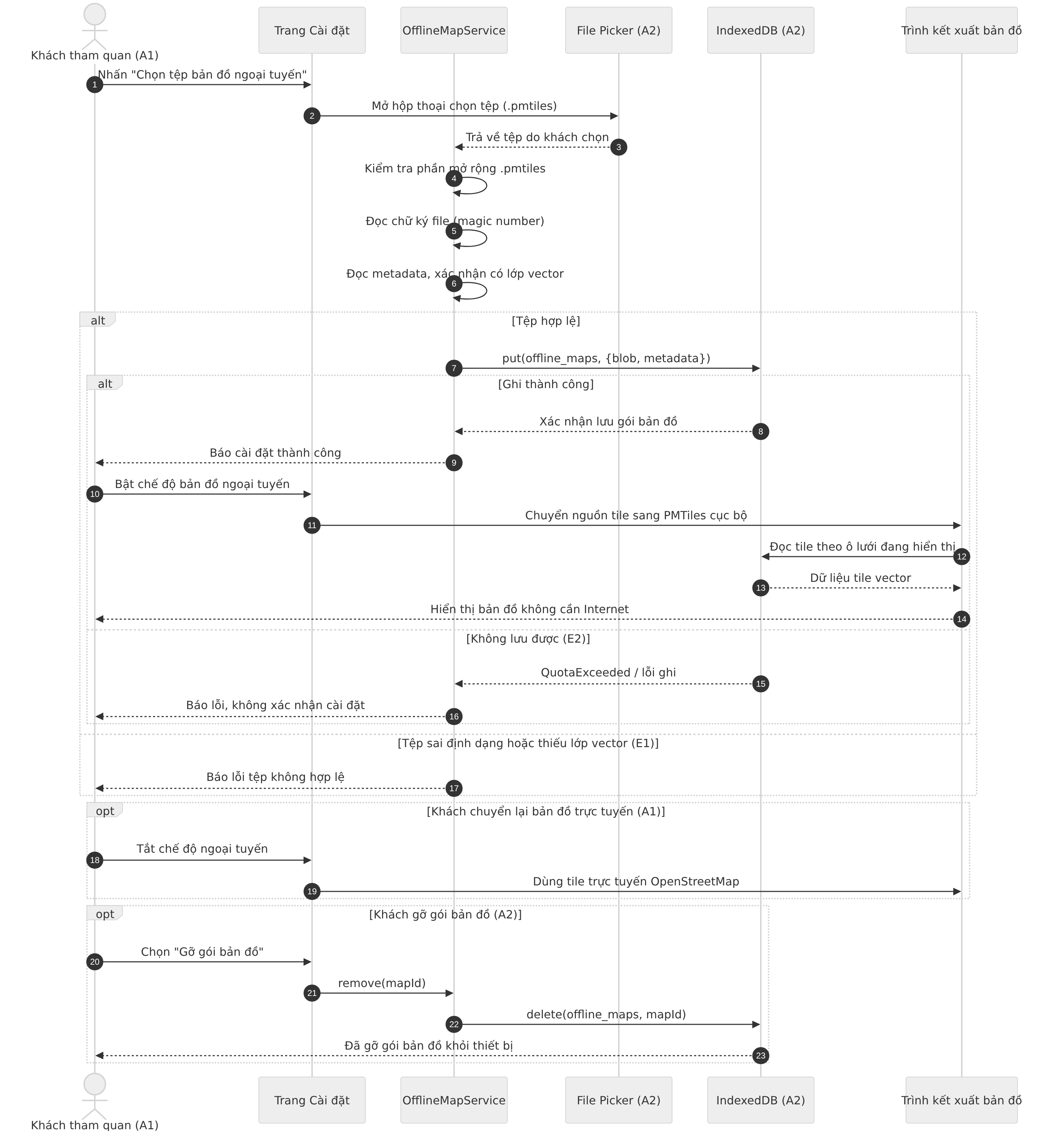
Hình 41. Sơ đồ tuần tự – Cài đặt và sử dụng bản đồ ngoại tuyến (UC09)

6.4. Sơ đồ trạng thái bộ phát thuyết minh
Bộ phát thuyết minh là thành phần có nhiều trạng thái nhất trong hệ thống vì nó nhận lệnh từ cả hai nguồn: thao tác thủ công của du khách (UC05) và kích hoạt tự động từ bộ theo dõi GPS (UC06). Sơ đồ dưới đây mô tả đầy đủ các trạng thái và điều kiện chuyển trạng thái.
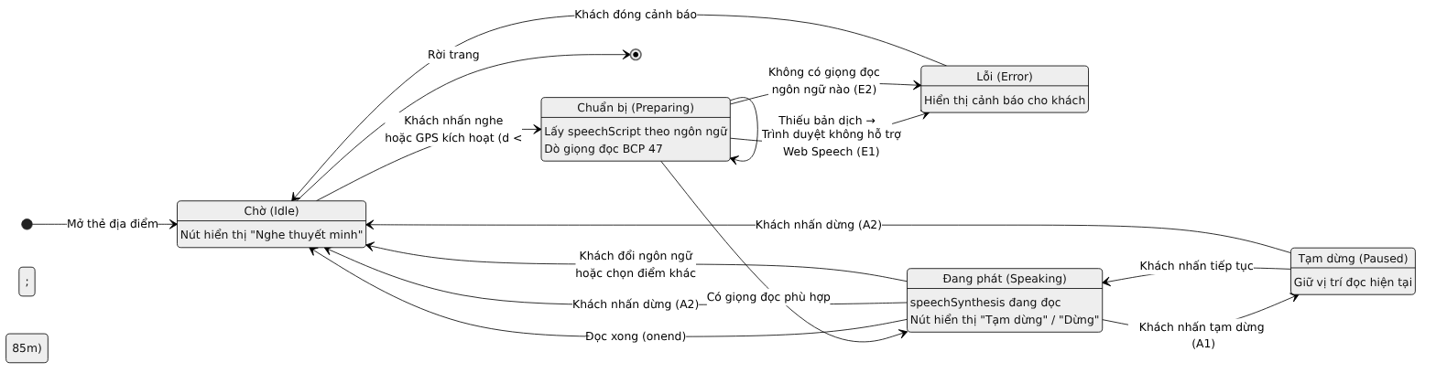
Hình 42. Sơ đồ trạng thái của bộ phát thuyết minh

6.5. Thiết kế các thuật toán trọng yếu

6.5.1. Cơ chế offline-first và PMTiles
Toàn bộ dữ liệu điểm đến được đóng gói sẵn trong mã nguồn frontend nên luôn sẵn sàng kể cả khi không có mạng. Khi người dùng nạp tệp bản đồ .pmtiles, hệ thống đọc chữ ký tệp, kiểm tra metadata lớp vector rồi lưu trực tiếp Blob vào IndexedDB. Khi mất mạng hoặc khi người dùng chủ động bật chế độ ngoại tuyến, trình kết xuất bản đồ chuyển nguồn tile từ máy chủ trực tuyến sang đọc trực tiếp từ IndexedDB.

6.5.2. Thuật toán Haversine và kiểm tra bán kính 85 mét
Khoảng cách d giữa toạ độ du khách (lat₁, lon₁) và toạ độ điểm đến (lat₂, lon₂) được tính theo công thức Haversine:
Δlat = lat₂ - lat₁
Δlon = lon₂ - lon₁

a = sin²(Δlat / 2) + cos(lat₁) × cos(lat₂) × sin²(Δlon / 2)
c = 2 × atan2(√a, √(1 - a))
d = R × c với R ≈ 6 371 000 mét (bán kính Trái Đất)
Điều kiện kích hoạt thuyết minh tự động được biểu diễn bằng đoạn mã giả sau:
onPositionChanged(pos):
for each poi in DESTINATIONS:
d = haversine(pos, poi)
if d < 85 and poi.id not in played_in_session:
selectPoi(poi)
speak(poi.speech_script, currentLanguage)
played_in_session.add(poi.id)
break
Mảng played_in_session bảo đảm mỗi điểm chỉ được phát tự động đúng một lần trong một phiên hướng dẫn, tránh lặp lại gây phiền cho du khách khi họ dừng lâu trong bán kính kích hoạt. Mảng này được xoá khi du khách tắt chế độ hướng dẫn tự động hoặc rời khỏi trang.

6.5.3. Logic dự phòng ngôn ngữ
Nếu nội dung thuyết minh ở ngôn ngữ đã chọn chưa sẵn sàng, hoặc thiết bị thiếu giọng đọc tương ứng, hệ thống tự động chuyển sang bản nội dung tiếng Việt (vi-VN) để du khách luôn nhận được thông tin. Quy trình dự phòng được thực hiện theo ba bước:
resolveContent(poi, lang):
if poi.translations[lang] exists: return poi.translations[lang]
else: return poi.translations['vi-VN']

resolveVoice(lang):
voice = findVoice(lang)
if voice is null: voice = findVoice('vi-VN')
if voice is null: showWarning('Thiết bị không có giọng đọc phù hợp')
return voice

CHƯƠNG 7. KIỂM THỬ HỆ THỐNG

7.1. Chiến lược kiểm thử
Do hệ thống chạy hoàn toàn phía máy khách và phụ thuộc nhiều vào năng lực thiết bị, nhóm áp dụng ba mức kiểm thử:
- Kiểm thử đơn vị: kiểm tra các hàm thuần như công thức Haversine, hàm chuẩn hoá chuỗi tiếng Việt và hàm lọc danh mục.
- Kiểm thử tích hợp: kiểm tra tương tác giữa dịch vụ nghiệp vụ với IndexedDB, Web Speech API và dịch vụ OSRM, bao gồm cả các trường hợp dịch vụ trả lỗi.
- Kiểm thử chấp nhận theo kịch bản: chạy lại năm bước trong kịch bản trải nghiệm người dùng ở điều kiện có mạng và ngắt hoàn toàn mạng.

7.2. Danh mục ca kiểm thử
Mã | Use Case | Điều kiện và thao tác | Kết quả mong đợi
TC01 | UC01 | Mở trang Khám phá khi có kết nối mạng. | Bản đồ nền, danh sách điểm đến và toàn bộ marker hiển thị đầy đủ.
TC02 | UC01 | Mở trang Khám phá khi ngắt mạng và chưa cài gói PMTiles. | Danh sách và marker vẫn hiển thị; nền bản đồ trống kèm gợi ý cài bản đồ ngoại tuyến.
TC03 | UC02 | Nhập từ khoá không dấu "thanh co quang tri". | Kết quả trả về điểm "Thành cổ Quảng Trị" trong dưới 50 ms.
TC04 | UC02 | Chọn danh mục "Ẩm thực" rồi chọn lại "Tất cả". | Danh sách thu hẹp đúng nhóm, sau đó khôi phục đầy đủ điểm đến.
TC05 | UC02 | Nhập từ khoá không tồn tại. | Hiển thị danh sách rỗng kèm gợi ý xoá bớt điều kiện lọc.
TC06 | UC03 | Chọn một điểm khi chưa cấp quyền GPS. | Thẻ hiển thị đầy đủ thông tin nhưng không có dòng khoảng cách.
TC07 | UC04 | Đổi sang tiếng Nhật rồi tải lại trang. | Giao diện và nội dung hiển thị tiếng Nhật; thiết lập được khôi phục sau khi tải lại.
TC08 | UC05 | Nhấn nghe, sau đó tạm dừng rồi tiếp tục. | Âm thanh dừng đúng vị trí và phát tiếp; trạng thái nút thay đổi tương ứng.
TC09 | UC05 | Chọn ngôn ngữ mà thiết bị không cài giọng đọc. | Hệ thống chuyển sang nội dung tiếng Việt hoặc hiển thị cảnh báo, không treo ứng dụng.
TC10 | UC06 | Bật hướng dẫn tự động rồi từ chối quyền vị trí. | Hiển thị thông báo lỗi định vị và tự tắt chế độ hướng dẫn tự động.
TC11 | UC06 | Mô phỏng toạ độ cách điểm đến 80 mét. | Hệ thống tự chọn điểm và phát thuyết minh đúng một lần.
TC12 | UC06 | Giữ nguyên vị trí trong bán kính 85 mét sau khi đã phát. | Không phát lại nội dung cho điểm đó trong cùng phiên.
TC13 | UC07 | Thêm ba điểm vào tuyến khi có mạng. | Hiển thị khoảng cách, thời lượng ước tính và vẽ đường đi từ OSRM.
TC14 | UC07 | Thêm ba điểm vào tuyến khi ngắt mạng. | Vẫn hiển thị khoảng cách ước tính; không vẽ đường đi và không báo lỗi nghiêm trọng.
TC15 | UC08 | Lưu tuyến rỗng. | Hệ thống từ chối lưu và yêu cầu bổ sung ít nhất một điểm.
TC16 | UC08 | Lưu tuyến hợp lệ, đóng trình duyệt rồi mở lại. | Tuyến vẫn còn trong danh sách Tuyến đã lưu.
TC17 | UC09 | Nạp tệp không phải định dạng .pmtiles. | Hệ thống báo lỗi tệp không hợp lệ và không lưu vào IndexedDB.
TC18 | UC09 | Nạp gói PMTiles hợp lệ rồi bật chế độ ngoại tuyến và ngắt mạng. | Bản đồ vector vẫn hiển thị bình thường từ dữ liệu trong thiết bị.

CHƯƠNG 8. KẾT LUẬN VÀ HƯỚNG PHÁT TRIỂN

8.1. Kết quả đạt được
Đồ án đã phân tích và thiết kế hoàn chỉnh một hệ thống bản đồ và thuyết minh du lịch số cho khu vực Quảng Trị – Quảng Bình. Mô hình use case mô tả đúng phạm vi ứng dụng khách tham quan: khám phá bản đồ và điểm đến, nghe thuyết minh đa ngữ, sử dụng hướng dẫn tự động bằng GPS, lập và quản lý tuyến tham quan, chuẩn bị bản đồ ngoại tuyến. Hai mươi bảy yêu cầu chức năng và mười hai yêu cầu phi chức năng đã được xác định, ánh xạ đầy đủ sang chín ca sử dụng và được kiểm chứng qua mười tám ca kiểm thử. Song song với mô hình use case, hệ thống còn được mô hình hoá theo hướng chức năng bằng lược đồ luồng dữ liệu phân rã qua ba mức, kết thúc ở ba mươi ba ô xử lý sơ cấp kèm sưu liệu mô tả thuật toán cho từng ô.
Về mặt thiết kế, hệ thống được tổ chức theo kiến trúc bốn tầng với ranh giới trách nhiệm rõ ràng, trong đó các phụ thuộc có thể thất bại khi mất mạng được cô lập ở tầng ngoài cùng. Nhờ đó, ba chức năng cốt lõi gồm xem bản đồ vector, tra cứu điểm đến và sử dụng tuyến đã lưu vẫn hoạt động đầy đủ trong điều kiện không có kết nối Internet, đúng với bài toán đặt ra ban đầu.

8.2. Hạn chế
- Nội dung điểm đến được đóng gói cùng mã nguồn nên mỗi lần cập nhật thông tin đều phải triển khai lại ứng dụng.
- Dữ liệu người dùng nằm hoàn toàn trên thiết bị, không đồng bộ được giữa nhiều thiết bị và sẽ mất khi người dùng xoá dữ liệu trình duyệt.
- Chất lượng giọng đọc phụ thuộc vào bộ giọng cài sẵn của hệ điều hành, chưa đồng đều giữa các ngôn ngữ và thiết bị.
- Đường đi chi tiết phụ thuộc vào dịch vụ OSRM bên ngoài nên không khả dụng ở chế độ ngoại tuyến.

8.3. Hướng phát triển
- Xây dựng hệ quản trị nội dung (CMS): phát triển trang quản trị tập trung cho ban quản lý du lịch hai tỉnh nhằm cập nhật danh sách điểm đến, bài viết và tệp âm thanh mà không cần triển khai lại ứng dụng.
- Đồng bộ tài khoản đám mây: bổ sung chức năng đăng ký và đăng nhập để đồng bộ các tuyến tham quan đã lưu lên máy chủ, cho phép dùng chung giữa nhiều thiết bị.
- Tích hợp quét mã QR tại di tích: dán mã QR tại các bảng giới thiệu thực địa để du khách mở nhanh bài thuyết minh của đúng điểm đang đứng.
- Bổ sung tệp âm thanh MP3 thu âm chuyên nghiệp: cung cấp bản thu bởi người dẫn chuyện bên cạnh giọng đọc tổng hợp, nâng chất lượng trải nghiệm nghe.
- Định tuyến ngoại tuyến: nghiên cứu nhúng đồ thị đường đi rút gọn vào gói dữ liệu cục bộ để vẽ được tuyến đường ngay cả khi mất mạng.

TÀI LIỆU THAM KHẢO
- MDN Web Docs, “Geolocation API”, Mozilla Developer Network.
- MDN Web Docs, “Web Speech API – SpeechSynthesis”, Mozilla Developer Network.
- MDN Web Docs, “IndexedDB API”, Mozilla Developer Network.
- Protomaps, “PMTiles – a single-file archive format for tiled data”, tài liệu kỹ thuật.
- Project OSRM, “Open Source Routing Machine – HTTP API Documentation”.
- OpenStreetMap Foundation, “OpenStreetMap Tile Usage Policy”.
- IETF, “BCP 47 – Tags for Identifying Languages”, RFC 5646.
- R. W. Sinnott, “Virtues of the Haversine”, Sky and Telescope, 1984.
- Cục Du lịch Quốc gia Việt Nam, số liệu thống kê khách du lịch tỉnh Quảng Trị và Quảng Bình.
- G. Booch, J. Rumbaugh, I. Jacobson, “The Unified Modeling Language User Guide”, Addison-Wesley.

